** الجمهورية العربية السورية**

**الجامعة السورية الخاصة**

**كلية هندسة الذكاء الاصطناعي**

**قسم هندسة البرمجيات ونظم المعلومات الذكية**

**نظام تقديم الرعاية الصحية للأطفال حديثي الولادة**

مشروع تخرج 1 - قدم استكمالاً لمتطلبات الحصول على درجة البكالوريوس في هندسة الذكاء الاصطناعي - هندسة البرمجيات ونظم المعلومات

إعداد

**هلا السماك راما الحوشان غيداء الحموي**

إشراف

**د. فادي إبراهيم**

2024-2025

**Syrian Arab Republic**

**Private Syrian University**

**Faculty of Engineering**

**Department of Software Engineering**

**Healthcare System for Newborn Children**

Semester Project - Submitted in fulfillment of the requirements for obtaining a Bachelor's degree in Computer Engineering - Software Engineering and Information Systems

Prepared by:

**Hamwi**

**Hala Al-Sammak Rama Al-Hoshan Ghaidaa Al-**

Supervision:

**Dr. Fadi Ibrahim**

**2024-2025**

**LIST OF CONTENT**

الفصل الأول :مقدمة المشروع 7

1.1 نظرة عامة 8

1.2 الأهمية و الأهداف: 9

1.2.1 الأهمية : 9

1.2.2 الأهداف: 9

1.3 المشاكل والحلول 10

1.3.1المشاكل 10

1.3.2 الحلول 11

الفصل الثاني: الدراسة المرجعية 12

2.1 مقدمة 13

2.2 المقابلة 13

2.3 الاستبيان 14

2.4 دراسة و تحليل الأنظمة المشابهة: 20

**الفصل الثالث: الدراسة التحليلية** 31

3.1 مقدمة 32

3.2 مخطط غانت و الجدول الزمني للمشروع 32

3.3 الفاعلون( :(Actores 33

3.4 المتطلبات الوظيفية : 33

SRS Document: 38

3.5 المقدمة: 38

3.5.1 الغرض: 38

3.5.2 نطاق المشروع(Project Scope): 38

3.5.3نظرة عامة على الوثيقة: 40

3.6 Overall description and product features: 40

3.6.1 Product features: 40

3.6.2 User classes and Characteristics: 41

3.6.3 Nonfunctional Requirements: 42

3.6.4 Requirement Specification Table 46

Analysis class diagram : 100

RTM - version 01 : 104

**LIST OF TABLES**

Table 1 Interview Questions/Answer 13

Table 2 Baby Tracker App 22

Table 3 Wonder Week App 24

Table 4 Glow Baby App 25

Table 5Huckleberry App 26

Table 6 ParentLove App 27

Table 7 Baby(Johnson’s) App 28

Table 8 Baby Daybook App 29

Table 9 Sprout Baby Tracker 29

Table 10 feature comparison 30

Table 11 Actors Table 34

Table 12 Functional Requirements Table 34

Table 13 Use-Case Specification For Registration 46

Table 14 Use-Case Specification For Log-In 50

Table 15 Use-Case Specification for view-profile 53

Table 16 Use-Case Specification For Update-Profile 54

Table 17 Use-Case Specification For Reset-Password 57

Table 18 Use-Case Specification For Log-Out 61

Table 19 Use-Case Specification For Delete-account 62

Table 20 Use-Case Specification For Add-New-Child 65

Table 21 Use-Case Specification For View-Child-Data 67

Table 22 Use-Case Specification For Update-Child-Data 68

Table 23 Use-Case Specification For Archiving-child 71

Table 24 Use-Case Specification For Presentation of growth evolution graphs 73

Table 25 Use-Case Specification For Cancel archiving of the child file 75

Table 26 Use-Case Specification For View archived childrens list 77

Table 27 Use-Case Specification For View-Children-record 78

Table 28 Use-Case Specification For View Doctor Record 81

Table 29 Use Case Specification For Search -For-child 84

Table 30 Use Case Specification For Search -For-doctor 86

Table 31 Use-Case Specification For View Doctor Record 88

Table 32 Account Management Tests 112

Table 33 Child Management Tests 113

Table 34 Search and Query Tests 114

Table 35 RTM - version 01 117

Table 36 RTM version 2 131

Table final test cases 37 146

Table 38 RTM version 3 149

**LIST OF FIGURES**

Figure 1 poll 1 15

Figure 2 poll 2 15

Figure 3 poll 3 16

Figure 4 poll 4 16

Figure 5 poll 5 17

Figure 6 poll 6 18

Figure 7 poll 7 19

Figure 8 poll 8 19

Figure 9 Baby Tracker App 22

Figure 10 Wonder Week App 23

Figure 11 Glow Baby App 24

Figure 12 Huckleberry APP 25

Figure 13 ParentLove 26

Figure 14 Baby (Johnson) App 27

Figure 15 Baby Daybook App 28

Figure 16 Sprout Baby Tracker App 29

Figure 17Gantte Chartt 33

Figure 18 High-Level Use Case Diagram 44

Figure 19 use case account management 45

Figure 20 sequence Diagram sign up 48

Figure 21 activity diagram-sign up 49

Figure 22 sequence diagram log in 51

Figure 23 activity diagram log in 52

Figure 24 activity diagram view profile 53

Figure 25 sequence diagram update profile 56

Figure 26 activity diagram update profile 57

Figure 27sequence diagram reset password 59

Figure 28 activity diagram reset password 60

Figure 29 activity diagram log out 61

Figure 30 sequence diagram delete account 63

Figure 31 activity diagram delete account 63

Figure 32 Use Case For Child Management 64

Figure 33 sequence diagram add new child 66

Figure 34 Activity Diagram add new child 66

Figure 35 sequence diagram view child data 67

Figure 36 Activity Diagram view child data 68

Figure 37 sequence diagram update child data 70

Figure 38 Activity Diagram update child data 70

Figure 39 sequence diagram delete child 72

Figure 40 Activity Diagram delete child 72

Figure 41 sequence diagram track baby growth 74

Figure 42 Activity Diagram track baby grow 75

Figure 43 sequence diagram Cancel archiving of the child file 76

Figure 44 Activity diagram Cancel archiving of the child file 76

Figure 45 Sequence diagram View archived childrens list 77

Figure 46 Activity diagram View archived childrens list 78

Figure 47 Use Case For Search And Query 78

Figure 48 sequence diagram view children record 80

Figure 49Activity Diagram view children record 81

Figure 50 sequence diagram search for child 83

Figure 51Activity Diagram search for child 83

Figure 52 Sequence diagram search for child 85

Figure 53 Activity diagram search for child 85

Figure 54 sequence diagram search for doctor 87

Figure 55 Activity diagram search for doctor 87

Figure 56 sequence diagram for view healthcare provider record 89

Figure 57 Activity Diagram for view healthcare provider record 89

Figure 58 sequence diagram for search for healthcare provider 91

Figure 59 Analysis Class Diagrar 111

Figure 60 detaild class diagram 122

Figure 61Erd Diagram 123

Figure 62System Architecture Diagram 127

Figure 63 Development Methodology 128

Figure 64 Sit Map 130

Figure 65 واجهة التطبيق 136

Figure 66 واجهة إنشاء حساب 137

Figure 67واجهة تسجيل الدخول 138

Figure 68 واجهة إدارة الملف الشخصي 139

Figure 69 واجهة إدارة الملف الشخصي 140

Figure 70 واجهة إدارة ملف الطفل 141

Figure 71 واجهة تعديل بيانات الطفل 142

Figure 72 واجهة حذف ملف الطفل 143

Figure 73 واجهة عرض سجلات الأطفال 143

Figure 74 واجهة عرض تطور نمو الطفل 144

Figure 75 واجهة عرض قائمة الأطباء 145

Figure 76 واجهة إستعادة كلمة المرور 145

# الفصل الأول :مقدمة المشروع

## 1.1 نظرة عامة :

في ظل التطور التكنولوجي المتسارع، أصبحت الإنترنت تُحدث تحولًا جذريًا في القطاع الصحي، حيث تقدم حلولًا مبتكرة لتحسين جودة الرعاية وضمان الدقة في المتابعة الطبية. ومن أبرز المجالات التي تحتاج إلى هذه التقنيات رعاية الأطفال حديثي الولادة(من عمر اليوم إلى عمر السنة و النصف)، نظرًا لحساسية هذه المرحلة وضرورة توفير متابعة مستمرة ودقيقة لضمان النمو الصحي والسليم للطفل.

يأتي نظام الرعاية الصحية لأطفال حديثي الولادة كحل متكامل يهدف إلى دعم الأهل والطواقم الطبية من خلال توفير مراقبة شاملة للحالة الصحية للطفل, حيث يتيح النظام إدخال البيانات الأساسية مثل(الوزن، الطول، العمر، معدل الرضاعة، ساعات النوم، والحالة المزاجية)، ومن ثم تحليلها لتقييم وضع الطفل وإصدار تنبيهات في حال وجود أي مؤشرات غير طبيعية.

أيضاً إدارة التطعيمات و اللقاحات و مواعيد زيارات الطفل للطبيب, و يوفر إمكانية التواصل مع مقدمي الرعاية الصحية للاستفسار عن اي حالة و تلقي الاستجابة خلال 24 ساعة أو بشكل فوري اذا كانت الحالة مستعجلة .

بذلك، يُمثل هذا النظام أداة فعالة لتعزيز الرعاية الصحية الوقائية، وتمكين الأهل من الاطمئنان على أطفالهم في أي وقت ومن أي مكان، مع ضمان تدخل طبي سريع في الحالات الطارئة. وهو ما يجعل التكنولوجيا شريكًا أساسيًا في رحلة العناية بالأطفال حديثي الولادة، بدقة عالية وسهولة استخدام.

## 1.2 الأهمية و الأهداف:

### 1.2.1 الأهمية :

- دعم الأسرة: توجيه الوالدين حول رعاية المولود، مثل النظافة، والتطعيمات، وكيفية التعامل مع الحالات الطارئة.

- خفض معدل وفيات الرضّع: يساهم في تقليل الوفيات الناتجة عن المضاعفات مثل الاختناق الولادي، والالتهابات، والولادة المبكرة.

- الوقاية من الإعاقات طويلة الأجل: الكشف المبكر عن الأمراض الخلقية (مثل قصور الغدة الدرقية، أو أمراض القلب) وعلاجها يمنع تطور إعاقات دائمة.

- تعزيز النمو الصحي و مراقبته: الرعاية المبكرة تضمن التغذية السليمة (كالرضاعة الطبيعية) والوقاية من الأمراض.

### 1.2.2 الأهداف:

### **- الرعاية الفورية بعد الولادة: تقديم جميع المعلومات اللازمة لكل شهر بدقة و تفصيل عن جميع جوانب الرعاية(الغذاء, النوم, المزاج,...).**

### **- الرعاية التغذوية: تشجيع الرضاعة الطبيعية و متابعة وزن الطفل ونموه.**

### **- تتبع اللقاحات بشكل جيد: اللقاحات من الأمور الهامة و الحساسة للأطفال, يتم إدارة و تتبع اللقاحات بشكل جيد و الذكير بموعد كل لقاح.**

### **- سهولة الوصول للمعلومات الصحيحة عند الأدوية: إمكانية البحث عن دواء و الحصول على جميع المعلومات عن هذا الدواء.**

## 1.3 المشاكل والحلول

### 1.3.1المشاكل

- نقص الموارد الطبية والبنية التحتية :قلة عدد المستشفيات والمرافق الصحية المجهزة لاستقبال الأطفال حديثي الولادة، خاصة في المناطق النائية.

- نقص الكادر الطبي المدرب :قلة الأطباء والممرضات المدربين على رعاية الأطفال حديثي الولادة و العمل لساعات طويلة بسبب نقص العاملين يؤدي إلى الإرهاق وقلة الجودة.

-مشاكل التوعية والتثقيف :نقص وعي الأهل بأهمية الفحوصات الأولية والتطعيمات و انتشار المفاهيم الخاطئة حول الرعاية الطبية والتغذية.

- التفاوت الجغرافي والاجتماعي: عدم توازن في توزيع الخدمات الصحية بين المناطق الريفية والحضرية و تأثير الوضع الاقتصادي والاجتماعي على حصول الأسر على الرعاية.

- التكاليف العالية: صعوبة تحمل التكاليف المرتبطة بالرعاية الصحية للأطفال، خاصة للأسر قليلة الدخل.

- ضعف نظم المتابعة: غياب برامج المتابعة المستمرة للأطفال حديثي الولادة بعد مغادرتهم المستشفى.

### 1.3.2 الحلول

- إتاحة النظام: النظام سوف يكون متاحة لجميع الفئات و بالتالي الوصول له من جميع المناطق الجغرافية.

- تطوير النظام بشكل متكامل :تطوير النظام بحيث يشمل جميع المعلومات لازمة لراعية الطفل بشكل دقيق.

- محادثات الفورية مع الطاقم الطبي: توفير إمكانية المراسلة مع الطاقم الطبي و تبادل الرسائل و الصور و الفيديو للاطمئنان عن صحة الطفل.

- توفير التقارير عن صحة الطفل :توليد التقارير عن صحة الطفل مع رسم بياني عن معدل النمو و تقديم نصائح و توجيهات.

# 

# الفصل الثاني: الدراسة المرجعية

## 2.1 مقدمة

قمنا بدراسة مرجعية و استخدمنا العديد من الأدوات مثل المقابلة و الاستبيان الإلكتروني و المواقع المشابهة.

## 2.2 المقابلة

تم إجراء مقابلة مع الأم مانيا لديها طفلة عمرها 6أشهر قمنا بطرح الأسئلة وكانت الإجابات كالتالي:

Table 1 Interview Questions/Answer

|  |  |
| --- | --- |
| 1 _ما هي أكبر التحديات التي تواجهيها في رعاية طفلكم حديث الولادة؟ | القلق عند مرض الطفل ليلاً وعدم المقدرة على التواصل مع الطبيب في الليل  ألم الطفل و عدم معرفة سبب الألم و خاصةً عند ظهور الاسنان , الأم لا تدري أعراض ظهور الأسنان و تريد حلاً لذلك و التعامل مع هذه المشكلة بشكل جيد |
| 2 _ما هي المعلومات الموارد أو التي تفتقرون إليها حول رعاية الأطفال حديثي الولادة؟ | معرفة علامات ظهور الأسنان, معدلات درجة الحرارة الطبيعية ,عدد ساعات النوم ,النشاط البدني للطفل, معدلات الأكل لكل شهر , معرفة أنواع الأكل و خاصة للشهر السادس و ما بعده , المساعدة في تذكر مواعيد مراجعة الأطفال للطبيب و مواعيد اللقاحات |
| 3 _هل هناك أي خدمات أو دعم تحتاجونها من مقدمي الرعاية الصحية؟ | الدعم من الممرضات بإدارة اللقاحات و الاستشارات الطبية المستعجلة |
| 4_ ما هي النصائح أو المعلومات التي تتمنون لو كنتم قد حصلتم عليها قبل ولادة طفلكم؟ | كيفية الرضاعة الطبيعية و معدل الرضاعة اليومي و معرفة مدى أهمية الرضاعة الطبيعية |
| 5_ هل تشعرون بأنكم تتلقون الدعم الكافي من الأطباء والمستشفيات؟ | رعاية جيدة مقابل مادي كبير |
| 6 _هل تفضلون الحصول على معلومات عبر الإنترنت، أم من خلال ورش عمل أو دورات تدريبية؟ | عن طريق الإنترنت |
| 7 _ما هي الموضوعات التي تودون تعلم المزيد عنها (مثل التغذية، النوم، التطعيمات، إلخ)؟ | جميعها مهم جداً معرفة المعلومات الصحية عنهم من مصادر موثوقة |
| 8 _هل هناك منصات أو تطبيقات تستخدمونها للحصول على معلومات حول رعاية الأطفال؟ إذا كان الأمر كذلك، فما هي؟ | لا فقط البحث باستخدام Google , لا يوجد هناك الكثير من المنصات العربية أو التطبيقات الجوال التي تجمع الرعاية الصحية للأطفال حديثي الولادة بشكل كامل |
| 9 _هل تشعرون بالراحة في التواصل مع مقدمي الرعاية الصحية بشأن مخاوفكم؟ | نعم و بشكل كبير يخفف الخوف على طفلي |
| 10_ كيف يمكن لمقدمي الرعاية تحسين تجربتكم في التعامل معهم؟ | توفير التواصل عبر الإنترنت في جميع الأوقات و الرد بشكل فوري أو مستعجل |
| 11_ما هي الاقتراحات التي تودون تقديمها لتحسين نظام رعاية الأطفال حديثي الولادة؟ | توفير المعلومات الصحيحة حول معجلات الطبيعية لما يلي:  النوم , التغذية , اللقاحات و كيفية التعامل مع الطفل بعد اللقاح و الأدوية المناسبة لتخفيف الألم, الحالات المزاجية للطفل , معرفة سبب البكاء أو المساعدة به , معرفة طرق التعامل مع مرحل ظهور الأسنان , لإمكانية البحث عن دواء و معرفة المعلومات عنه (لان أدوية الطفل للأشهر الأول تختلف عن أدوية الأطفال التي يزيد عمرهن عن سنة و نصف, معرفة المستوى الطبيعي لأي ظاهرة تظهر عند طفلي و التنبيه عند الخطر |

## 2.3الاستبيان

لقد قمنا بإجراء استبيان عن طريق طرح بعض الأسئلة لمعرفة ما هي المعلومات والخدمات التي يبحث عن الآباء في نظام الرعاية الصحية وما هي مدى احتياجاتهم لهذا النظام

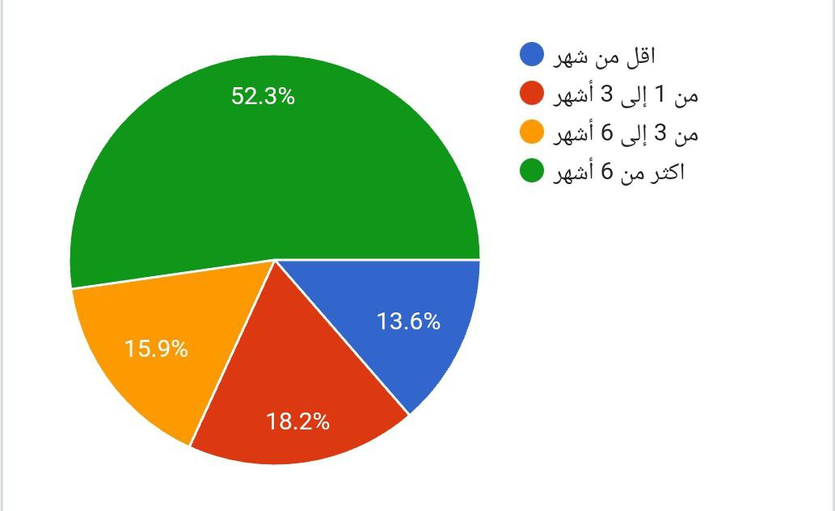وكانت النتائج على الشكل التالي :

Figure 1 poll 1

**1. عمر الطفل :**حيث كانت النسبة

العمرية العظمى اكثر من 6 أشهر

وبلغت نسبتهم 52.3%

كما هو موضح في الشكل1

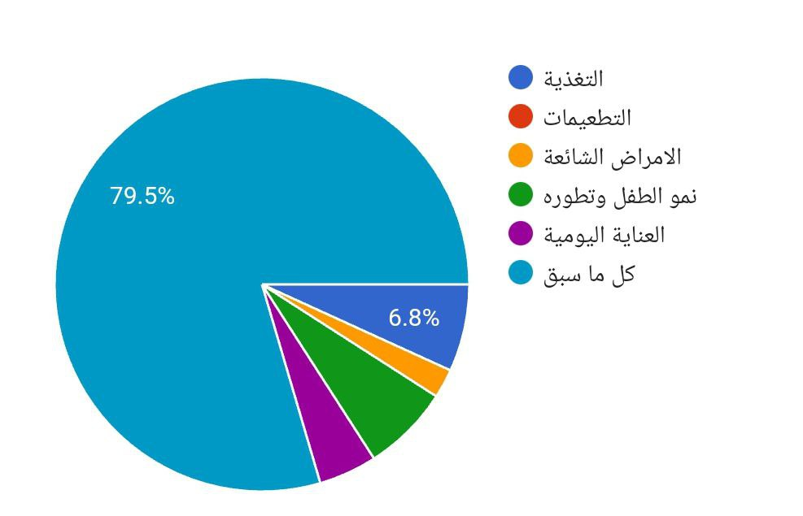**2. اهم المعلومات الصحية التي يرغبون بمعرفتها:** حيث كانت النسبة الأعلى للمعلومات التي تتعلق بتغذية الطفل وبلغت هذه النسبة 79.5% كما هو موضح في الشكل2

Figure 2 poll 2

Figure 2 poll 2

**3. كيف يفضلون تلقي المعلومات :**الغالبية العظمى يفضلون تلقي المعلومات الصحية عبر تطبيق الهاتف حيث بلغت نسبتهم 65.9% كما هو موضح في الشكل3

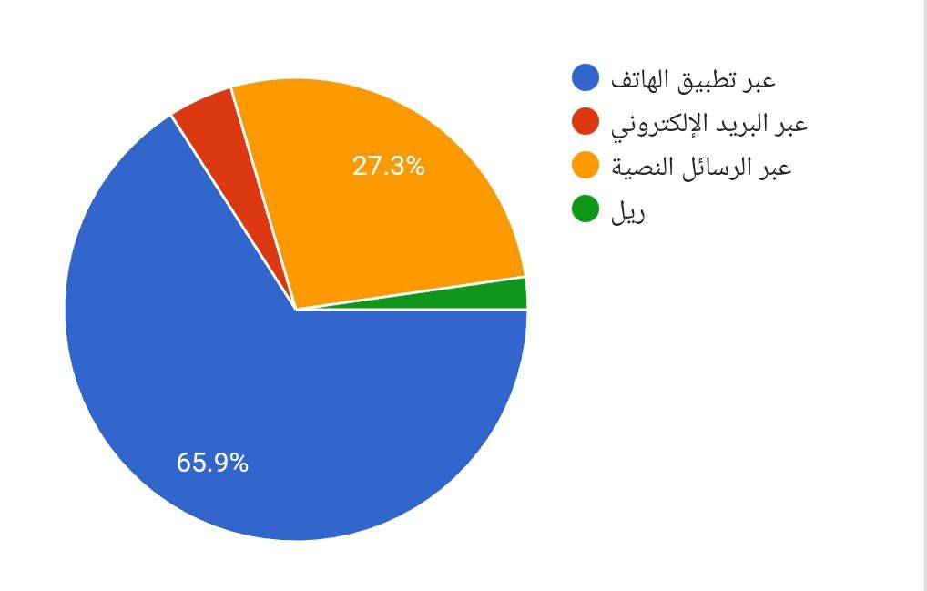

Figure 3 poll 3

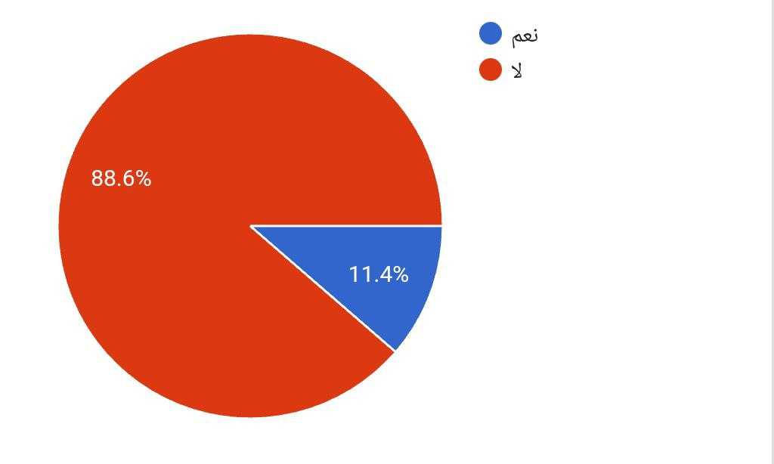**4. هل يستخدم الآباء أي تطبيقات او مواقع الكترونية لتقديم الرعاية الصحية لأطفالهم:** نلاحظ ان الغالبية لا يستخدمون أي تطبيقات وبلغت نسبتهم 88.6% كما هو موضح في الشكل 4

Figure 4 poll 4

**5. ما هي التطبيقات التي يستخدموها في حال كانت الإجابة بنعم :**الإجابات كانت (واتساب , فيسبوك ,طفولة وأمومة)

**6. ما هي الميزات التي يريدون رؤيتها في هذا النظام :**الغالبية العظمى يريدون توفر جميع الميزات المذكورة وهي : نصائح يومية , تذكير بالتطعيمات , إمكانية التواصل مع أطباء مختصين , معلومات عن اعراض الامراض وعلاجها .

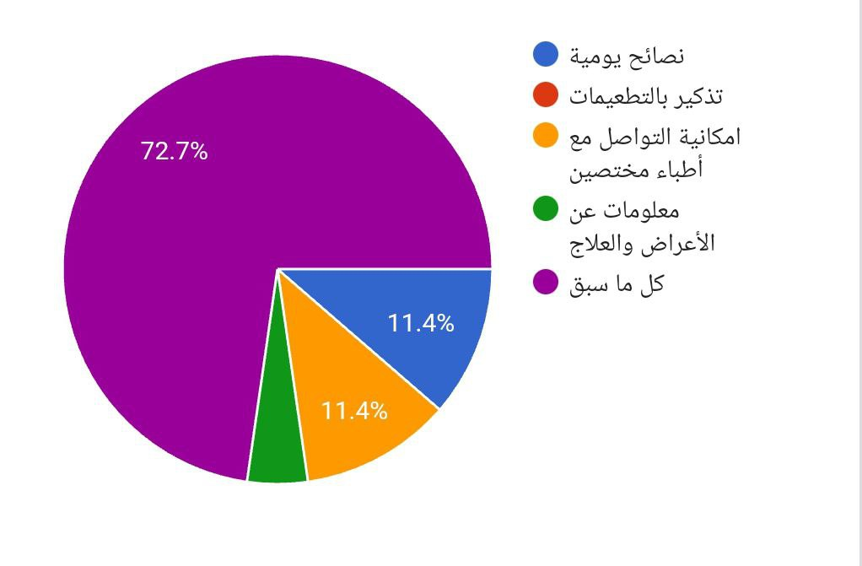وبلغت نسبتهم 72.7% كما هو موضح في الشكل

Figure 5 poll 5

**مدى أهمية الدعم النفسي والعاطفي لأولياء الأمور : .7**

الغالبية العظمى يرون أن الدعم النفسي مهم جدا وبلغت نسبتهم %95.59

كما هو موضح في الشكل 6

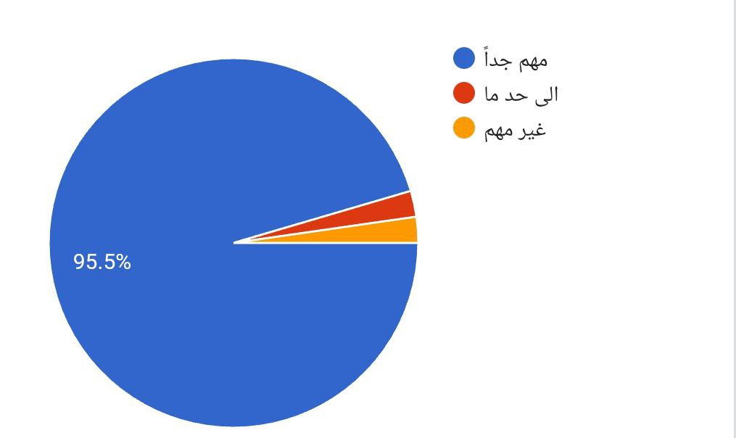

Figure 6 poll 6

**هل يواجهون صعوبة في الوصول الخدمات والمراكز الصحية : .8**

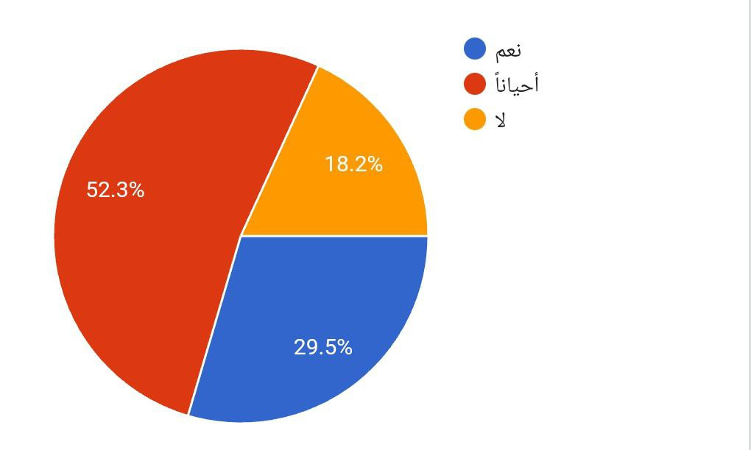اغلب الإجابات كانت أحيانا حيث بلغت نسبتها 52.3% كما هو موضح في الشكل7

Figure 7 poll 7

**9- العوائق التي يواجهونها في الحصول على الرعاية الصحية :**

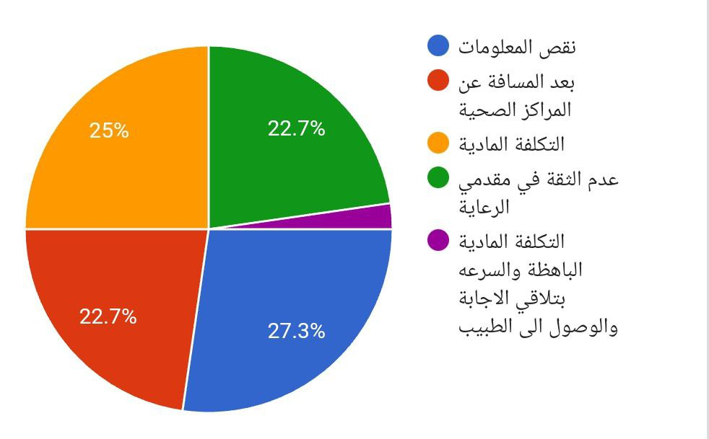حسب الغالبية العظمى كانت العوائق التي يواجهونها هي عم الثقة في مقدمي الرعاية الصحية وبعد المسافة عن المراكز الصحية حيث كانت النسبة هي 22.7% كما هو موضح في الشكل 8

Figure 8 poll 8

**الاقتراحات والتعليقات :**غالبية الاقتراحات هي : **.10**

* ان يكون هناك تطبيق يزودنا بكل ما يحتاجه الطفل من خدمات صحية , وعنوان اقرب مركز صحي , واستشارات نفسية وصحية , وان يكون مربوط بوزارة الصحة .
* أفكار ونصائح للوالدين برعاية الطفل
* انشاء تطبيق للتذكير باللقاحات
* نشر المعلومات الطبية الصحيحة لزيادة تثقيف الاهل والابتعاد عن الموروثات الخاطئة
* معرفة اعراض ظهور الأسنان للطفل, وأسباب بكاء الطفل, وتحليل ساعات النوم, ودرجات الحرارة .

## 2.4 دراسة و تحليل الأنظمة المشابهة:

### 2.4.1 مقدمة:

في إطار تطوير نظام متكامل لإدارة رعاية صحية للأطفال حديثي الولادة، يعد تحليل الأنظمة المشابهة خطوة أساسية لفهم أفضل الممارسات الحالية، وتحديد الفجوات، والاستفادة من نقاط القوة في الحلول المتاحة. تهدف هذه الدراسة إلى استعراض أبرز التطبيقات والأنظمة المستخدمة في إدارة البيانات الطبية للأطفال، وتقييمها من حيث الميزات، والجوانب التي تحتاج تطويراً.

في هذه الوثيقة سيتم عرض 8 أنظمة مشابهة رائدة في هذا المجال , مع تحليل موجز لأهم الميزات و الجوانب التي تحتاج تطويراً. تم اختيار هذه الأنظمة بناءً على انتشارها الواسع , تقييمات المستخدمين , ومدى تغطيتها للمتطلبات الوظيفية الأساسية مثل : إدارة البيانات الطبية, تتبع النمو , والتحكم في التطعيمات.

**1. Baby Tracker: Newborn Log:**

تطبيق شامل لتتبع أنشطة الطفل اليومية مثل الرضاعة، النوم، تغيير الحفاضات، والنمو. مناسب للأمهات والآباء لمتابعة روتين الطفل بدقة.

<https://apps.apple.com/us/app/baby-tracker-newborn-log/id547747955> [Apple]

<https://play.google.com/store/apps/details?id=com.nighp.babyTracker> [Android]

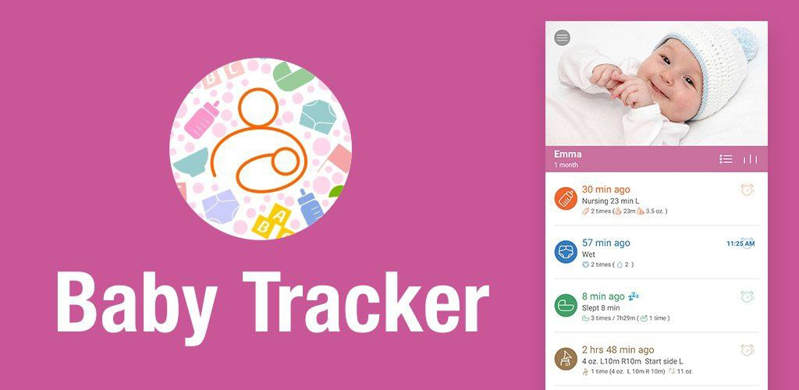

Figure 9 Baby Tracker App

Table 2 Baby Tracker App

|  |  |
| --- | --- |
| الإيجابيات | الجوانب التي تحتاج تطويراً |
| تتبع دقيق للرضاعة (طبيعية/صناعية) مع مؤقت | تحسين دعم اللغة العربية لواجهة المستخدم |
| تسجيل مواعيد التطعيمات والفحوصات الطبية | إضافة ميزة التذكير التلقائي بالجلسات الطبية |
| يدعم مشاركة البيانات بين الوالدين |  |

**The Wonder Weeks2.**

يركز على التطور العقلي والنفسي للرضع، حيث يتنبأ بفترات "

الطفرة النمائية" (Leaps) التي يمر بها الطفل والتي تؤثر على نومه ومزاجه.

<https://apps.apple.com/us/app/the-wonder-weeks/id508009843> [Apple]

<https://play.google.com/store/apps/details?id=com.cincobaby.wonderweeks> [Android]

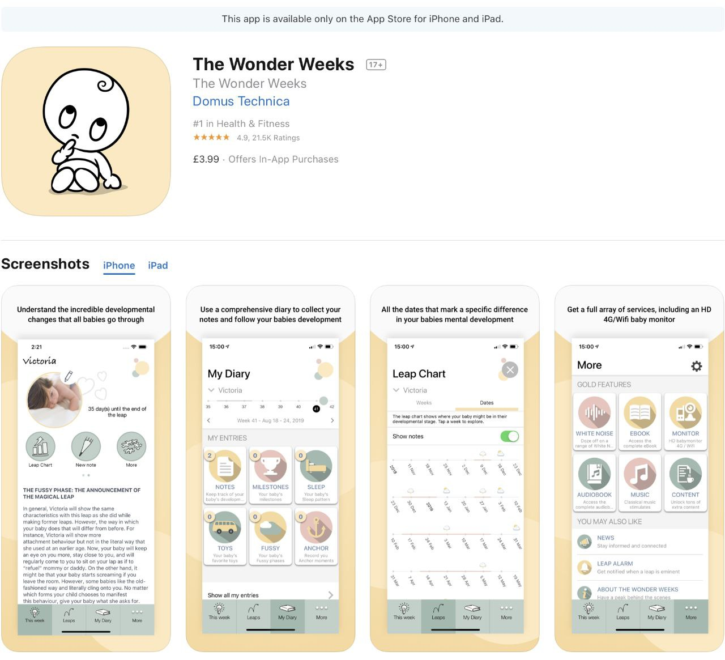

Figure 10 Wonder Week App

|  |  |
| --- | --- |
| الإيجابيات | الجوانب التي تحتاج تطويراً |
| يساعد الآباء على فهم أسباب بكاء الطفل أو اضطراب نومه. | دمج أدوات تتبع الأنشطة اليومية (مثل الرضاعة والنوم). |
| يوفر نصائح عملية لكل مرحلة نمائية. | تقديم نسخة تجريبية مجانية قبل الشراء. |

Table 3 Wonder Week App

**Glow Baby: Newborn Tracker3.**

من أشهر التطبيقات لمراقبة نمو الطفل، مع ميزات مثل تتبع النوم، الرضاعة، التطعيمات، والذكريات (صور وفيديوهات).

<https://apps.apple.com/us/app/glow-baby-newborn-tracker/id721307396> [Apple]

<https://play.google.com/store/apps/details?id=com.glowing.baby> [Android]

Figure 11 Glow Baby App

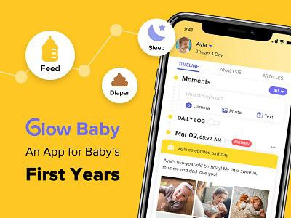

Table 4 Glow Baby App

|  |  |
| --- | --- |
| الجوانب التي تحتاج تطويراً | الإيجابيات |
| تقليل الإعلانات في النسخة المجانية | لوحة تحليل بيانات سهلة الفهم |
| تحسين استقرار التطبيق عند عدم وجود اتصال بالإنترنت | تكامل مع تطبيقات الأمومة مثل *Glow Nurture* |

**Huckleberry: Baby Tracker4.**

يتميز بخوارزمية ذكية تتنبأ بمواعيد نوم الطفل المثالية، مما يساعد على إنشاء روتين نوم صحي.

<https://apps.apple.com/us/app/huckleberry-baby-tracker/id1134692800> [Apple]

<https://play.google.com/store/apps/details?id=com.huckleberrylabs.babytracker> [Android]

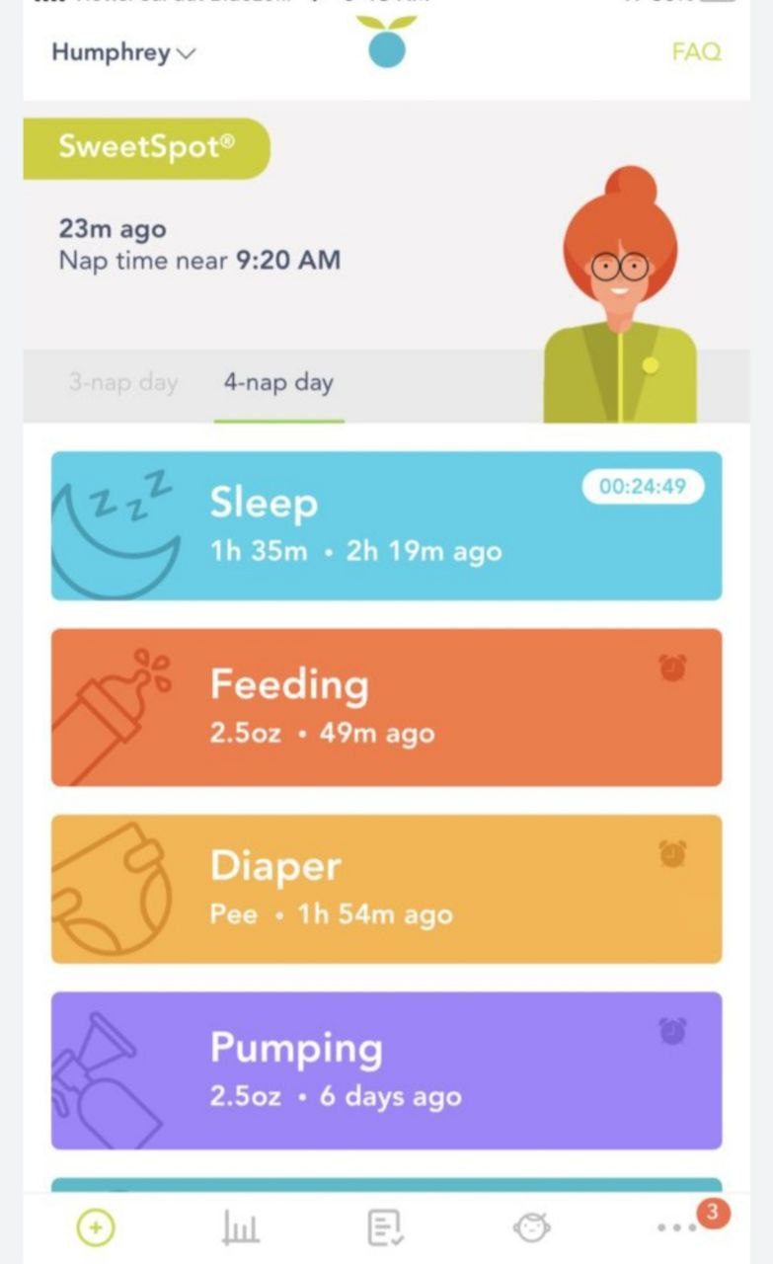

Figure 12 Huckleberry APP

Table 5Huckleberry App

|  |  |
| --- | --- |
| الإيجابيات | الجوانب التي تحتاج تطويراً |
| تنبؤات دقيقة لمواعيد نوم الطفل | دعم اللغة العربية |
| يدعم تتبع الأدوية ودرجة الحرارة | تخفيض سعر الاشتراك المدفوع أو إضافة خيارات دفع مرنة |

**ParentLove – Baby Tracker5.**

تطبيق مجاني وبسيط يركز على تتبع الرضاعة، النوم، والحفاضات دون تعقيدات.

<https://apps.apple.com/us/app/parentlove-baby-tracker/id1564132808> [Apple]

<https://play.google.com/store/apps/details?id=com.parentlove.app> [Android]

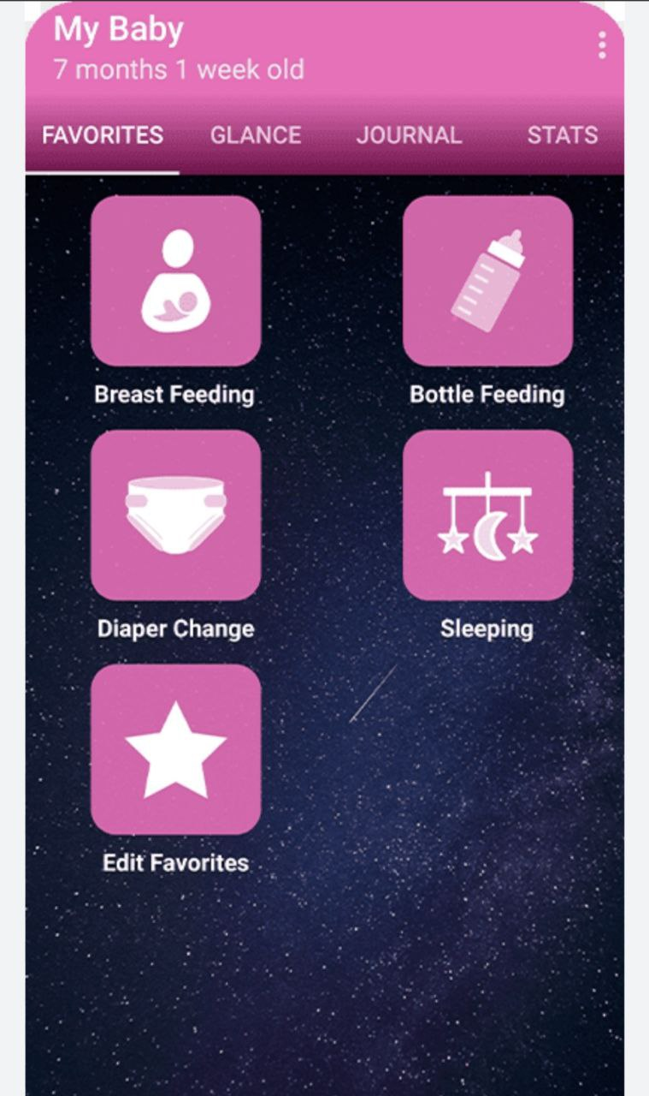

Figure 13 ParentLove

Table 6 ParentLove App

|  |  |
| --- | --- |
| الجوانب التي تحتاج تطويراً | الإيجابيات |
| إضافة ميزة تتبع التطعيمات والنمو الصحي | خفيف وسريع بدون إعلانات |
| تطوير التصميم ليصبح أكثر عصرية | مناسب للمبتدئين |

**6. Baby+ (من Johnson’s)**

تطبيق من شركة جونسون آند جونسون يوفر نصائح موثوقة لتطور الطفل، مع تتبع للنوم والرضاعة.

<https://apps.apple.com/us/app/baby-johnsons/id1064000427> [Apple]

<https://play.google.com/store/apps/details?id=com.jnj.babyapp> [Android]

Android]

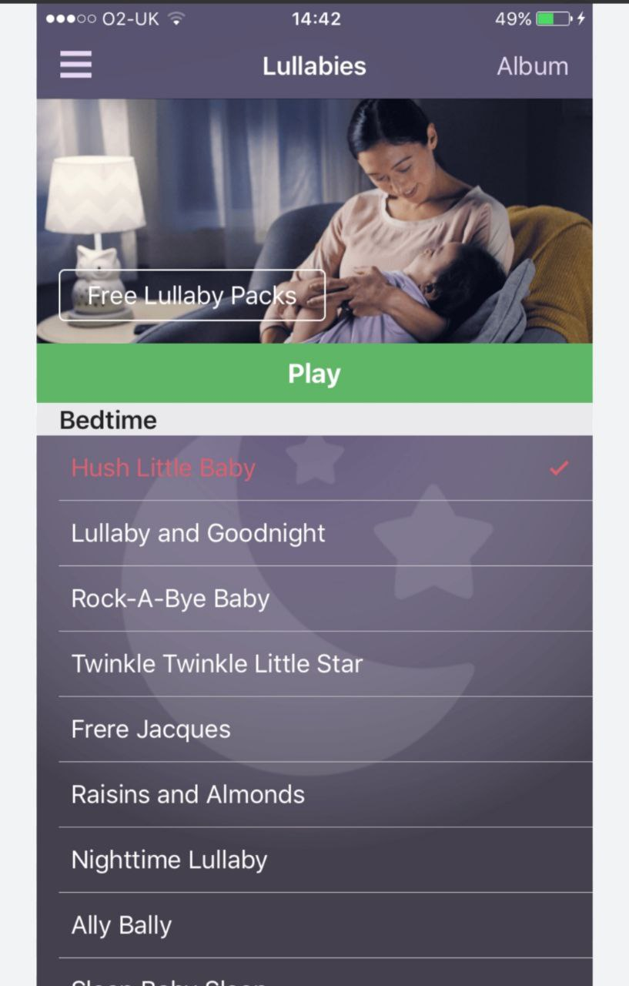

Figure 14 Baby (Johnson) App

Table 7 Baby(Johnson’s) App

|  |  |
| --- | --- |
| الجوانب التي تحتاج تطويراً | الإيجابيات |
| إضافة ميزات متقدمة مثل تحليل أنماط النوم | محتوى طبي موثوق من علامة تجارية معروفة |
| دعم المزيد من اللغات العالمية | يتضمن أدوات مثل عداد الرضاعة والوزن |

7. **Baby Daybook**

تطبيق متكامل لتسجيل كل تفاصيل الطفل، مع إمكانية تصدير البيانات إلى ملف PDF أو Excel.

<https://apps.apple.com/us/app/baby-daybook-tracker/id476533334> [Apple]

<https://play.google.com/store/apps/details?id=com.hnkb.babydaybook> [Android]

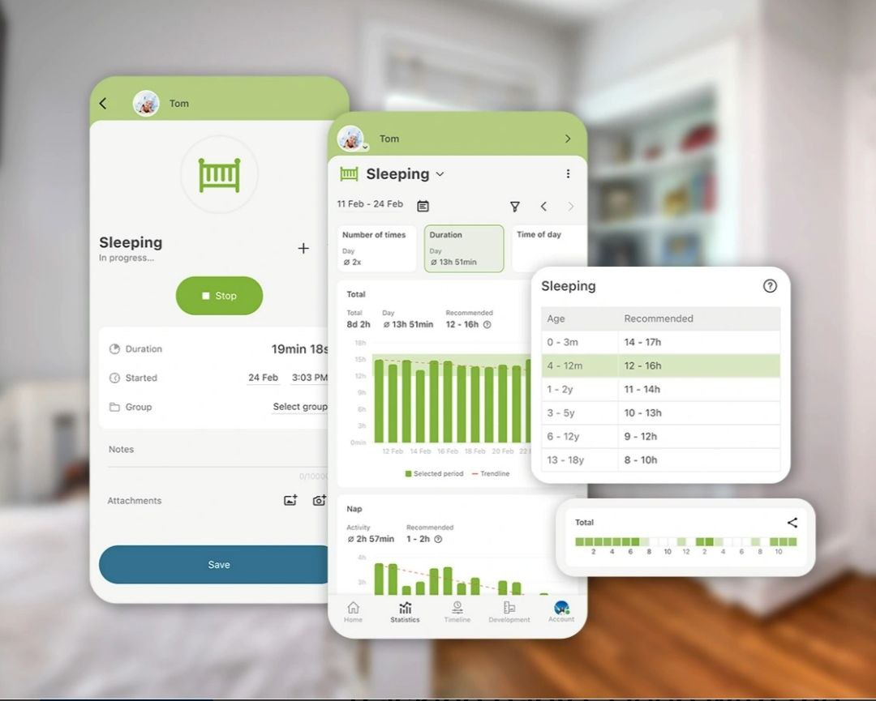

Figure 15 Baby Daybook App

Table 8 Baby Daybook App

|  |  |
| --- | --- |
| الجوانب التي تحتاج تطويراً | الإيجابيات |
| تحديث واجهة المستخدم لتكون أكثر جاذبية | يدعم تعدد الأطفال (مفيد للتوائم( |
| تحسين أداء التطبيق على الأجهزة القديمة. | تصدير التقارير لمشاركتها مع الطبيب |

8. **Sprout Baby Tracker**

تطبيق متقدم مع رسوم بيانية تفاعلية لتتبع نمو الطفل، ويدعم التذكيرات الطبية.

<https://apps.apple.com/us/app/sprout-baby-tracker/id294223128> [Apple]

<https://play.google.com/store/apps/details?id=com.medartstudios.android.baby> [Android]

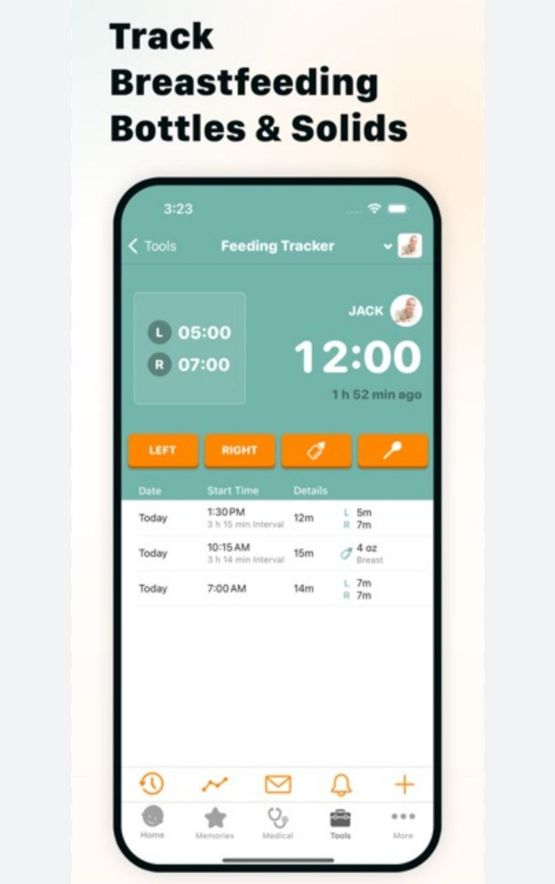

Figure 16 Sprout Baby Tracker App

Table 9 Sprout Baby Tracker

|  |  |
| --- | --- |
| الجوانب التي تحتاج تطويراً | الإيجابيات |
| تقليل سعر الاشتراك المدفوع | رسوم بيانية ممتازة لتطور الطفل |
| تحسين سرعة التطبيق عند فتح السجلات التاريخية | يدعم تتبع الرضاعة بالتفصيل (جهة الثدي، المدة، إلخ) |

### 2.4.2 الخلاصة:

هذا التحليل يؤكد وجود فرص لتحسين الأنظمة الحالية, خاصة في مجالات:

* التكامل بين البيانات الطبية و بيانات الأهل .
* تحسين واجهات المستخدم للكادر الطبي والأهل .

**جدول مقارنة الميزات**

Table 10 feature comparison

|  |  |  |  |  |  |  |  |  |
| --- | --- | --- | --- | --- | --- | --- | --- | --- |
| **ara** | **Baby Daybook** | **Baby +** | **ParentLove** | **Huckleberry** | **Glow Baby** | **The Wonder Weeks** | **Baby Tracker** | **الميزة \ النظام** |
| **🗸** | **🗸** | **🗸** | **🗸** | (ذكاء اصطناعي)  **🗸** | **🗸** | **🗴** | **🗸** | تتبع النوم |
| **🗸🗸** | **🗸🗸** | **🗸** | **🗸** | **🗸** | **🗸** | **🗴** | **🗸🗸** | تتبع الرضاعة |
| **🗸** | **🗸** | **🗸** | **🗴** | **🗴** | **🗸** | **🗴** | **🗸** | إدارة التطعيمات |
|  | **🗴** | **🗴** | **🗴** | **🗴** | **🗴** | **🗸🗸🗸** | **🗴** | التطور النفسي |
| **🗸🗸** | **🗸** | **🗴** | **🗴** | **🗸🗸** | **🗸🗸** | **🗸** | **🗸** | تحليل البيانات |
| **🗸** | **🗸** | **🗴** | **🗴** | **🗸** | (مع الطبيب)**🗸** | **🗴** | (بين الوالدين)**🗸** | مشاركة البيانات |
| **🗴** | **🗴** | **🗸** | **🗴** | **🗴** | **🗴** | **🗴** | **🗴** | دعم العربية |
| مجاني  (مدفوع) | مجاني  (مدفوع) | مجاني | مجاني | اشتراك شهري | مجاني  (إعلانات) | مدفوع | مجاني(إصدار مدفوع) | السعر |
| أندرويد,  IOS | أندرويد,  IOS | أندرويد,  IOS | أندرويد,  IOS | أندرويد,  IOS | أندرويد,  IOS | أندرويد,  IOS | أندرويد,  IOS | أنظمة التشغيل |

**رموز التوضيح**

= ميزة فريدة \ ممتازة**🗸🗸🗸**

= جيدة جداً**🗸🗸**

= متوفرة **🗸**

= غير متوفرة**🗴**

ملاحظات الجدول

1. Huckleberry يتفوق في تحليل أنماط النوم باستخدام الذكاء الاصطناعي
2. The Wonder Weeks متخصص فقط في التطور النفسي للرضع
3. Baby+ الوحيد الذي يدعم العربية من بين هذه الأنظمة
4. Sprout Baby يقدم رسوم بيانية تفصيلية للنمو

# الفصل الثالث: الدراسة التحليلية

## 3.1 مقدمة

في هذا الفصل سوف نقدم دراسة تحليلية للنظام باستخدام مخططات UML الي نحتاجها من أجل نمذجة متطلبات النظام.

التركيز على عرض نظرة شاملة عن النظام، بحيث يتم تحديد العمليات الرئيسية (Use Cases) التي يتفاعل معها المستخدمون المختلفون . (Actors) هذه المرحلة تساعد على فهم المتطلبات العامة للنظام قبل الدخول في تفاصيل التنفيذ.

## 3.2 مخطط غانت و الجدول الزمني للمشروع

* مخطط غانت

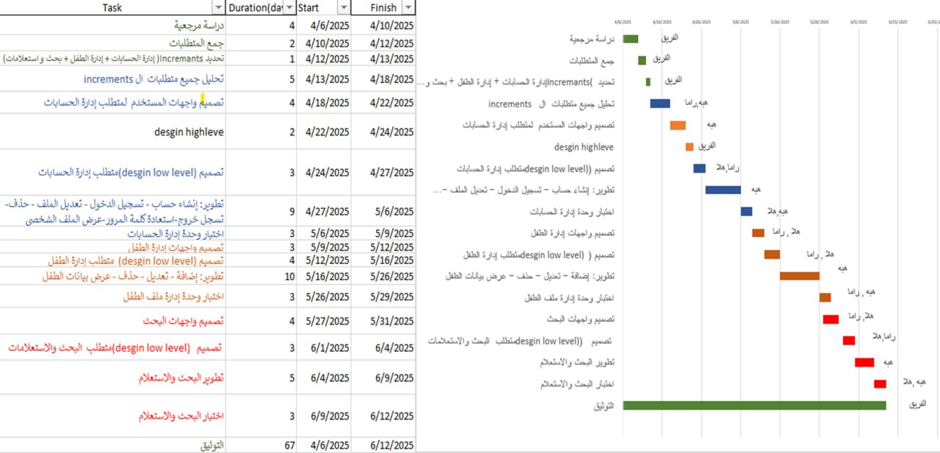

Figure 17Gantte Chartt

## 3.3 الفاعلون( :(Actores

Table 11 Actors Table

|  |  |  |
| --- | --- | --- |
| Actor ID | Actor Name | Description |
| A-1 | الوالدين/الأهل( (Parents | المستخدم الأساسي بالنظام الذي يقوم بتسجيل اطفاله و وضع البيانات الأساسية للطفل (اسم و تاريخ الولادة ...) و إدخال البيانات القياسية الدورية (طول و وزن...) و تتبع الحالة الصحية للطفل . |
| A-2 | طبيب الأطفال (Pediatrician) | المستخدم المسؤول عن الوصول لبيانات الأطفال و إدخال البيانات الحساسة ووضع الملاحظات عن حالة الطفل |
| A-3 | الممرض/المساعد الطبي Nurse)) | المستخدم الذي يستطيع تتبع اللقاحات و التذكير باللقاحات الفائتة . |
| A-4 | المدير (Admin) | المسؤول عن إدارة جميع المستخدمين (طبيب, ممرض, والد) مع تعيين الصلاحيات المناسبة لكل دور. |

## 3.4 المتطلبات الوظيفية :

Table 12 Functional Requirements Table

|  |  |  |  |
| --- | --- | --- | --- |
| رقم المتطلب | اسم المتطلب | أولوية المتطلب | فئة المتطلب |
| FR-AM-01 | إنشاء حساب جديد | عالية | إدارة الحسابات (account management) |
| FR-AM-02 | تسجيل الدخول عبر البريد الالكتروني | عالية | إدارة الحسابات (account management) |
| FR-AM-03 | تسجيل خروج | عالية | إدارة الحسابات (account management) |
| FR-AM-04 | استعادة كلمة المرور المنسية | عالية | إدارة الحسابات (account management) |
| FR-AM-05 | حذف الحساب | عالية | إدارة الحسابات (account management) |
| FR-AM-06 | تحديث الملف الشخصي | عالية | إدارة الحسابات (account management) |
| FR-AM-07 | عرض بيانات الملف الشخصي | عالية | إدارة الحسابات (account management) |
| FR-CM-08 | إضافة طفل جديد | عالية | إدارة ملف الطفل (child management) |
| FR-CM-09 | عرض بيانات الطفل | عالية | إدارة ملف الطفل (child management) |
| FR-CM-10 | تعديل بيانات الطفل | عالية | إدارة ملف الطفل (child management) |
| FR-CM-11 | أرشفة ملف الطفل | عالية | إدارة ملف الطفل (child management) |
| FR-CM-12 | تسجيل وزن وطول الطفل وعرض رسوم بيانية لتطور النمو | عالية | إدارة ملف الطفل (child management) |
| FR-CM-13 | إلغاء أرشفة ملف الطفل | عالية | إدارة ملف الطفل (child management) |
| FR-CM-14 | عرض قائمة بالأطفال المؤرشفون | عالية | إدارة ملف الطفل (child management) |
| FR-SQ-15 | عرض قائمة الأطفال | عالية | البحث والاستعلامات (search &queries) |
| FR-SQ-16 | عرض قائمة الأطباء | عالية | البحث والاستعلامات (search &queries) |
| FR-SQ-17 | بحث عن طفل | عالية | البحث والاستعلامات (search &queries) |
| FR-SQ-18 | بحث عن طبيب | عالية | البحث والاستعلامات (search &queries) |
| FR-SQ-19 | عرض قائمة مقدمي الرعاية الصحية (الممرضون) | عالية | البحث والاستعلامات (search &queries) |
| FR-SQ-20 | البحث عن مقدم رعاية صحية (الممرض) | عالية | البحث والاستعلامات (search &queries) |
| FR-VM -21 | إضافة لقاح جديد | عالية | إدارة اللقاحات (vaccination management) |
| FR-VM -22 | تعديل لقاح | عالية | إدارة اللقاحات (vaccination management) |
| FR-VM -23 | حذف لقاح | عالية | إدارة اللقاحات (vaccination management) |
| FR-VM -24 | عرض قائمة باللقاحات | عالية | إدارة اللقاحات (vaccination management) |
| FR-VM-25 | عرض قائمة الأطفال المتأخرين عن التطعيم | عالية | إدارة اللقاحات (vaccination management) |
| FR-VM-26 | ارسال اشعارات بالتطعيمات القادمة | عالية | إدارة اللقاحات (vaccination management) |
| FR-VM-27 | ارفاق شهادة التطعيمات(,pdfصورة) | عالية | إدارة اللقاحات (vaccination management) |
| FR-VM-28 | التنبيه بالتطعيمات الفائتة | عالية | إدارة اللقاحات (vaccination management) |
| FR-VM-29 | إضافة ملاحظات الممرض بعد كل تطعيم | عالية | إدارة اللقاحات (vaccination management) |
| FR-FM-30 | تسجيل جلسات الرضاعة الطبيعية (الوقت والمدة) | عالية | إدارة الرضاعة(feeding management) |
| FR-FM-31 | تسجيل جلسات الرضاعة الصناعية(الكمية والنوع) | عالية | إدارة الرضاعة(feeding management) |
| FR-FA-32 | تنبيه بمواعيد الرضاعة المنتظمة | عالية | تنبيهات الرضاعة(feeding alerts) |
| FR-SHM-33 | تسجيل فترات النوم ليلا ونهارا | عالية | إدارة ساعات النوم(sleep hour management) |
| FR-SM-34 | عرض مخطط تحليل أنماط النوم (اجمالي الساعات , الاستيقاظ المتكرر) | عالية | إدارة النوم(sleep management) |
| FR-SM-35 | نصائح لتحسين نوم الطفل حسب العمر | عالية | إدارة النوم(sleep management) |
| FR-GH-36 | تسجيل درجة حرارة الجسم | عالية | الصحة العامة(general health) |
| FR-GH-37 | تسجيل الأعراض (سعال, اسهال, قيء) | عالية | الصحة العامة(general health) |
| FR-GH-38 | تنبيه عند ارتفاع درجة حرارة الجسم فوق 38 | عالية | الصحة العامة(general health) |
| FR-MV-39 | جدولة مواعيد الطبيب | عالية | الزيارات الطبية (medical visits) |
| FR-MV-40 | ارسال تنبيهات للوالدين قبل موعد الزيارة ب 24 ساعة | عالية | الزيارات الطبية (medical visits) |
| FR-MV-41 | تسجيل التشخيص والوصفات الطبية | عالية | الزيارات الطبية (medical visits) |
| FR-MV-42 | ارفاق تقارير الطبيب بعد كل زيارة (صورة , pdf) | عالية | الزيارات الطبية (medical visits) |
| FR-DC-43 | دردشة مباشرة مع طبيب مختص | عالية | الاتصال بالطبيب(doctor communication) |
| FR-DC-44 | ارسال استشارات طبية عاجلة | عالية | الاتصال بالطبيب(doctor communication) |
| FR-DC-45 | مشاركة البيانات الصحية مع الطبيب | عالية | الاتصال بالطبيب(doctor communication) |
| FR-HCPC-46 | توفير قائمة بالأطباء المتخصصين ومراكز الرعاية القريبة | عالية |  |
| FR-ML-47 | مقالات عن امراض الأطفال الشائعة | عالية | المكتبة الطبية (medical library) |
| FR-ML-48 | فيديوهات تعليمية للعناية بالأطفال | عالية | المكتبة الطبية (medical library) |
| FR-ML-49 | نصائح تغذية حسب العمر | عالية | المكتبة الطبية (medical library) |
| FR-TM-50 | دعم تتبع بيانات اكثر من طفل | عالية | متطلبات التوائم(twins management) |
| FR-TM-51 | مقارنة نمو التوائم | عالية | متطلبات التوائم(twins management) |
| FR-RA-52 | تقارير شهرية عن النمو والصحة | عالية | متطلبات التقارير(report & analytics) |
| FR-RA-53 | تصدير البيانات الى ,excel pdf | عالية | متطلبات التقارير(report & analytics) |
| FR-RA-54 | مشاركة التقارير مع الطبيب | عالية | متطلبات التقارير(report & analytics) |
| FR-ST-55 | تخصيص الإشعارات(التطعيمات , المواعيد الطبية) | عالية | متطلبات الإعدادات(settings) |
| FR-ST-56 | تغيير اللغة | عالية | متطلبات الإعدادات(settings) |
| FR-ST-57 | تفعيل الوضع الليلي | عالية | متطلبات الإعدادات(settings) |
| FR-NM-58 | قوائم بالأطعمة المسموحة والممنوعة لكل فئة عمرية | عالية | إدارة التغذية حسب العمر(nutrition management) |
| FR-NM-59 | تنبيهات عند اقتراب مرحلة غذائية جديدة | عالية | إدارة التغذية حسب العمر(nutrition management) |
| FR-NM-60 | تسجيل الوجبات اليومية(نوع الطعام ,الكمية ,الوقت) | عالية | إدارة التغذية حسب العمر(nutrition management) |
| FR-NM-61 | تحليل القيمة الغذائية للوجبات | عالية | إدارة التغذية حسب العمر(nutrition management) |
| FR-MT-62 | تسجيل الأدوية الموصوفة والعلاجات | عالية | الأدوية والعلاجات(medication& treatments) |
| FR-MT-63 | تنبيه الوالدين بمواعيد إعطاء الدواء | عالية | الأدوية والعلاجات(medication& treatments) |
| FR-MT-64 | قائمة بالأدوية المسموحة والأدوية الممنوعة | عالية | الأدوية والعلاجات(medication& treatments) |
| FR-IES-65 | دعم API للربط مع أنظمة المستشفيات والمراكز الصحية | عالية | التكامل مع أنظمة خارجية  (external systems integration) |

## SRS Document:

## 3.5 المقدمة:

### 3.5.1 الغرض:

الغرض من وثيقة مواصفات متطلبات البرمجيات (SRS)هذه هو تحديد المتطلبات الوظيفية وغير الوظيفية لنظام الرعاية الصحية للأطفال حديثي الولادة. تعمل هذه الوثيقة بمثابة مرجع أساسي للمواءمة بين أصحاب المصلحة والمطورين طوال دورة حياة المشروع، مما يضمن فهماً واضحاً ومنظماً لقدرات النظام وميزاته وقيوده.

### 3.5.2 نطاق المشروع(Project Scope):

يهدف نظام الرعاية الصحية للأطفال حديثي الولادة إلى تطوير نظام شامل لتقديم الرعاية الصحية للأطفال حديثي الولادة و توفير معلومات دقيقة للأطباء والممرضين حول حالة الأطفال حديثي الولادة مع مساعدة الأهل برعاية أطفالهم في هذه الفترة الحساسة من عمر الطفل عن طريق توفير معلومات صحية دقيقة و موثوقة بالإضافة لإمكانية التواصل مع الأطباء و تتبع تطور نمو الطفل, مع توفير بيئة مناسبة للأطباء و المساعدين الطبيين لتكامل الرعاية الصحية.

يركز النظام على توفير تجربة استخدام سلسة و آمنة لجميع الأطراف من خلال دمج مجموعة من الميزات الأساسية:

* **إدارة الحسابات للمستخدمين :** تمكين المستخدمين (الأهل , الطبيب , المساعد الطبي ) من إنشاء الحسابات، تسجيل الدخول، تعديل الملفات الشخصية، والتحكم في إعدادات الخصوصية.
* **إدارة الطفل:** الأهل يستطيعون تسجيل طفلهم مع إدخال البيانات الأساسية(اسم, تاريخ الولادة ,...) و كذلك المعلومات الصحية(الطول, الوزن, محيط الرأس) مع الحصول على تقارير و رسوم بيانية عن صحة نمو الطفل مع الحصول على تنبيهات بالتطعيمات و الزيارات الطبية و التواصل مع الأطباء و الممرضين والحصول على إرشادات منهم.
* **إدارة التطعيمات:** يتمكن المساعد الصحي(الممرض) من الاطلاع على قائمة الأطفال المسجلين و البحث عن طفل و تتبع مواعيد اللقاح للأطفال و التذكير باللقاحات الفائتة.
* **البحث و الاستعلامات:** يتمكن الأهل من الاطلاع على قائمة الأطباء و المساعدين الطبيين مع إمكانية البحث , و كذلك الأطباء و المساعدين الطبيين يتمكنون من الاطلاع على قائمة الأطفال المسجلين و البحث عن طفل.

النظام يضمن تحقيق معايير الأمان والموثوقية من خلال استخدام مصادقةJWT ، التحكم في الصلاحيات بناءا على الأدوار، وضمان تكامل البيانات عبر واجهات برمجية آمنة. كما تم تصميم النظام ليكون قابلا للتوسع لتلبية احتياجات المستخدمين مع المتطلبات.

### 3.5.3نظرة عامة على الوثيقة:

سيتم هيكلة وثيقة مواصفات متطلبات البرنامج SRS على النحو التالي:

.1 المقدمة .

2. الوصف العام وخصائص المنتج.

3. المتطلبات غير الوظيفية.

.4الخاتمة.

## 3.6 Overall description and product features:

### 3.6.1 Product features:

1-إدارة الحسابات للمستخدمين:

هذه الميزة تشمل مجموعة من العمليات المرتبطة بإدارة الحسابات حيث يتمكن كل من الأهل و الطبيب و مقدم الرعاية الصحية من:

انشاء حساب جديد(UC-01)

تسجيل الدخول (UC-02)

تسجيل الخروج من الحساب(UC-03)

استعادة كلمة المرور(UC-04)

حذف الحساب(UC-05)

تحديث الملف الشخصي(UC-06)

عرض بيانات الملف الشخصي(UC-07)

2-إدارة الطفل:

هذه الميزة تشمل مجموعة من العمليات المرتبطة بإدارة الطفل حيث يمكن للأهل :

إضافة طفل جديد (UC-08)

عرض بيانات الطفل(UC-09)

تعديل بيانات الطفل(UC-10)

حذف ملف الطفل(UC-11)

عرض تطور نمو الطفل (UC-12)

3- البحث والاستعلامات:

هذه الميزة تشمل مجموعة من العمليات المرتبطة بإدارة الطفل حيث تمكن الأهل من :

عرض سجلات الأطفال(UC-13)

عرض سجلات الأطباء (UC-14)

### 3.6.2 User classes and Characteristics:

1- الأهل (parents):

و هو المستخدم الرئيسي في النظام يتمكن من إنشاء حساب في النظام و تسجيل طفل أو طفلين و متابعة حالتهم الصحية بشكل دقيق من خلال توفير معلومات صحية و موثوقة تمكن الأهل من الاطمئنان عن حالة الطفل كما يمكن عرض سجلات الأطباء الموجودين على النظام

### 3.6.3 Nonfunctional Requirements:

-NFR-01 (Security):

* استخدام تقنية JWT للمصادقة الآمنة بين المستخدم والنظام .
* التحكم في الصلاحيات بناءاً على الأدوار (الأهل ,الطبيب , الممرض

,المدير).

* تشفير البيانات الحساسة (مثل السجلات الطبية) أثناء التخزين والنقل.

-NFR-02 (Reliability):

* ضمان توفر النظام بنسبة 99.9% مع الحد الأدنى من وقت التوقف.
* إنشاء نسخ احتياطية تلقائية يومية للبيانات

-NFR-03 (Performance):

* استجابة النظام في أقل من 2 ثانية لأغلب العمليات مثل (تحميل البيانات ,البحث).
* دعم ما يصل إلى 10,000 مستخدم متزامن دون تأخير ملحوظ.

-NFR-05 (Scalability):

* تصميم بنية نظام قابلة لإضافة ميزات جديدة مثل (الربط مع أنظمة المراكز الصحية والمستشفيات).
* دعم زيادة عدد المستخدمين والبيانات دون تأثير على الأداء

-NFR-06 (Privacy):

* منح المستخدمين تحكماً كاملاً في مشاركة بياناتهم مع الأطباء او الجهات الخارجية .

**الغرض من هذه المتطلبات:**

1. تعزيز أمن وحماية بيانات المستخدمين.
2. ضمان الأداء السلس حتى مع ازدياد عدد المستخدمين.
3. تقديم تجربة استخدام مريحة وفعالة للمستخدمين.
4. توفير بيئة تحترم خصوصية المستخدمين وتمكنهم من التحكم بمعلوماتهم الشخصية.

* **High Level Use Case Diagram**

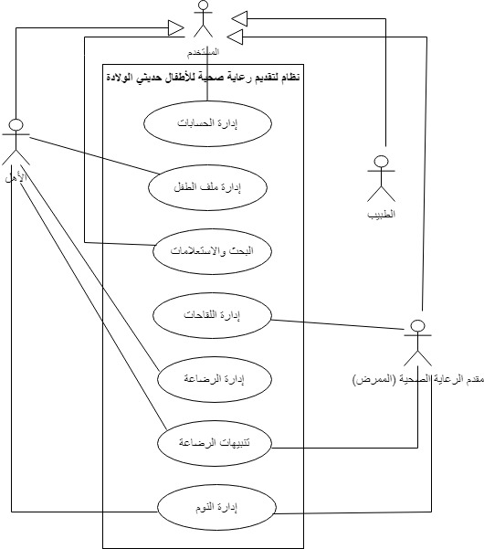

Figure 18 High-Level Use Case Diagram

**Use Case Diagram(low level):**

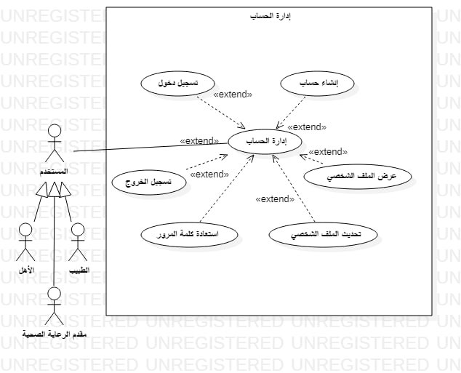

Figure 19 use case account management

### 3.6.4 Requirement Specification Table

1- إدارة الحسابات "إنشاء حساب" (UC-01)

Table 13 Use-Case Specification For Registration

|  |  |
| --- | --- |
| UC-01 | رقم المتطلب |
| إنشاء حساب (Sign-Up) | اسم المتطلب |
| يسمح للمستخدمين إنشاء حساب في النظام | وصف مختصر |
| الأهل, طبيب الأطفال , مقدمي الرعاية الصحية | الفاعلون |
| يجب أن يكون للمستخدم بريد إلكتروني صالح وفعّال. | الشروط المسبقة |
| 1-يدخل المستخدم لصفحة إنشاء الحساب.  2- يعرض النظام نموذج لإدخال البيانات.  3-يُدخل المستخدم البيانات المطلوبة ويختار "إنشاء حساب".  4-يتحقق النظام إذا كانت جميع الحقول مُدخلة و صالحة ويتحقق من البريد الالكتروني .  5-يتم انشاء الحساب بنجاح والدخول للنظام. | التدفق الرئيسي |
| التدفق البديل الأول A1 يبدأ من الخطوة 4 في التدفق الرئيسي:  ادخل المستخدم بيانات غير صحيحة مثل (مثل كلمة سر ضعيفة, او بريد الكتروني مستخدم سابقا )  6-يعرض النظام رسالة خطأ توضح المشكلة  7-يصحح المستخدم الأخطاء ويعيد إرسال النموذج ويعود التدفق إلى الخطوة رقم 4 من التدفق الرئيسي  7- يُدخل المستخدم كلمة مرور جديدة و يعود التدفق إلى الخطوة رقم 4 من التدفق الرئيسي. | التدفقات البديلة |
| التدفق الاستثنائي الأول E1 يبدأ من الخطوة 4 في التدفق الرئيسي:  حاول المستخدم إنشاء حساب دون إدخال بعض الحقول المطلوبة  6-يعرض النظام رسالة خطأ "جميع الحقول مطلوبة "ويفشل الاتصال بقاعدة البيانات" | التدفق الاستثنائي |
| يتم إنشاء الحساب بنجاح للمستخدم في النظام. | الشروط اللاحقة |

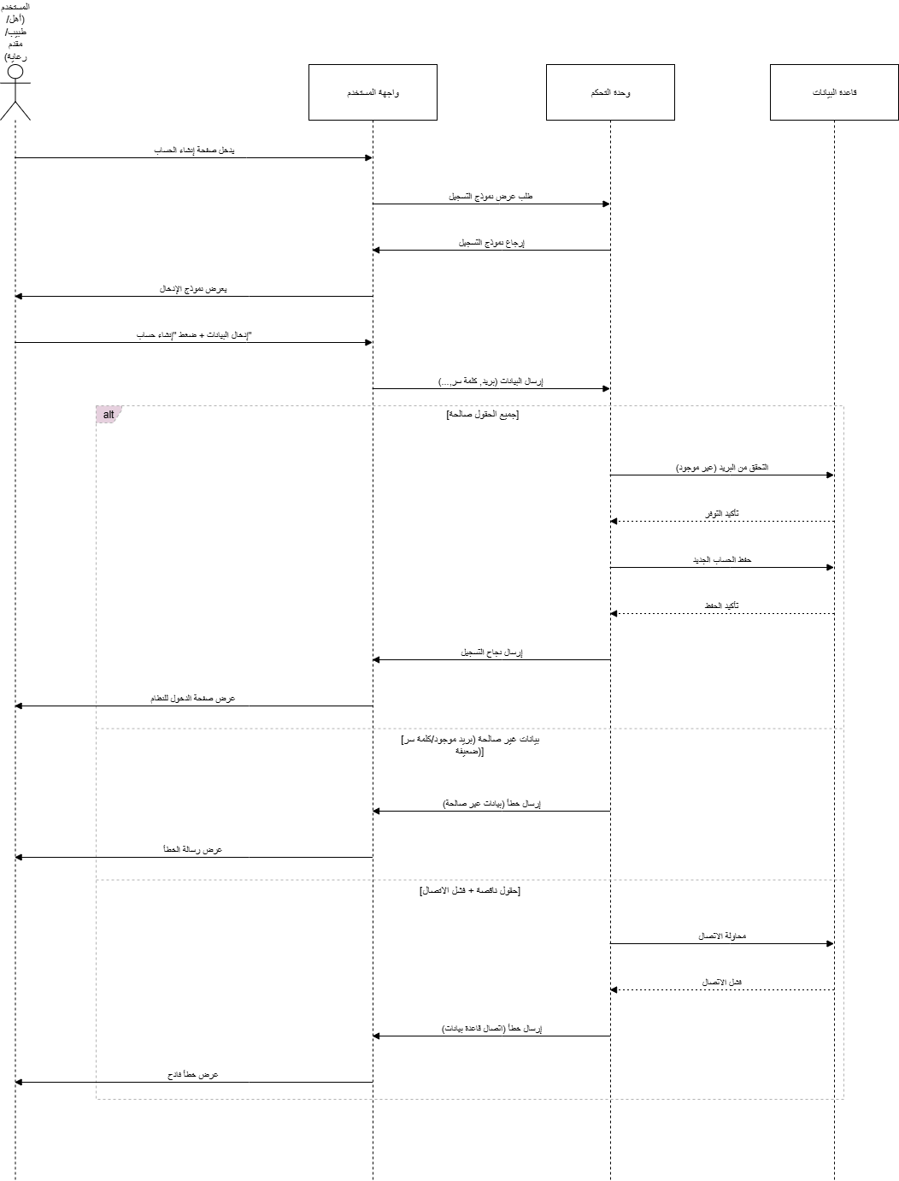

Figure 20 sequence Diagram sign up

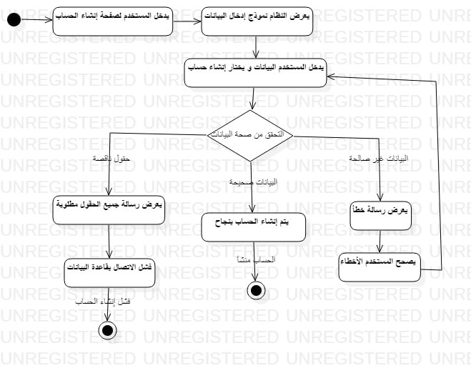

Figure 21 activity diagram-sign up

-2 إدارة الحسابات " تسجيل الدخول" (UC-02)

Table 14 Use-Case Specification For Log-In

|  |  |
| --- | --- |
| UC-02 | رقم المتطلب |
| تسجيل الدخول (Log-In) | اسم المتطلب |
| يسمح للمستخدمين بتسجيل الدخول إلى حساباتهم في النظام. | وصف مختصر |
| الأهل, طبيب الأطفال , مقدمي الرعاية الصحية. | الفاعلون |
| يجب أن يكون للمستخدم حساباً في النظام. | الشروط المسبقة |
| 1- يدخل المستخدم لصفحة تسجيل الدخول.  2- يعرض النظام نموذج تسجيل الدخول(البريد الإلكتروني و كلمة المرور).  3-يُدخل المستخدم البيانات المطلوبة ويختار "تسجيل الدخول ".  4-يتحقق النظام إذا كانت جميع الحقول مكتملة.  5-يقوم النظام بإجراء عمليات تحقق محددة, إذا كانت ناجحة يتم الدخول للحساب . | التدفق الرئيسي |
| **التدفق البديل الأول A1 يبدأ من الخطوة 4 في التدفق الرئيسي:**  هناك حقل مفقود:  5- سيعرض النظام رسالة خطأ "هناك حقل مفقود"  6- يكمل المستخدم الحقول و يعود التدفق إلى الخطوة رقم 4 من التدفق الرئيسي.  التدفق البديل الثاني A2 يبدأ من الخطوة 5 في التدفق الرئيسي:  خطأ في كلمة المرور .  6- يطلب النظام من المستخدم التحقق من كلمة المرور.  7- يصحح المستخدم كلمة المرور ويعود التدفق إلى الخطوة رقم5 من التدفق الرئيسي. | التدفقات البديلة |
| التدفق الاستثنائي الأول E1 يبدأ من الخطوة رقم 4 من التدفق الرئيسي:  اسم البريد الإلكتروني غير مسجل  6-يعرض النظام رسالة "البريد الإلكتروني غير مسجل" ويفشل الاتصال" | التدفق الاستثنائي |
| المستخدم يسجل الدخول إلى النظام. | الشروط اللاحقة |

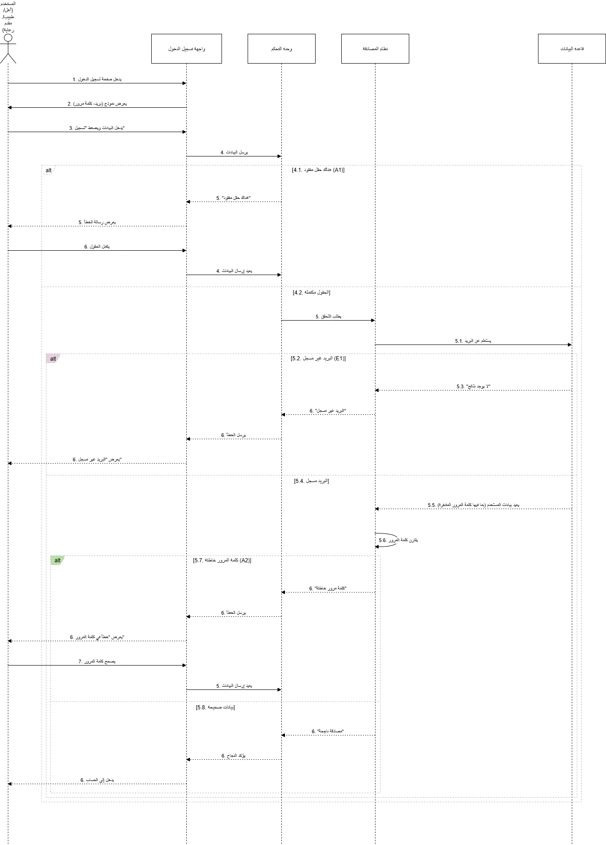

Figure 22 sequence diagram log in

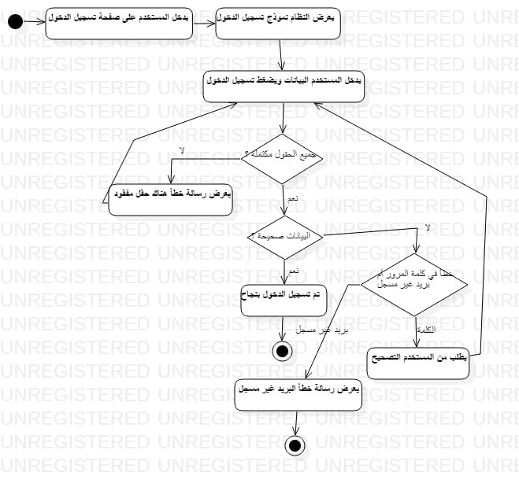

Figure 23 activity diagram log in

3- إدارة الحسابات "عرض الملف الشخصي للمستخدم (View profile) "(UC-03)

Table 15 Use-Case Specification for view-profile

|  |  |
| --- | --- |
| UC-03 | رقم المتطلب |
| عرض الملف الشخصي للمستخدم (View profile) | اسم المتطلب |
| يسمح للمستخدمين برؤية بياناتهم ملفه الشخصي. | وصف مختصر |
| الأهل, طبيب الأطفال , مقدمي الرعاية الصحية. | الفاعلون |
| يجب ان يكون المستخدم قد سجل الدخول للنظام. | الشروط المسبقة |
| 1- يتم توجيه المستخدم الى صفحة الملف الشخصي  2- يعرض النظام بيانات المستخدم( المعلومات الشخصية , معلومات التواصل ) | التدفق الرئيسي |
| لا يوجد. | التدفقات البديلة |
| لا يوجد | التدفق الاستثنائي |
| عرض الملف الشخصي للمستخدم. | الشروط اللاحقة |

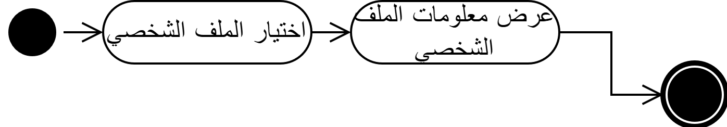

Figure 24 activity diagram view profile

1. إدارة الحسابات "تحديث الملف الشخصي للمستخدم (Update-Profile)" (UC-04)

Table 16 Use-Case Specification For Update-Profile

|  |  |
| --- | --- |
| UC-04 | رقم المتطلب |
| تحديث الملف الشخصي للمستخدم (Update-Profile) | اسم المتطلب |
| يسمح للمستخدمين بتحديث بيانات ملفه الشخصي. | وصف مختصر |
| الأهل, طبيب الأطفال , مقدمي الرعاية الصحية. | الفاعلون |
| يجب ان يكون المستخدم قد سجل الدخول للنظام. | الشروط المسبقة |
| 1- يختار المستخدم تعديل الملف الشخصي من الصفحة الرئيسية  2- يعرض النظام معلومات الملف الشخصي للمستخدم مع إمكانية تعديل الحقول.  3- يجري المستخدم التعديلات المرادة.  4-يتحقق النظام من أن جميع الحقول مُدخلة و صالحة ثم يعرض رسالة "تمت التعديلات بنجاح" | التدفق الرئيسي |
| **التدفق البديل الأول A1 يبدأ من الخطوة 4 في التدفق الرئيسي:**  يختار المستخدم "تغيير كلمة السر"  5- يعرض النظام حقول لادخال كلمة السر الحالية والجديدة والتاكيد.  6-يدخل المستخدم الحقول المطلوبة .  7-يقوم النظام بالتحقق من صحة كلمة السرالحالية والتحقق من قوة الكلمة الجديدة وتشفيرها .  **التدفق البديل الأول A2 يبدأ من الخطوة 4 في التدفق الرئيسي:**  يختار المستخدم "تغيير البريد الإلكتروني"  5-يعرض النظام حقول لإدخال كلمة السر الحالية وتأكيدها مع البريد الالكتروني الجديد  6-يدخل المستخدم كلمة السر والبريد الالكتروني الجديد  7-يقوم النظام بالتحقق من كلمة السر وعدم وجود البريد الجديد مسبقا | التدفقات البديلة |
| التدفق الاستثنائي الأول E1 يبدأ من الخطوة رقم 4 من التدفق الرئيسي:  البيانات التي ادخلها المستخدم غير صالحة مثل (رقم الهاتف غير صالح)  5-يعرض النظام رسالة خطأ ويفشل الأتصال | التدفق الاستثنائي |
| تحديث البيانات المعدلة. | الشروط اللاحقة |

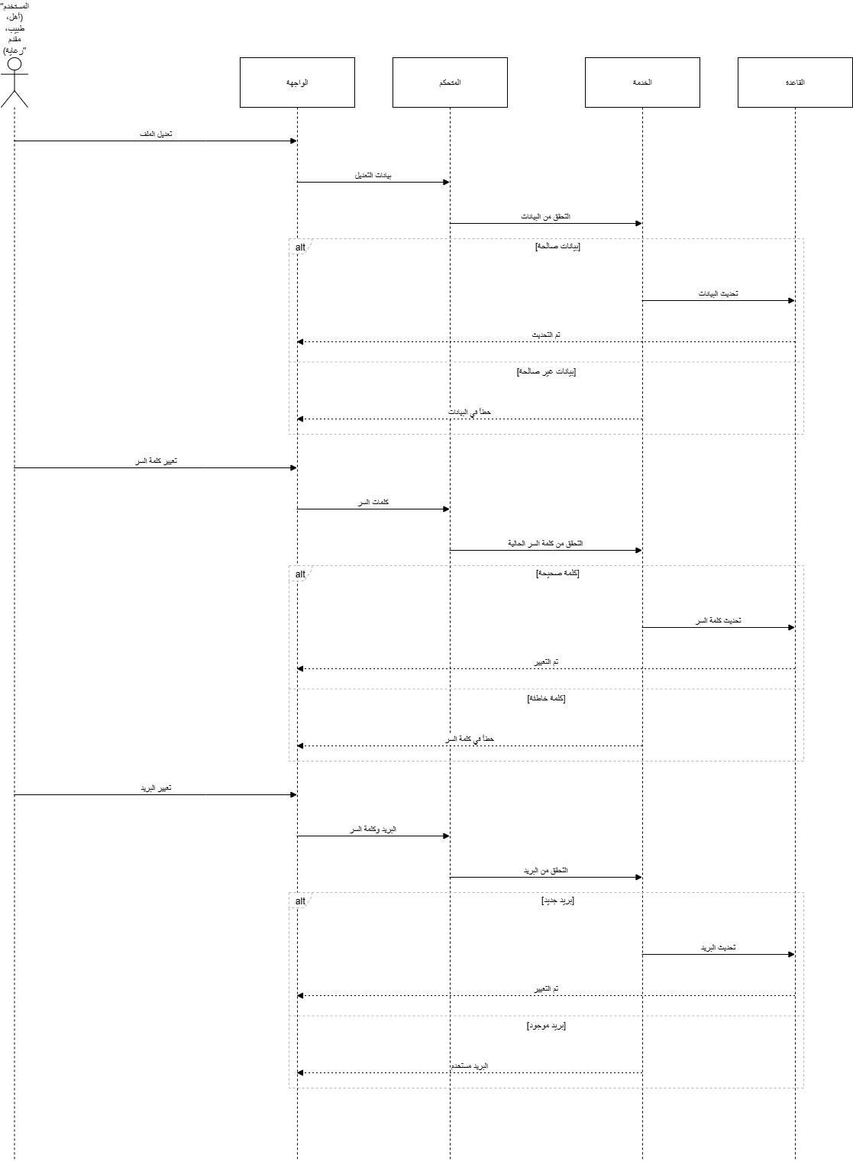

Figure 25 sequence diagram update profile

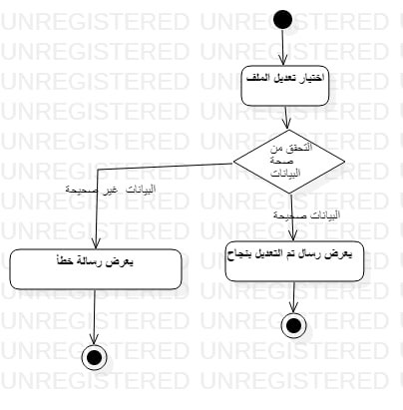

Figure 26 activity diagram update profile

-5 إدارة الحسابات " استعادة كلمة المرور(Reset-Password) "(UC-05)

Table 17 Use-Case Specification For Reset-Password

|  |  |
| --- | --- |
| UC-06 | رقم المتطلب |
| استعادة كلمة المرور(Reset-Password) | اسم المتطلب |
| يسمح النظام للمستخدم بإعادة تعيين كلمة المرور المنسية عبر البريد الإلكتروني المُسجل. | وصف مختصر |
| الأهل, طبيب الأطفال , مقدمي الرعاية الصحية. | الفاعلون |
| يجب ان يكون المستخدم قد أنشأ حساب في النظام.  يجب ان يكون البريد الإلكتروني مفعلاً. | الشروط المسبقة |
| 1-يفتح المستخدم صفحة تسجيل الدخول و يختار " هل نسيت كلمة المرور؟"  2-يعرض النظام حقل إدخال البريد الإلكتروني الخاص بالمستخدم في النظام.  3-يدخل المستخدم بريده الإلكتروني و يختار "استعادة كلمة المرور"  4-يتحقق النظام من وجود البريد في قاعدة البيانات ويعرض سؤال الأمان المرتبط به.  5-يجيب المستخدم على سؤال الأمان  6-يقارن النظام الإجابة مع القيمة المخزنة  7-يعرض حقول لإعادة تعيين كلمة المرور  8-يدخل المستخدم كلمة المرور الجديدة ويجب ان تكون قوية  9-يتاكد النظام من قوة كلمة السر ويحفظ التغييرات. | التدفق الرئيسي |
| **التدفق البديل الأول A1 يبدأ من الخطوة 6 في التدفق الرئيسي:**  **الإجابة على سؤال الأمان خاطئة**  7-يعيد النظام عرض السؤال مع رسالة خطأ  **التدفق البديل الثاني A2 يبدأ من الخطوة 9 في التدفق الرئيسي:**  كلمة المرور غير محققة لشروط القوة :  9- يعرض النظام رسالة" يرجى التأكد من كلمة المرور أنها متطابقة و محققة لشروط القوة(8 أحرف على الأقل ) ويعود التدفق للخطوة رقم 7 من التدفق الرئيسي . | التدفقات البديلة |
| التدفق الاستثنائي الأول E1 يبدأ من الخطوة رقم 4 من التدفق الرئيسي:  البريد الإلكتروني غير مسجل  5-يعرض النظام رسالة البريد الإلكتروني غير موجود وتفشل حالة الإستخدام | التدفق الاستثنائي |
| يتم تحديث كلمة المرور في النظام. | الشروط اللاحقة |

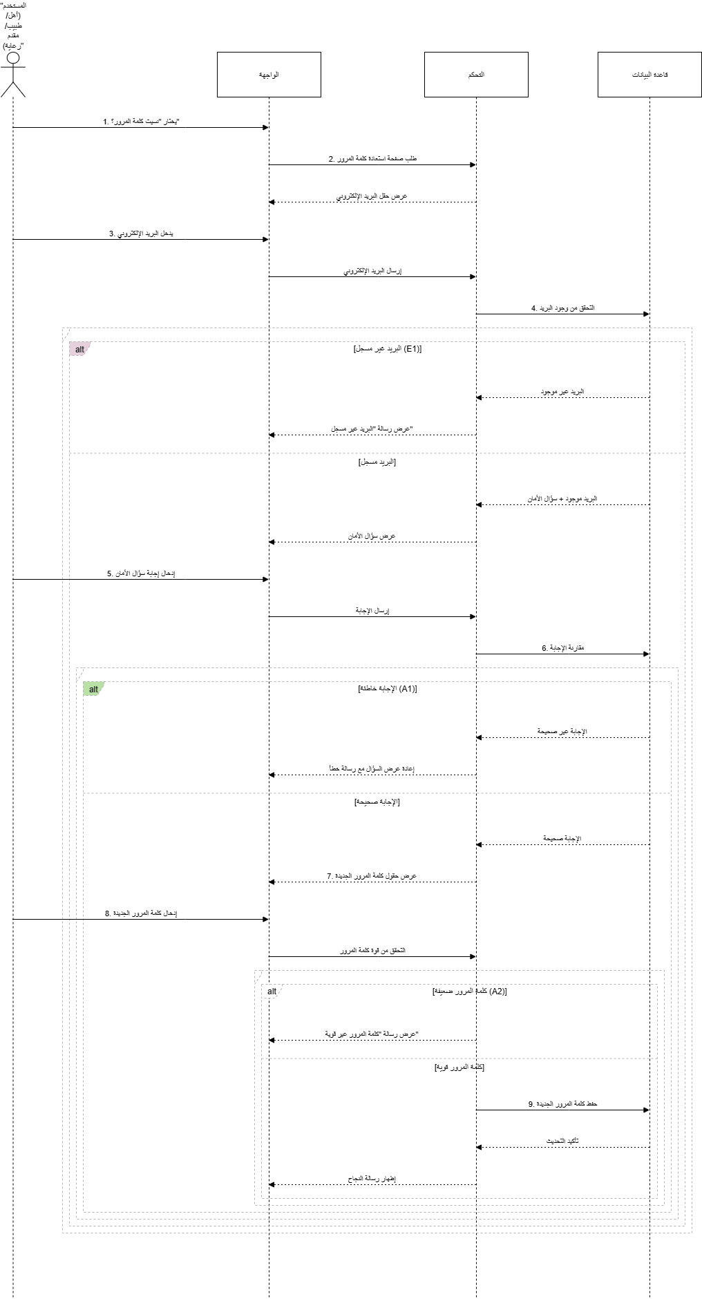

Figure 27sequence diagram reset password

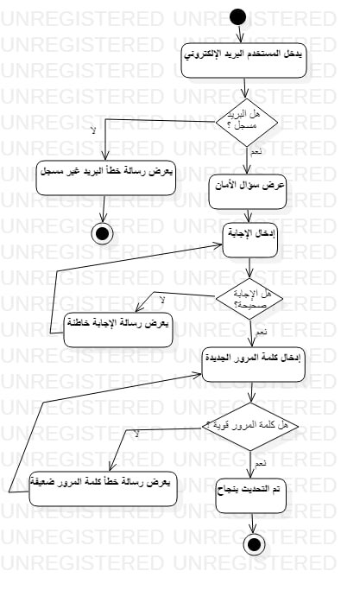

Figure 28 activity diagram reset password

6- إدارة الحسابات "تسجيل الخروج" (UC-06)

Table 18 Use-Case Specification For Log-Out

|  |  |
| --- | --- |
| UC-06 | رقم المتطلب |
| تسجيل الخروج (Log-Out) | اسم المتطلب |
| يسمح للمستخدمين الخروج من حسابه في النظام. | وصف مختصر |
| الأهل, طبيب الأطفال , مقدمي الرعاية الصحية. | الفاعلون |
| يجب ان يكون المستخدم قد سجل الدخول للنظام. | الشروط المسبقة |
| 1- يختار المستخدم تسجيل الخروج من الصفحة الرئيسية  2- ينتقل النظام إلى صفحة تسجيل الدخول. | التدفق الرئيسي |
| **لا يوجد.** | التدفقات البديلة |
| لا يوجد. | التدفق الاستثنائي |
| الخروج من حساب المستخدم في النظام. | الشروط اللاحقة |

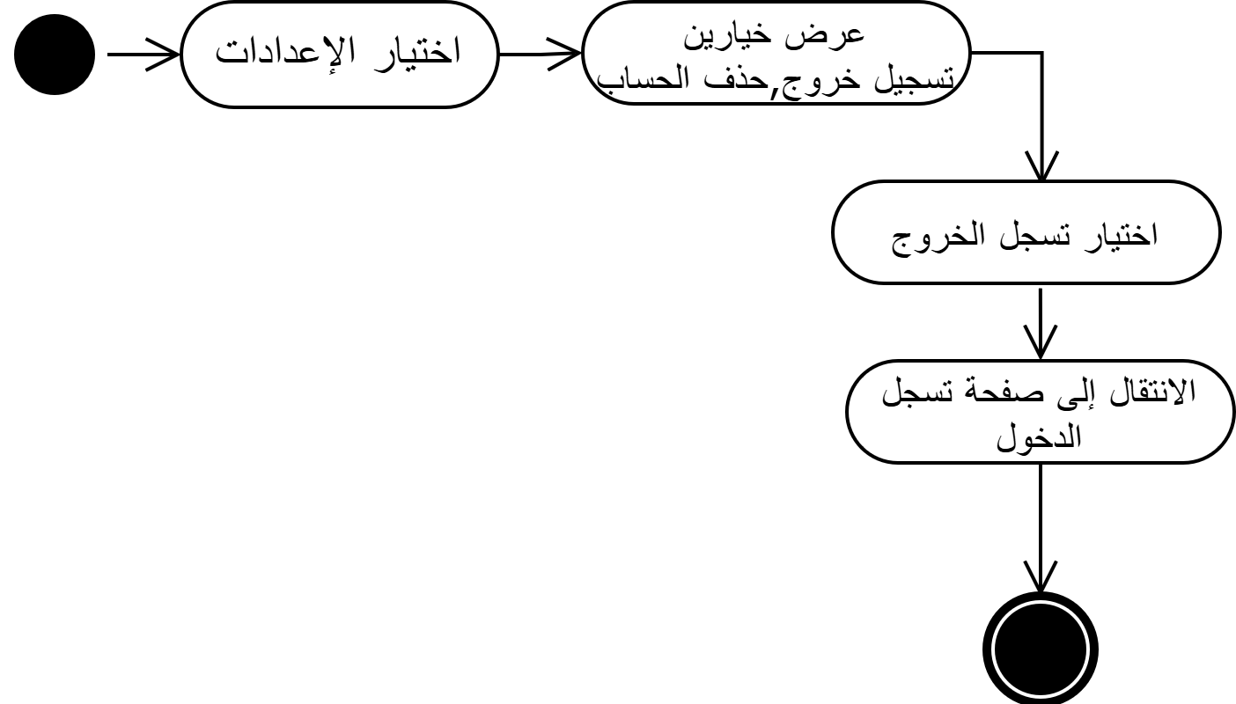

Figure 29 activity diagram log out

7- إدارة الحسابات "حذف الحساب" (UC-07)

Table 19 Use-Case Specification For Delete-account

|  |  |
| --- | --- |
| UC-07 | رقم المتطلب |
| حذف الحساب (Delete account) | اسم المتطلب |
| يسمح للمستخدمين بحذف حسابهم في النظام. | وصف مختصر |
| الأهل, طبيب الأطفال , مقدمي الرعاية الصحية. | الفاعلون |
| يجب ان يكون المستخدم قد سجل الدخول للنظام. | الشروط المسبقة |
| 1يختار المستخدم حذف الحساب من الصفحة الرئيسية  2- يعرض النظام رسالة تأكيد.  3- يختار المستخدم "تأكيد حذف الحساب".  4- يقوم النظام بحذف الحساب مع جميع البيانات المتعلقة بهذا الحساب .  5- ينتقل النظام إلى صفحة إنشاء حساب . | التدفق الرئيسي |
| لا يوجد. | التدفق الاستثنائي |
| حذف حساب المستخدم من النظام. | الشروط اللاحقة |

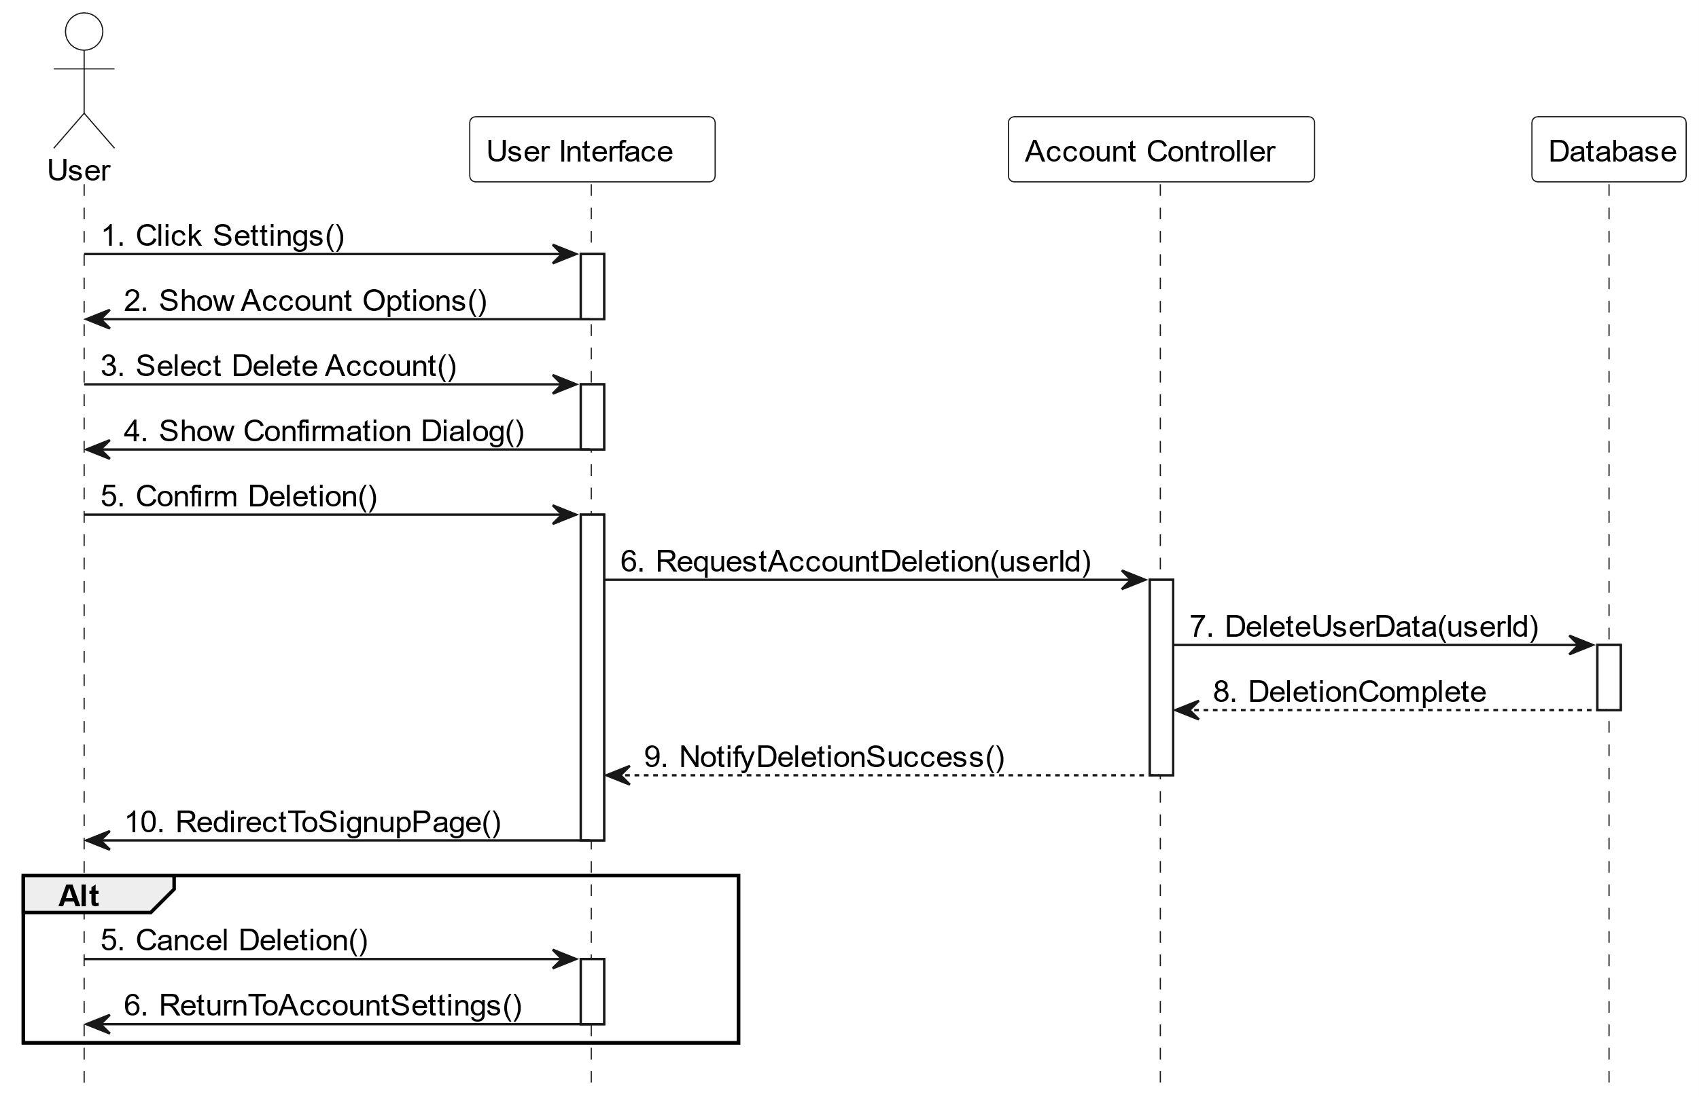

Figure 30 sequence diagram delete account

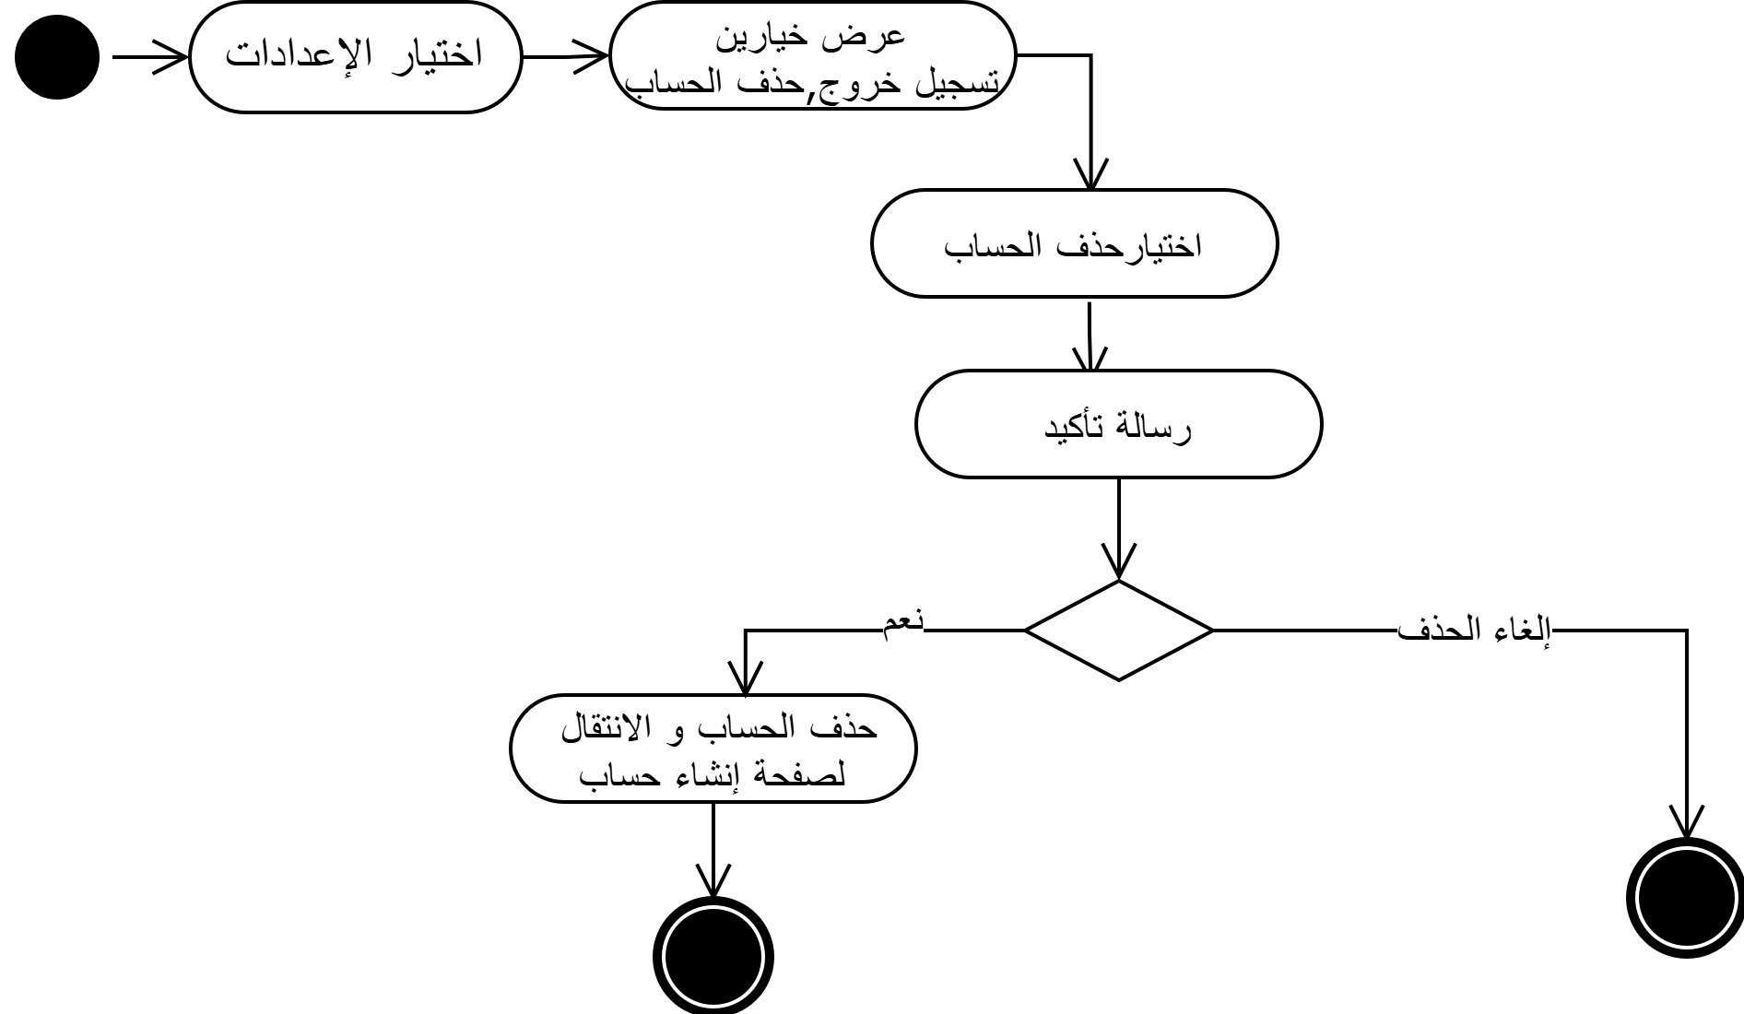

Figure 31 activity diagram delete account

**Use Case Diagram(low level):**

**Child Management**

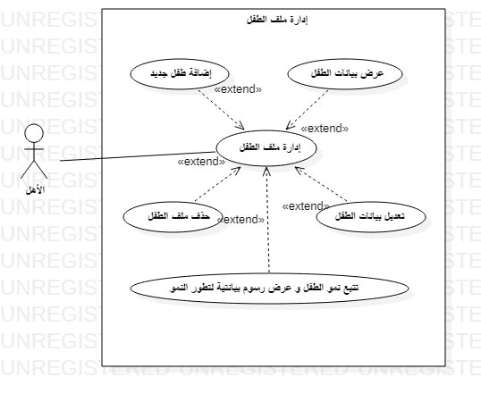

Figure 32 Use Case For Child Management

8- إدارة ملف الطفل "إضافة طفل جديد" (UC-08)

Table 20 Use-Case Specification For Add-New-Child

|  |  |
| --- | --- |
| رقم المتطلب | UC-08 |
| اسم المتطلب | إضافة طفل جديد(Add-New-Child) |
| وصف مختصر | يمكن الأهل من تسجيل طفل جديد في النظام بإدخال البيانات الأساسية (الاسم , تاريخ الولادة ..) |
| الفاعلون | الأهل |
| الشروط المسبقة | وجود حساب نشط للأهل في النظام  تسجيل الدخول للنظام لنجاح |
| التدفق الرئيسي | 1. بعد تسجيل الدخول ينتقل الأهل إلى ملف الطفل ثم إضافة طفل جديد. 2. يعرض النظام واجهة لإدخال بيانات الطفل 3. يدخل الأهل بيانات الطفل ثم يحفظون البيانات 4. يتحقق النظام من البيانات المدخلة ثم يعرض رسالة "تمت إضافة الطفل بنجاح" |
| التدفقات البديلة | التدفق البديل الأول A1 يبدأ من الخطوة 4 في التدفق الرئيسي :  هناك حقل مفقود او تنسيق غير صحيح   1. يعرض النظام رسالة خطأ بجانب كل حقل غير صالح   ويعود التدفق إلى الخطوة رقم 3 من التدفق الرئيسي |
| التدفق الاستثنائي | التدفق الاستثنائي الأول E1 يبدأ من الخطوة رقم 4 من التدفق الرئيسي :  ادخال بيانات غير صالحة مثل: تاريخ ولادة مستقبلي  5 – يعرض النظام رسالة خطأ مع توضيح المشكلة وتفشل حالة الإستخدام |
| الشروط اللاحقة | حفظ بيانات الطفل في قاعدة البيانات  اظهار الطفل في قائمة الأطفال |

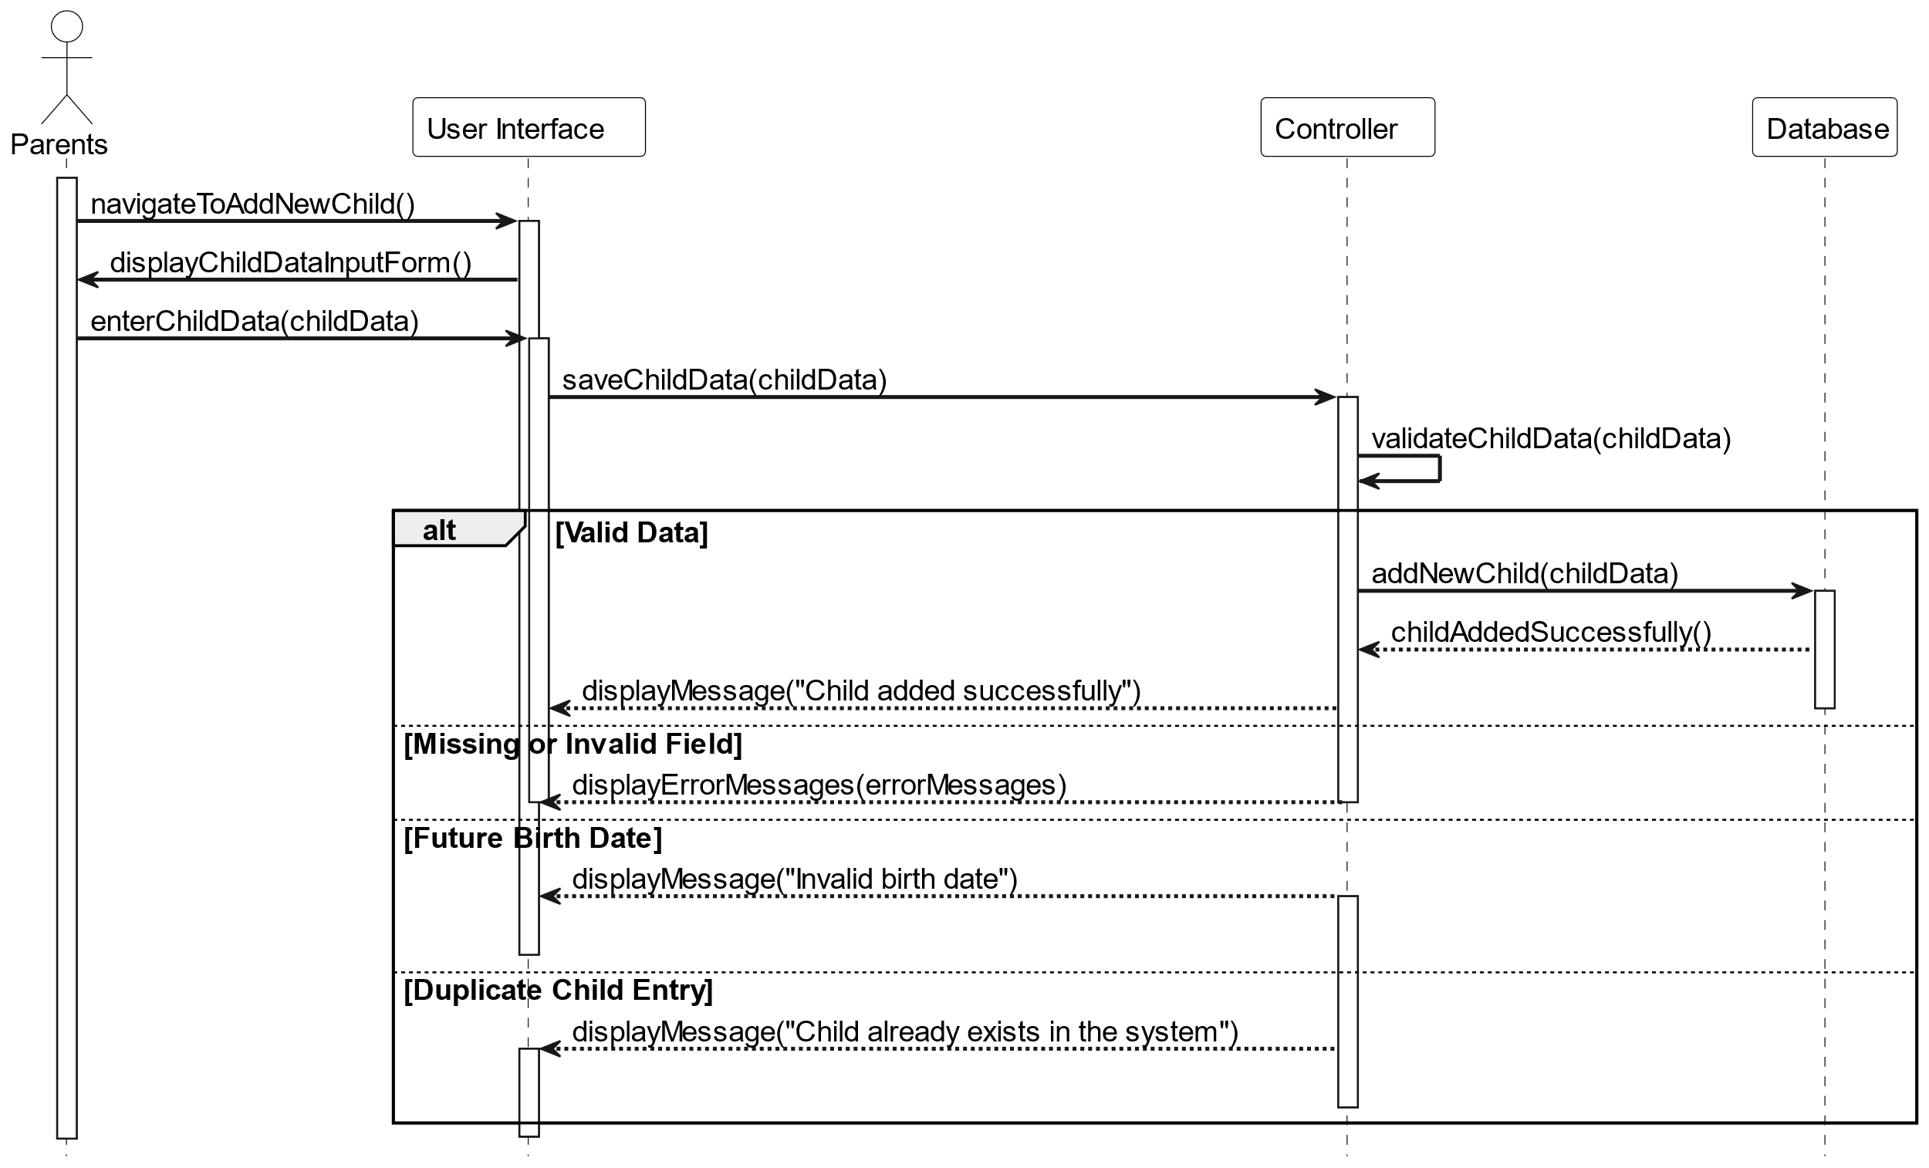

Figure 33 sequence diagram add new child

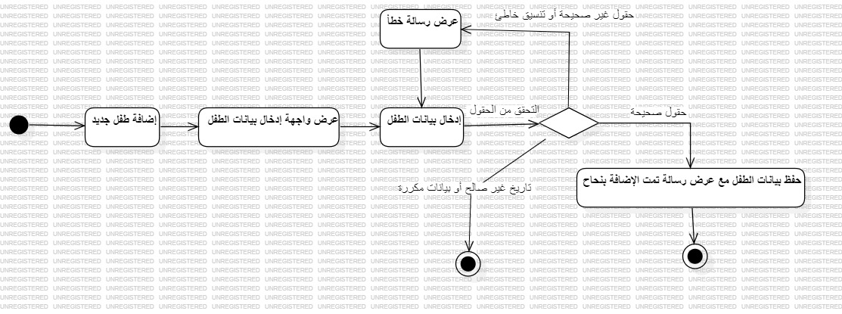

Figure 34 Activity Diagram add new child

9- إدارة ملف الطفل "عرض بيانات الطفل" (UC-9)

Table 21 Use-Case Specification For View-Child-Data

|  |  |
| --- | --- |
| رقم المتطلب | UC-9 |
| اسم المتطلب | عرض بيانات الطفل(View-Child-Data) |
| وصف مختصر | يمكن للأهل عرض بيانات الطفل والمعلومات الأساسية له |
| الفاعلون | الأهل |
| الشروط المسبقة | وجود حساب نشط للأهل في النظام  تسجيل الدخول للنظام لنجاح  تسجيل الطفل مسبقاً في النظام |
| التدفق الرئيسي | 1. بعد تسجيل الدخول ينتقل الأهل إلى ملف الطفل ثم عرض بيانات الطفل 2. يعرض النظام بيانات الطفل ومعلوماته الأساسية |
| التدفقات البديلة | لا يوجد |
| التدفق الاستثنائي | لا يوجد |
| الشروط اللاحقة | عرض البيانات بشكل منظم في أقسام  تمكين المستخدم من التنقل بين هذه الأقسام |

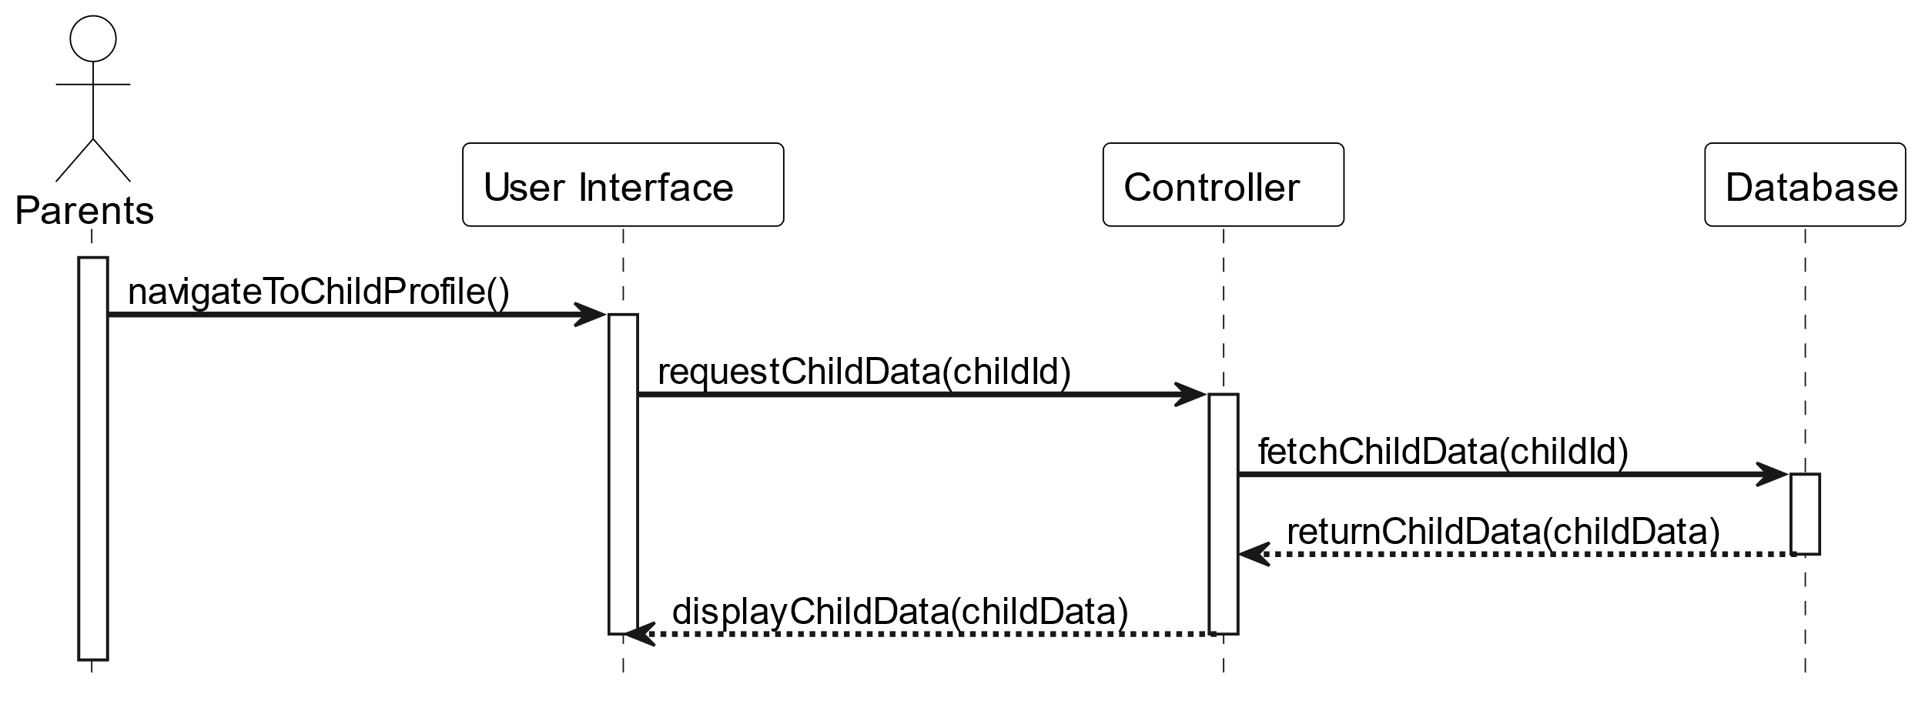

Figure 35 sequence diagram view child data

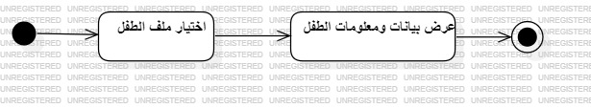

Figure 36 Activity Diagram view child data

10- إدارة ملف الطفل "تعديل بيانات الطفل"(UC-10)

Table 22 Use-Case Specification For Update-Child-Data

|  |  |
| --- | --- |
| رقم المتطلب | UC-10 |
| اسم المتطلب | تعديل بيانات الطفل(Update-Child-Data) |
| وصف مختصر | يمكن الأهل من تعديل البيانات الأساسية للطفل |
| الفاعلون | الأهل |
| الشروط المسبقة | وجود حساب نشط للأهل في النظام  تسجيل الدخول للنظام لنجاح  تسجيل الطفل مسبقاً في النظام |
| التدفق الرئيسي | 1. بعد تسجيل الدخول ينتقل الأهل إلى ملف الطفل ويختارون تعديل بيانات الطفل 2. يعرض النظام البيانات في حقول مع إمكانية التعديل 3. يدخل الأهل البيانات الجديدة ويقومون بحفظها 4. يتحقق النظام من المعلومات المدخلة والتنسيقات لكل حقل ثم يعرض رسالة "تم تعديل البيانات بنجاح " |
| التدفقات البديلة | التدفق البديل الأول A1 يبدأ من الخطوة 4 من التدفق الرئيسي :  هناك حقل مفقود او تنسيقه خاطئ   1. يعرض النظام رسالة خطأ بجانب الحقل الغير صالح ثم يعود التدفق الى الخطة رقم 3 من التدفق الرئيسي |
| التدفق الاستثنائي | التدفق الاستثنائي الأول E1 يبدأ من الخطوة رقم 4 من التدفق الرئيسي :  تاريخ ولادة مستقبلي  5 – يعرض النظام رسالة "هذا التاريخ غير صالح " وتفشل حالة الاستخدام |
| الشروط اللاحقة | حفظ التعديلات في قاعدة البيانات |

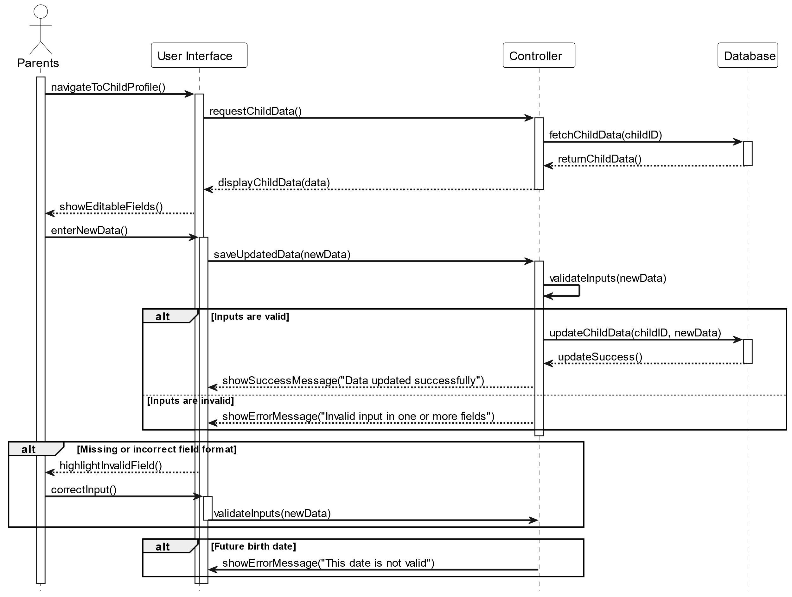

Figure 37 sequence diagram update child data

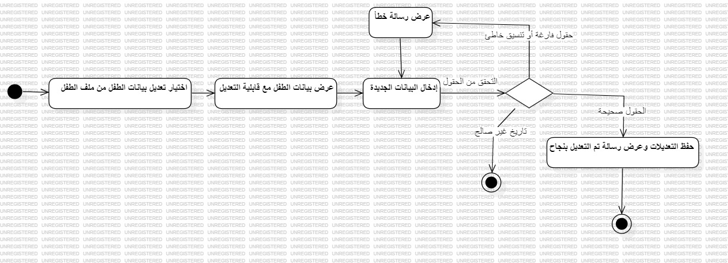

Figure 38 Activity Diagram update child data

11- إدارة ملف الطفل "أرشفة ملف الطفل" (UC-11)

Table 23 Use-Case Specification For Archiving-child

|  |  |
| --- | --- |
| رقم المتطلب | UC-11 |
| اسم المتطلب | أرشفة ملف الطفل(Archiving-child) |
| وصف مختصر | يمكن الأهل من أرشفة ملف الطفل المسجل في النظام |
| الفاعلون | الأهل |
| الشروط المسبقة | وجود حساب نشط للأهل في النظام  تسجيل الدخول للنظام لنجاح  تسجيل الطفل مسبقاً في النظام |
| التدفق الرئيسي | 1. بعد تسجيل الدخول ينتقل الأهل إلى ملف الطفل ويختارون حذف ملف الطفل 2. يعرض النظام رسالة تأكيد لإتمام عملية الحذف 3. يختار الأهل "تأكيد حذف ملف الطفل" 4. يقوم النظام بحذف ملف الطفل |
| التدفقات البديلة | التدفق البديل الأول A1 يبدأ من الخطوة4 من التدفق الرئيسي :  الاهل اختاروا "إلغاء حذف ملف الطفل"  5-يتم إلغاء حذف ملف الطفل |
| التدفق الاستثنائي | لا يوجد |
| الشروط اللاحقة | إزالة ملف الطفل من قاعدة البيانات  إرسال إشعار بالحذف إلى البريد الإلكتروني للأهل  تحديث قائمة الأطفال تلقائياً |

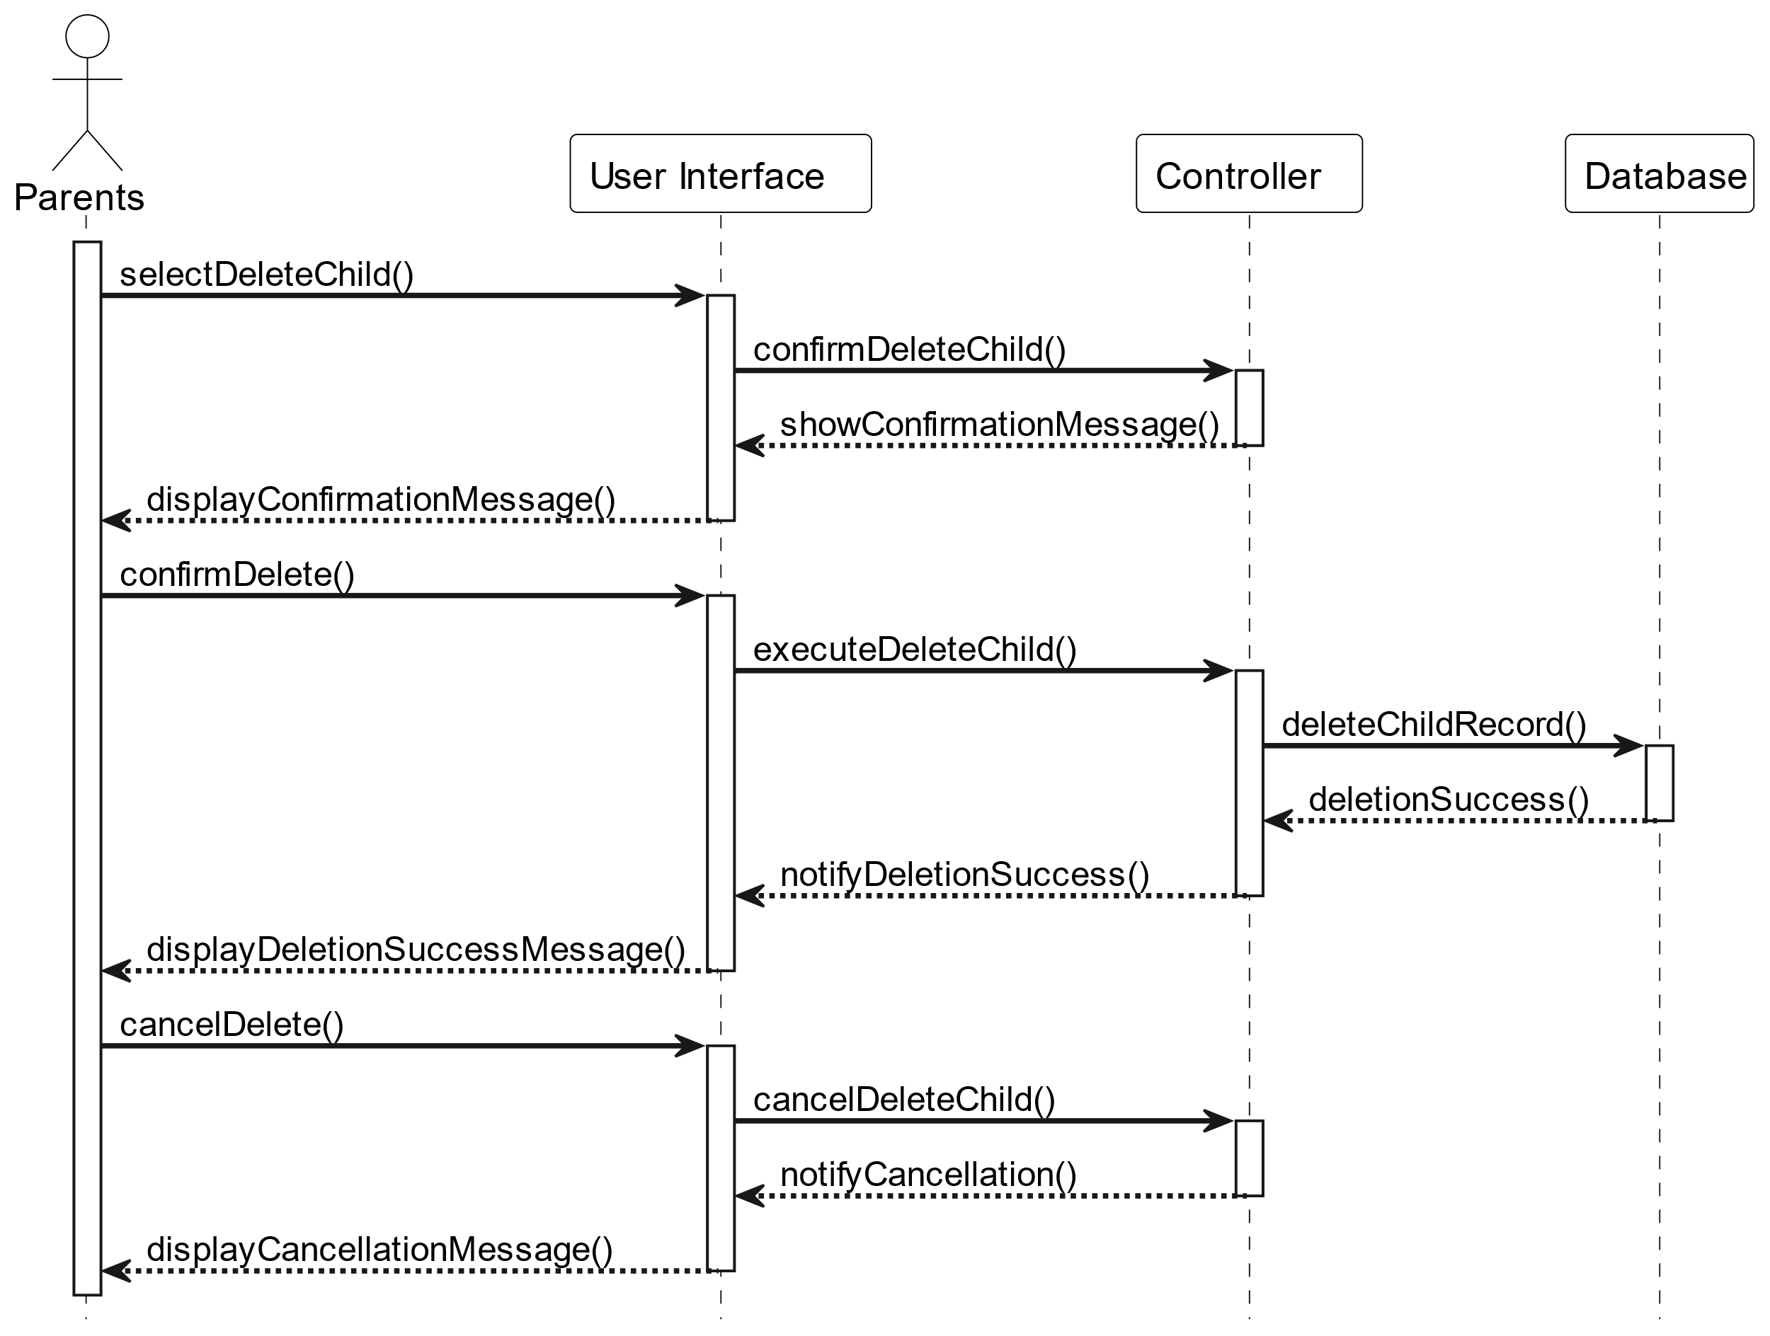

Figure 39 sequence diagram delete child

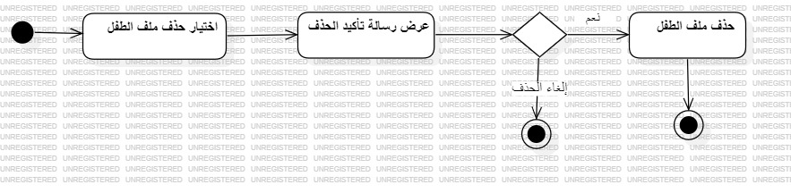

Figure 40 Activity Diagram delete child

12- إدارة ملف الطفل "تتبع نمو الطفل وعرض رسوم بيانية لتطور النمو" (UC-12)

Table 24 Use-Case Specification For Presentation of growth evolution graphs

|  |  |
| --- | --- |
| رقم المتطلب | UC-12 |
| اسم المتطلب | تتبع الطفل وعرض رسوم بيانية لتطور النمو(Presentation of growth evolution graphs) |
| وصف مختصر | يمكن الأهل من إدخال الوزن والطول للطفل وعرضها على شكل رسوم بيانية لمقارنة تطور النمو مع المعايير الصحية العالمية |
| الفاعلون | الأهل |
| الشروط المسبقة | وجود حساب نشط للأهل في النظام  تسجيل الدخول للنظام لنجاح  تسجيل الطفل مسبقاً في النظام |
| التدفق الرئيسي | 1. من تتبع الطفل يختار الأهل طفل من القائمة 2. يجلب النظام البيانات الأساسية للطفل 3. يعرض النظام نموذج التسجيل "للتبع" يحوي الطول,الوزن,درجة الحرارة.... 4. يدخل الأهل البيانات 5. يتحقق النظام من صحة القيم المدخلة ويحفظ السجل |
| التدفقات البديلة | التدفق البديل الأول A1 يبدأ من الخطوة 5 من التدفق الرئيسي :  احد الحقول الأساسية فارغة  5-يظهر النظام رسالة "يجب ملئ هذه الحقول ً" ثم يعود التدفق الى الخطوة رقم 3 من التدفق الرئيسي. |
| التدفق الاستثنائي | لا يوجد. |
| الشروط اللاحقة | حفظ القياسات الجديدة في قاعدة البيانات واضافتها لملف الطفل مع الرسوم البيانية |

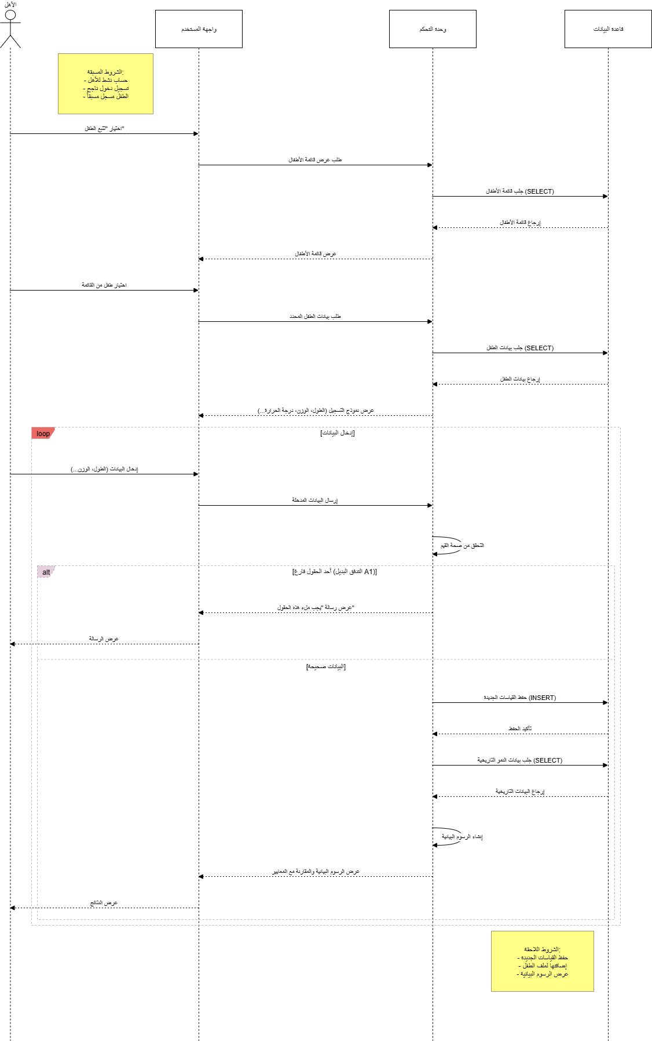

Figure 41 sequence diagram track baby growth

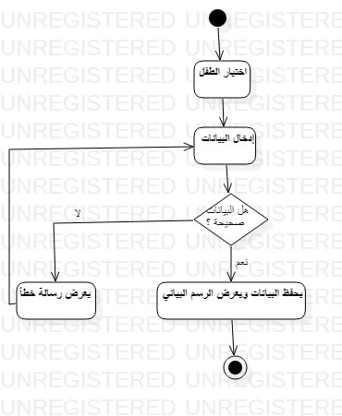

Figure 42 Activity Diagram track baby grow

13- إدارة ملف الطفل "إلغاء أرشفة ملف الطفل" (UC-13)

Table 25 Use-Case Specification For Cancel archiving of the child file

|  |  |
| --- | --- |
| رقم المتطلب | UC-13 |
| اسم المتطلب | إلغاء أرشفة ملف الطفل (Cancel archiving of the child file) |
| وصف مختصر | يمكن للأهل إلغاء أرشفة ملف الطفل |
| الفاعلون | الأهل |
| الشروط المسبقة | وجود حساب نشط للأهل في النظام  تسجيل الدخول للنظام لنجاح  أن يكون الطفل المحدد بحالة مؤرشف |
| التدفق الرئيسي | 1-يختار الأهل قائمة الأطفال المؤرشفون  2-يعرض النظام قائمة الأطفال المؤرشفون  3-يختار الأهل طفلاً مؤرشفاً ويطلب استعادته  4-يعرض النظام نموذج تأكيد  5-يؤكد الأهل الرغبة في الاستعادة |
| التدفقات البديلة | لا يوجد |
| التدفق الاستثنائي | لا يوجد |
| الشروط اللاحقة | حالة الطفل تصبح نشط (غير مؤرشف)  تحفظ التغيرات في قاعدة البيانات |

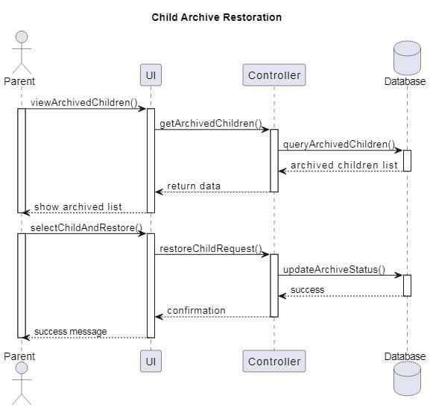

Figure 43 sequence diagram Cancel archiving of the child file

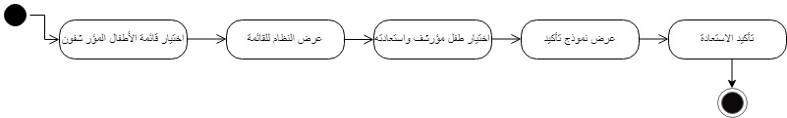

Figure 44 Activity diagram Cancel archiving of the child file

14- إدارة ملف الطفل "عرض قائمة بالأطفال المؤرشفون" (UC-14)

Table 26 Use-Case Specification For View archived childrens list

|  |  |
| --- | --- |
| رقم المتطلب | UC-14 |
| اسم المتطلب | عرض قائمة بالأطفال المؤرشفون (View archived childrens list) |
| وصف مختصر | يمكن للأهل عرض قائمة بالأطفال المؤرشفون |
| الفاعلون | الأهل |
| الشروط المسبقة | وجود حساب نشط للأهل في النظام  تسجيل الدخول للنظام لنجاح |
| التدفق الرئيسي | 1-يختار الأهل عرض قائمة الأطفال المؤرشفون  2-يعرض النظام قائمة الأطفال المؤرشفون |
| التدفقات البديلة | لا يوجد |
| التدفق الاستثنائي | لا يوجد |
| الشروط اللاحقة | يتم عرض قائمة بالأطفال المؤرشفون بنجاح |

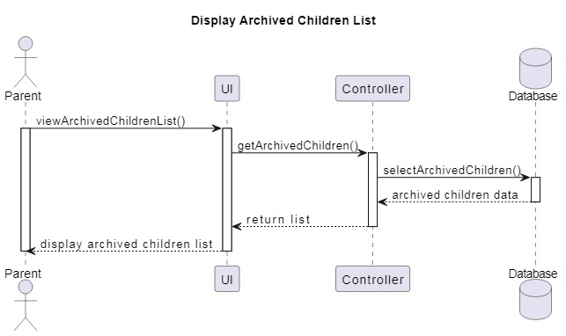

Figure 45 Sequence diagram View archived childrens list



Figure 46 Activity diagram View archived childrens list

Use Case Diagram(low level):

**search & queries**

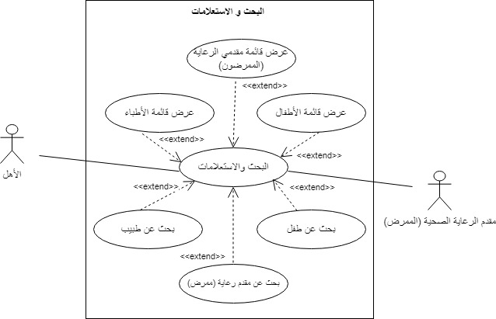

Figure 47 Use Case For Search And Query

15- البحث والاستعلامات "عرض قائمة الأطفال" (UC-15)

Table 27 Use-Case Specification For View-Children-record

|  |  |
| --- | --- |
| رقم المتطلب | UC-15 |
| اسم المتطلب | عرض قائمة الأطفال(View-Children-list) |
| وصف مختصر | يمكن الأهل و مقدم الرعاية من عرض قائمة بالأطفال المسجلين بالنظام مع إمكانية التصفية |
| الفاعلون | الأهل , مقدم الرعاية |
| الشروط المسبقة | تسجيل دخول للمستخدمين بنجاح  وجود بيانات للأطفال مُدخلة مسبقاً في النظام |
| التدفق الرئيسي | 1-بعد تسجيل الدخول يختار المستخدمين تتبع الطفل ثم عرض قائمة الأطفال  2- يعرض النظام قائمة بالأطفال مع خيارات التصفية حسب (اسم معين او الكل ..)  3- يختار المستخدم طفل معين او كل الأطفال  4-يعرض النظام المعلومات التفصيلية للطفل |
| التدفقات البديلة | لا يوجد |
| التدفق الاستثنائي | لا يوجد |
| الشروط اللاحقة | عرض قائمة الأطفال و تحديث القائمة تلقائياً عند إضافة طفل جديد |

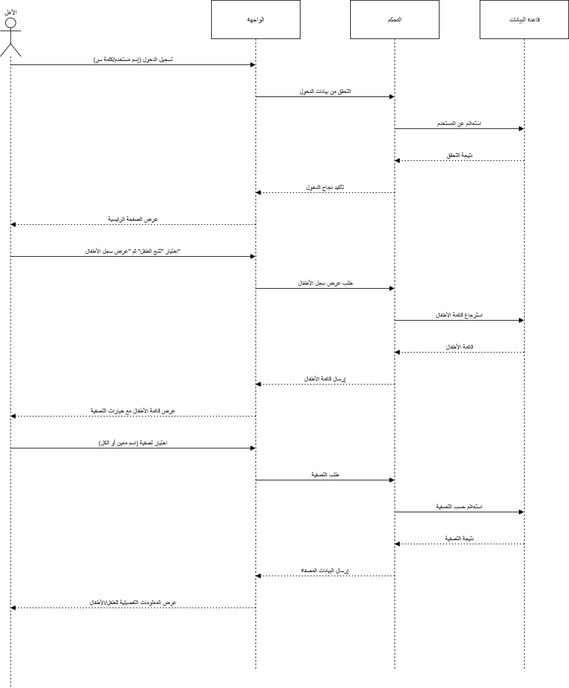

Figure 48 sequence diagram view children record

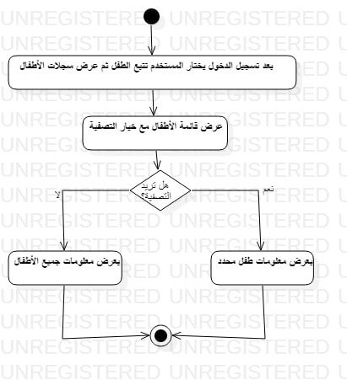

Figure 49Activity Diagram view children record

16- البحث و الاستعلامات " عرض قائمة الأطباء "" (UC-16)

Table 28 Use-Case Specification For View Doctor Record

|  |  |
| --- | --- |
| رقم المتطلب | UC-16(View Doctor list) |
| اسم المتطلب | عرض سجلات الأطباء |
| وصف مختصر | يسمح للأهل ومقدم الرعاية بعرض الأطباء الموجودين في النظام |
| الفاعلون | الأهل , مقدم الرعاية |
| الشروط المسبقة | تسجيل دخول للمستخدمين بنجاح  وجود أطفال مسجلين بالنظام |
| التدفق الرئيسي | 1-بعد تسجيل الدخول يختار المستخدم قائمة الأطباء  2-يعرض النظام قائمة الأطباء الموجودين في النظام |
| التدفقات البديلة | لا يوجد |
| التدفق الاستثنائي | لا يوجد |
| الشروط اللاحقة | حفظ سجل البحث في قاعدة البيانات |

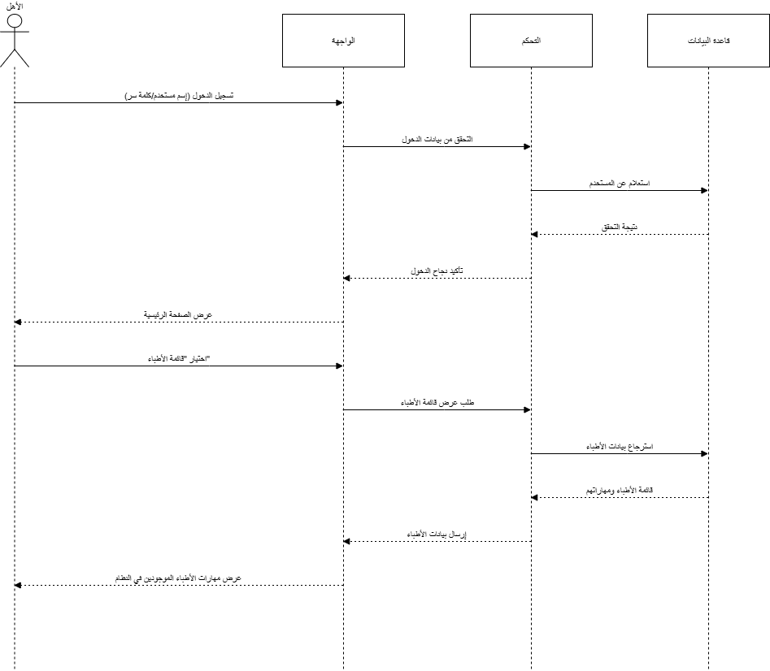

Figure 50 sequence diagram search for child

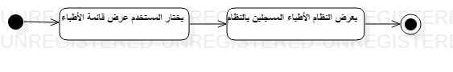

Figure 51Activity Diagram search for child

-17 البحث و الاستعلامات " البحث عن طفل " (UC-17)

Table 29 Use Case Specification For Search -For-child

|  |  |
| --- | --- |
| رقم المتطلب | UC-17 |
| اسم المتطلب | البحث عن طفل (Search For a Child) |
| وصف مختصر | يسمح للأهل و لمقدم الرعاية الصحية بالبحث عن طفل في النظام |
| الفاعلون | الأهل و مقدم الرعاية الصحية |
| الشروط المسبقة | تسجيل دخول للمستخدمين بنجاح  وجود أطفال مسجلين في النظام  صلاحية الوصول لبيانات الأطفال |
| التدفق الرئيسي | 1- ينتقل المستخدم لصفحة البحث عن طفل و يدخل معايير البحث (مثل الاسم ) في حقل البحث ويختار بحث  2- يعرض النظام الطفل الموافق للبحث |
| التدفقات البديلة | لا يوجد |
| التدفق الاستثنائي | التدفق الاستثنائي الأول E1 يبدأ من الخطوة 1في التدفق الرئيسي:  اذا لم يعثر النظام على أي تطابقات  2-يعرض النظام رسالة خطأ " يجب إدخال معيار البحث الصحيح " وتفشل حالة الإستخدام . |
| الشروط اللاحقة | حفظ سجل البحث في قاعدة البيانات  عرض نتائج البحث بشكل منظم |

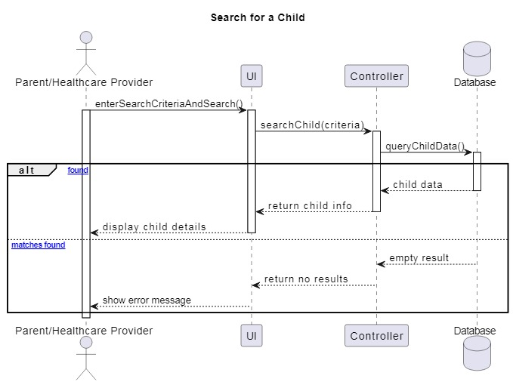

Figure 52 Sequence diagram search for child

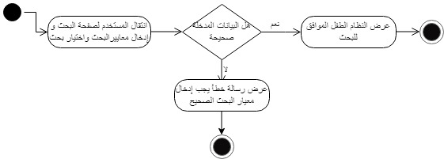

Figure 53 Activity diagram search for child

18- البحث و الاستعلامات " البحث عن طبيب " (UC-18)

Table 30 Use Case Specification For Search -For-doctor

|  |  |
| --- | --- |
| رقم المتطلب | UC-18 |
| اسم المتطلب | البحث عن طبيب (Search For a Doctor) |
| وصف مختصر | يسمح للأهل و لمقدم الرعاية بالبحث عن طبيب |
| الفاعلون | الأهل , مقدم الرعاية |
| الشروط المسبقة | أن يكون المستخدم مسجل دخول في النظام  وجود أطباء مسجلين في النظام |
| التدفق الرئيسي | 1- ينتقل المستخدم لصفحة البحث عن طبيب و يدخل معايير البحث (مثل الاسم ) في حقل البحث ويختار بحث  2-يعرض النظام الطبيب الموافق للبحث |
| التدفقات البديلة | لا يوجد |
| التدفق الاستثنائي | التدفق الاستثنائي الأول E1 يبدأ من الخطوة 1في التدفق الرئيسي:  اذا لم يعثر النظام على أي تطابقات  2-يعرض النظام رسالة خطأ " يجب إدخال معيار البحث الصحيح " وتفشل حالة الإستخدام. |
| الشروط اللاحقة | حفظ سجل البحث في قاعدة البيانات  عرض نتائج البحث بشكل منظم |

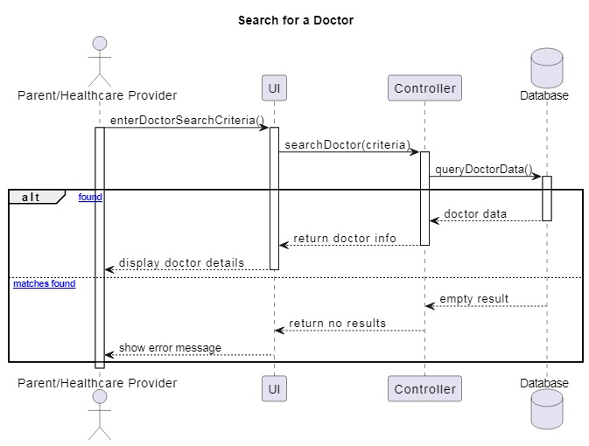

Figure 54 sequence diagram search for doctor

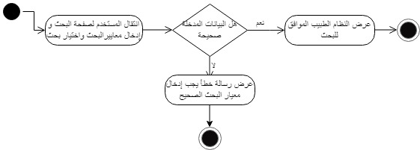

Figure 55 Activity diagram search for doctor

19- البحث و الاستعلامات " عرض قائمة مقدمي الرعاية الصحية(الممرضون) " (UC-19)

Table 31 Use-Case Specification For View Doctor Record

|  |  |
| --- | --- |
| رقم المتطلب | UC-19 |
| اسم المتطلب | عرض قائمة مقدمي الرعاية الصحية (View Healthcare provider list) |
| وصف مختصر | يسمح للأهل و لمقدمي الرعاية بعرض قائمة مقدمي الرعاية الصحية في النظام |
| الفاعلون | الأهل , مفدمي الرعاية |
| الشروط المسبقة | أن يكون المستخدم مسجل دخول في النظام  وجود مقدمي رعاية صحية مسجلين في النظام |
| التدفق الرئيسي | 1-يطلب المستخدم عرض قائمة مقدمي الرعاية (الممرضون)  2-يعرض النظام قائمة مقدمي الرعاية (الممرضون) |
| التدفقات البديلة | لا يوجد |
| التدفق الاستثنائي | لا يوجد |
| الشروط اللاحقة | حفظ سجل البحث في قاعدة البيانات  عرض نتائج البحث بشكل منظم |

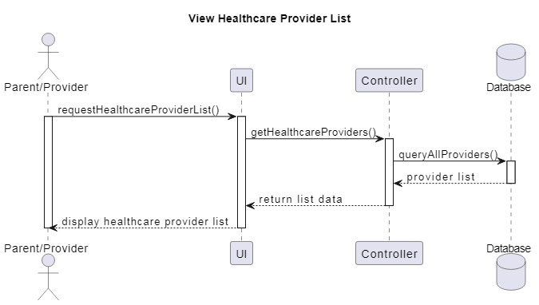

Figure 56 sequence diagram for view healthcare provider record



Figure 57 Activity Diagram for view healthcare provider record

20- البحث و الاستعلامات " البحث عن مقدم رعاية صحية " (UC-20)

Table 30 Use-Case Specification For search for healthcare provider

|  |  |
| --- | --- |
| رقم المتطلب | UC-20 |
| اسم المتطلب | البحث عن مقدم رعاية صحية (Search For a healthcare provider) |
| وصف مختصر | يسمح للأهل و لمقدمي الرعاية بالبحث عن مقدم رعاية صحية |
| الفاعلون | الأهل , مقدم الرعاية (الممرض) |
| الشروط المسبقة | تسجيل الدخول للنظام  وجود مقدمي رعاية صحية مسجلين في النظام |
| التدفق الرئيسي | 1- ينتقل المستخدم لصفحة البحث عن مقدم رعاية صحية و يدخل معايير البحث (مثل الاسم ) في حقل البحث ويختار بحث  2-يعرض النظام مقدم الرعاية للبحث |
| التدفقات البديلة | لا يوجد |
| التدفق الاستثنائي | التدفق الاستثنائي الأول E1 يبدأ من الخطوة 1في التدفق الرئيسي:  اذا لم يعثر النظام على أي تطابقات  2-يعرض النظام رسالة خطأ " يجب إدخال معيار البحث الصحيح " وتفشل حالة الإستخدام. |
| الشروط اللاحقة | يعرض النظام نتائج البحث |

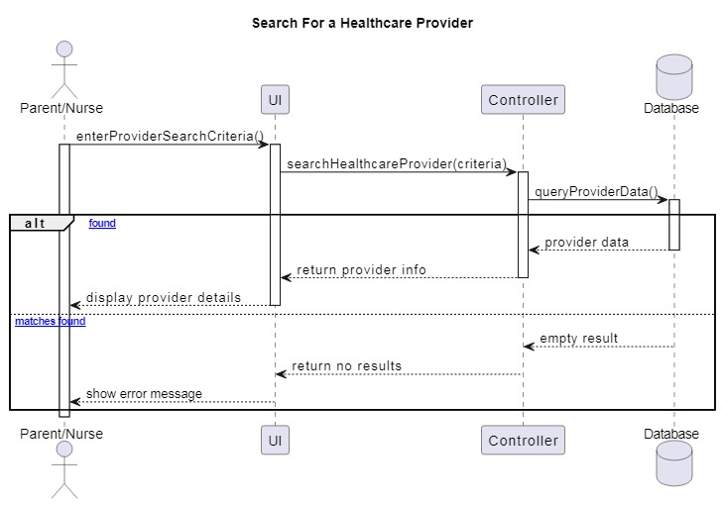

Figure 58 sequence diagram for search for healthcare provider

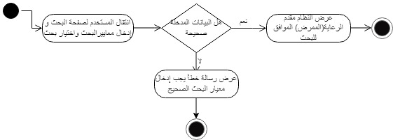

Figure 59 activity diagram for search for healthcare provider

Use Case Diagram(low level):

**vaccination management**

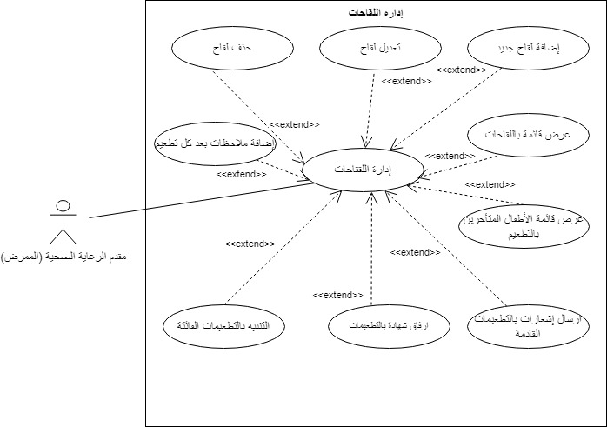

21- إدارة اللقاحات " إضافة لقاح جديد" (UC-21)

Table 31 Use-Case Specification For scheduling vaccination appointment by age

|  |  |
| --- | --- |
| رقم المتطلب | UC-21 |
| اسم المتطلب | إضافة لقاح جديد(Adding a new vaccine) |
| وصف مختصر | يقوم مقدم الرعاية بإضافة لقاح جديد |
| الفاعلون | مقدم الرعاية الصحية |
| الشروط المسبقة | تسجيل الدخول للنظام  وجود أطفال مسجلين في النظام |
| التدفق الرئيسي | 1-ينتقل المستخدم لصفحة إدارة اللقاحات  2-يعرض النظام نموذج لإدخال بيانات اللقاح  3-يقوم المستخدم بتعبئة بيانات اللقاح ويطلب إضافة لقاح  4-يضيف النظام اللقاح الجديد |
| التدفقات البديلة | لا يوجد |
| التدفق الاستثنائي | يبدأ التدفق الاستثنائي الأول E1 من الخطوة 3 من التدفق الرئيسي:  اذا كانت هناك حقل فارغ  4-يعرض النظام رسال خطأ" يرجى ملء الحقل" وتفشل حالة الاستخدام |
| الشروط اللاحقة | إضافة اللقاح بنجاج ويتم حفظه بقاعدة البيانات |

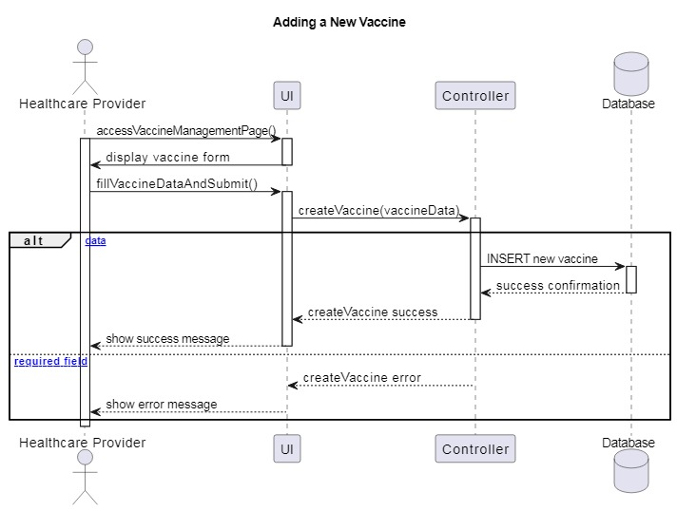

Figure 60sequence diagram for Adding a new Vaccine

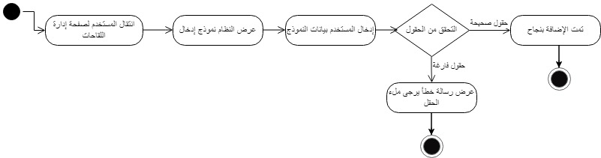

Figure 61 activity diagram for Adding a new vaccine

(UC-22)إدارة اللقاحات " تعديل لقاح" - 22

Table 32 Use-Case Specification For edit vaccination

|  |  |
| --- | --- |
| UC-22 | رقم المتطلب |
| تعديل اللقاح | اسم المتطلب |
| يتيح هذا المتطلب للممرض تعديل بيانات لقاح موجود مثل الاسم، العمر المستهدف، أو الوصف من صفحة اللقاحات | وصف مختصر للمتطلب |
| ممرض | الفاعلون |
| الممرض مسجّل الدخول إلى النظام  اللقاح موجود في النظام | الشروط السابقة |
| 1-يفتح الممرض صفحة اللقاحات  تعديل يضغط زر 2-بجانب لقاح   3-يعدّل الاسم أو العمر المستهدف أو الوصف   4-يضغط حفظ   5-يتم حفظ التعديل   6-يعود إلى قائمة اللقاحات ويشاهد التعديل فورًا | التدفق الرئيسي |
| إلغاء التعديل والعودة للقائمة | دفقات البديلة |
| 1-خطأ في الاتصال بقاعدة البيانات  2-لقاح غير موجود  3-بيانات مطلوبة مفقودة | التدفق الاستثنائي |
| تحديث قاعدة البيانات وعرض اللقاح المعدل في القائمة | الشروط اللاحقة |

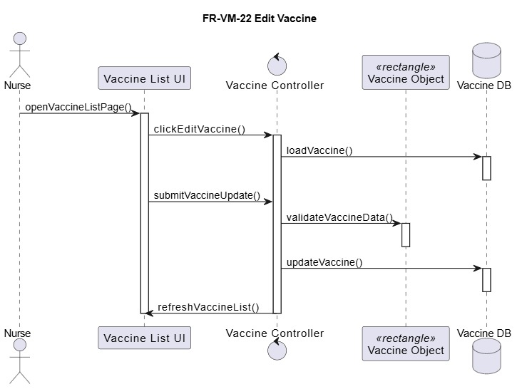

Figure 62 sequence diagram for edit Vaccine

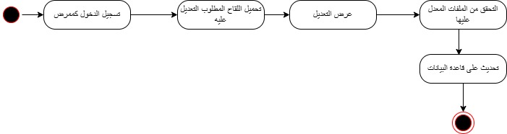

Figure 63 activity diagram for Adding a new vaccine

Figure 63 activity diagram for search for edit vaccination

(UC-23) إدارة اللقاحات" حذف اللقاح " - 23

Table 32 Use-Case Specification For delete vaccination

|  |  |
| --- | --- |
| UC-23 | رقم المتطلب |
| حذف اللقاح | اسم المتطلب |
| يتيح للممرض حذف لقاح من النظام مع حذف جميع سجلات التطعيم المرتبطة به عند الأطفال | وصف مختصر للمتطلب |
| ممرض | الفاعلون |
| 1-دخول كممرض  2-صلاحية الوصول لصفحة  3-وجود لقاح معياري للحذف | الشروط السابقة |
| 1-يضغط الممرض زر  بجانب لقاح حذف  2-يظهر تأكيد الحذف   3-يوافق الممرض   4-يتم حذف سجلات التطعيم المرتبطة   5-يتم حذف اللقاح   6-تظهر القائمة محدثة | التدفق الرئيسي |
| إلغاء الحذف | دفقات البديلة |
| 1-خطأ في قاعدة البيانات 2-محاولة حذف لقاح مرتبط بأطفال (قد يسبب أخطاء) | التدفق الاستثنائي |
| إزالة اللقاح من قاعدة البيانات وإعادة تحميل القائمة | الشروط اللاحقة |

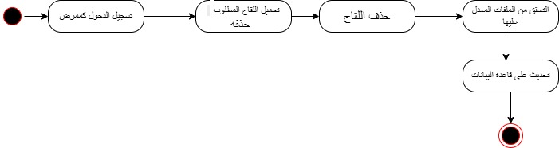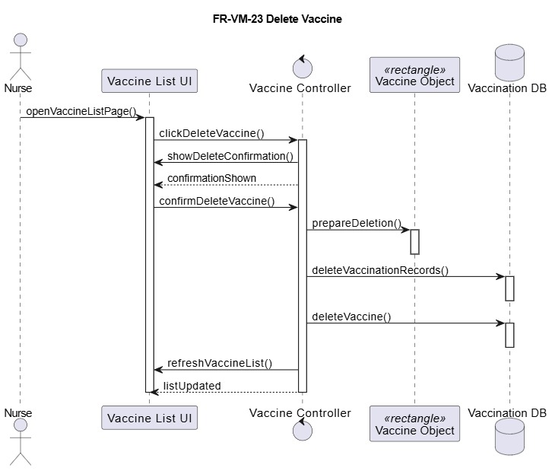

Figure 64 sequence diagram for delete vaccine

Figure 65 activity diagram for delete vaccine

(UC-24)إدارة اللقاحات "عرض قائمة اللقاحات" - 24

Table 33 Use-Case Specification For view vaccination list

|  |  |
| --- | --- |
| UC-24 | رقم المتطلب |
| عرض قائمة اللقاحات | اسم المتطلب |
| عرض النظام قائمة باللقاحات المعيارية مع معلوماتها الأساسية وأزرار التعديل والحذف | وصف مختصر للمتطلب |
| ممرض | الفاعلون |
| الممرض مسجل الدخول مسبقا | الشروط السابقة |
| 1-يفتح الممرض صفحة اللقاحات   2-يسترجع النظام جميع اللقاحات  -يتم ترتيب اللقاحات حسب نص العمر المستهدف 3  4-يتم عرض جدول اللقاحات | التدفق الرئيسي |
| عدم وجود لقاحات (عرض رسالة "لا يوجد لقاحات") | دفقات البديلة |
| خطأ في الاتصال بقاعدة البيانات | التدفق الاستثنائي |
| عرض اللقاحات المتاحة للإدارة | الشروط اللاحقة |

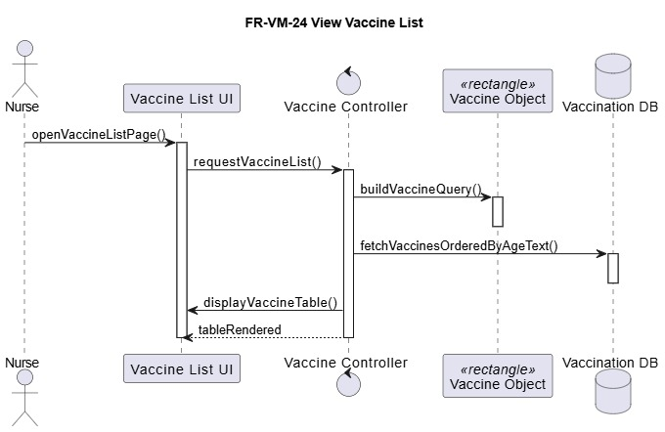

Figure 66 sequence diagram for view vaccine list

Figure 67 activity diagram for view vaccine list

(UC-25) إدارة اللقاحات " عرض قائمة الأطفال المتأخرين عن التطعيم" – 25

Table 34 Use-Case Specification For view list for child who late on vaccination

|  |  |
| --- | --- |
| UC-25 | رقم المتطلب |
| عرض قائمة الأطفال المتأخرين عن التطعيم | اسم المتطلب |
| عرض الأطفال الذين لديهم تطعيمات فائتة أو مستحقة وتاريخها مضى | وصف مختصر للمتطلب |
| ممرض | الفاعلون |
| الممرض مسجّل الدخول | الشروط السابقة |
| 1-يفتح الممرض صفحة الأطفال المتأخرين  2-يسترجع النظام سجلات التطعيم المتأخرة   3-يعرض جدول الأطفال | التدفق الرئيسي |
| لا يوجد أطفال متأخرين (عرض رسالة نجاح) | دفقات البديلة |
| خطأ في قاعدة البيانات | التدفق الاستثنائي |
| توفير قائمة للمتابعة الفورية مع روابط للتحديث | الشروط اللاحقة |

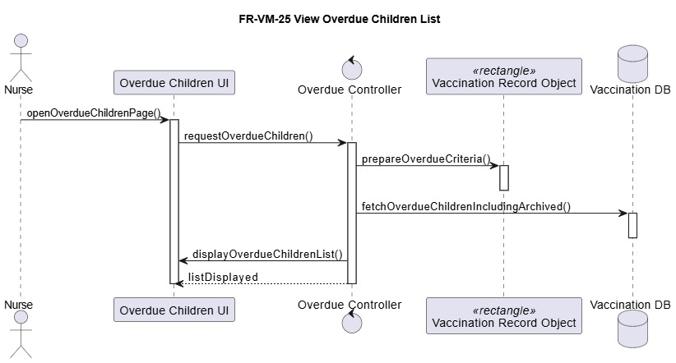

Figure 68 sequence diagram for view overdue children list



Figure 69 activity diagram for view list for view overdue children list

(UC-26) إدارة اللقاحات " ارسال اشعارات بالتطعيمات القادمة" – 26

Table 35 Use-Case Specification For for send vaccination

|  |  |
| --- | --- |
| UC-26 | رقم المتطلب |
| إرسال إشعارات بالتطعيمات القادمة | اسم المتطلب |
| يعرض النظام تنبيهات داخلية للأهل حول اللقاحات القريبة من موعدها | وصف مختصر للمتطلب |
| الاهل | الفاعلون |
| ولي الأمر مسجّل الدخول | الشروط السابقة |
| 1-يفتح المستخدم صفحة تدعم الشريط الجانبي أو صفحة تفاصيل الطفل  2-يسترجع النظام اللقاحات المستحقة خلال ~14 يومًا   3-يعرض التنبيهات | التدفق الرئيسي |
| إرسال إشعار لجميع الأهل دفعة واحدة  تخصيص الإشعار لكل طفل | دفقات البديلة |
| عدم وجود وسيلة اتصال -1  فشل في الإرسال -2 | التدفق الاستثنائي |
| تسجيل تاريخ الإشعار وتحديث حالة الإشعار | الشروط اللاحقة |

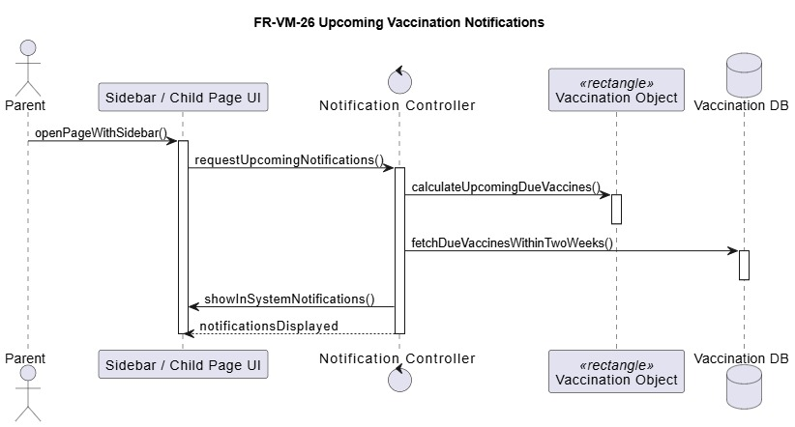

Figure 70 sequence diagram for upcoming vaccination notifications

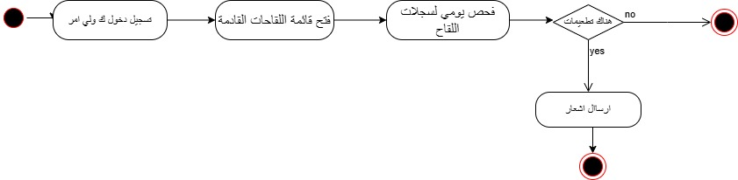

Figure 71 activity diagram for view list for upcoming vaccination notifications

(UC-27) إدارة اللقاحات " ارفاق شهادة بالتطعيمات"-27

Table 36Use-Case Specification For Attach a vaccination certificate

|  |  |
| --- | --- |
| UC-27 | رقم المتطلب |
| إرفاق شهادة تطعيمات (PDF (وصورة | اسم المتطلب |
| يسمح للممرض بإرفاق شهادة تطعيم  (صورة أو PDF) مع سجل تطعيم الطفل | وصف مختصر للمتطلب |
| ممرض | الفاعلون |
| الممرض مسجّل الدخول   سجل التطعيم موجود | الشروط السابقة |
| 1-يختار الممرض سجل تطعيم   2-يرفع ملف الشهادة   3-يتم حفظ الملف  في الجدول 4-يظهر رابط | التدفق الرئيسي |
| اذا لم يتم رفع ملف جديد تبقى الشهادة القديمة | دفقات البديلة |
| 1-نوع ملف غير مدعوم  2-حجم ملف كبير  3-فشل في الرفع | التدفق الاستثنائي |
| حفظ المسار في قاعدة البيانات وعرض رابط للتحميل | الشروط اللاحقة |

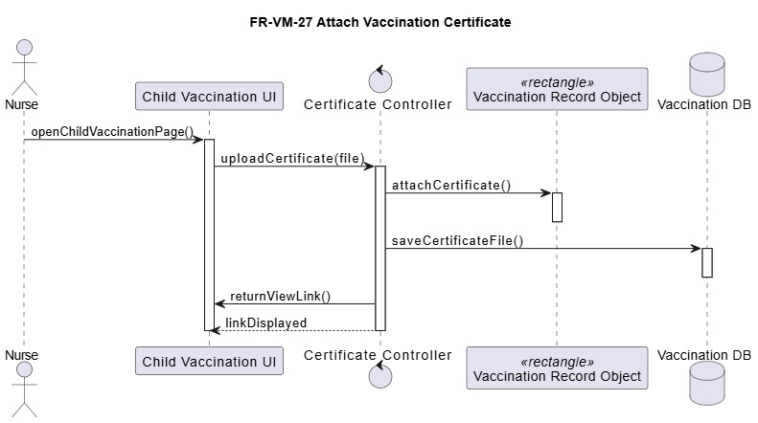

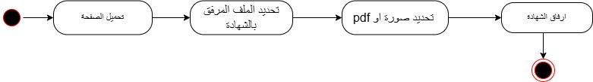Figure 72 sequence diagram for Attach a vaccination certificate

Figure 73 activity diagram for send vaccine Attach a vaccination certificate

Figure 73 sequence diagram for Attach a vaccination certificate

(UC-28) إدارة اللقاحات "التنبيه بالتطعيمات الفائتة"- 28

Table 37 Use-Case Specification For Notice of missed vaccinations

|  |  |
| --- | --- |
| UC-28 | رقم المتطلب |
| التنبيه بالتطعيمات الفائتة | اسم المتطلب |
| يعرض النظام تنبيهات داخلية عند فوات موعد التطعيم للأهل، ويعرض للممرض قائمة بالأطفال المتأخرين | وصف مختصر للمتطلب |
| ممرض , الاهل | الفاعلون |
| المستخدم مسجّل الدخول | الشروط السابقة |
| . 1-استعلام يومي عن التطعيمات الفائتة  . 2-عرضها في قسم "التنبيهات" في واجهة الممرض | التدفق الرئيسي |
| 1-عدم وجود تنبيهات  2-إخفاء التنبيه بعد المعالجة | دفقات البديلة |
| خطأ في الاستعلام | التدفق الاستثنائي |
| تحديث القائمة عند معالجة التطعيم | الشروط اللاحقة |

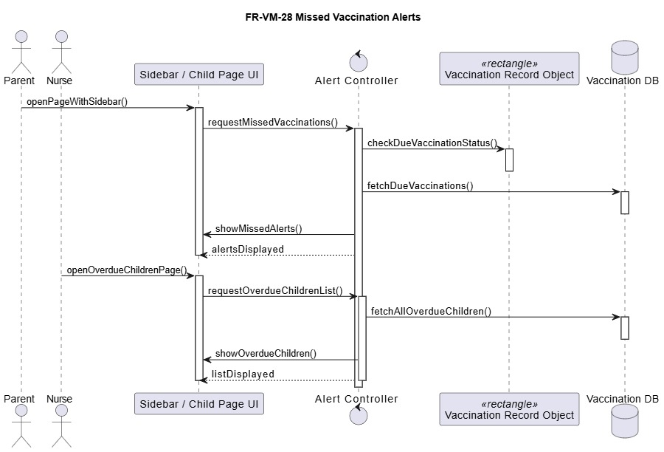

Figure 75 activity diagram for send Notice of missed vaccinations

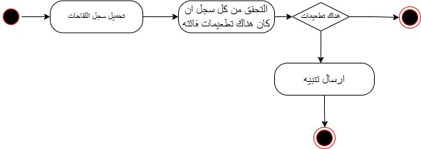Figure 74 sequence diagram for send Notice of missed vaccinations

-29 إدارة اللقاحات " إضافة ملاحظات الممرض بعد كل تطعيم (Vaccination Mangement) "(VM-29)

Table 38 Use-Case Specification For Add the nurse notes

|  |  |
| --- | --- |
| VM-29 | رقم المتطلب |
| إضافة ملاحظات الممرض بعد كل تطعيم (vaccination  mangement) | اسم المتطلب |
| يمكن هذا المتطلب من إضافة ملاحظات الممرض بعد كل تطعيم. | وصف مختصر |
| الممرض. | الفاعلون |
| تسجيل الدخول بنجاح ك ممرض  وجود طفل مسجل في النظام  وجود سجل تطعيم للطفل | الشروط المسبقة |
| 1-يدخل الممرض لصفحة إدارة الأطفال  2-يقوم النظام بعرض قائمة الأطفال المسجلين  3-يختار الممرض الطفل ثم إضافة ملاحظة وحفظها  4-يقوم النظام بحفظ الملاحظة في ملاحظات المهنيين | التدفق الرئيسي |
| **التدفق البديل الأول A1 يبدأ من الخطوة 3 في التدفق الرئيسي:**  **الملاحظة موجودة مسبقا مع التطعيم**  3-يقوم الممرض بتعديل الملاحظة وحفظها | التدفقات البديلة |
| لا يوجد | التدفق الاستثنائي |
| حفظ الملاحظة في قاعدة البيانات. | الشروط اللاحقة |

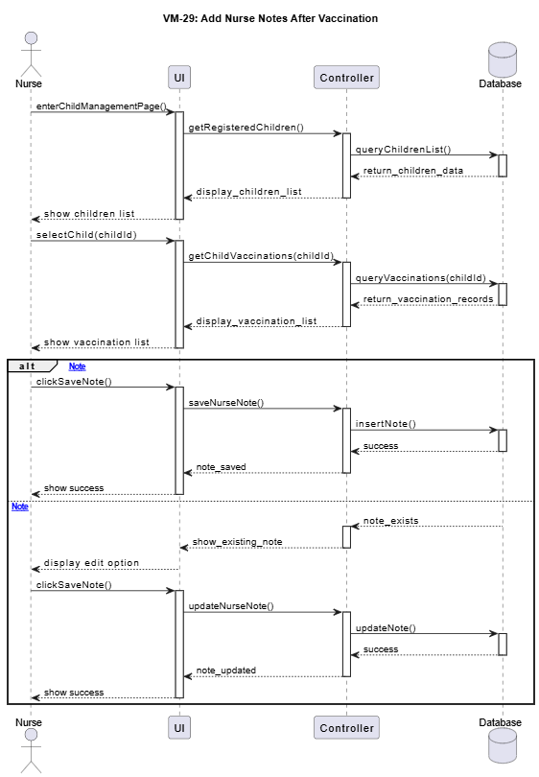

Figure 76Sequence diagram Add the nurse notes

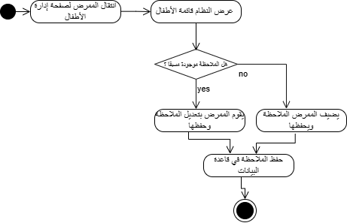

Figure 77 Activity diagram Add the nurse notes

**Use Case Diagram(low level):**

**feeding management**

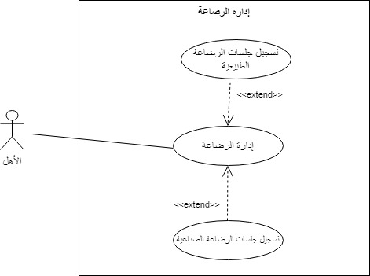

30-إدارة الرضاعة " تسجيل جلسات الرضاعة الطبيعية (الوقت والمدة ) (Feeding Mangement) "(FM-30)

Table 39 Use-Case Specification For recording breastfeeding sessions

|  |  |
| --- | --- |
| FM-30 | رقم المتطلب |
| تسجيل جلسات الرضاعة الطبيعية (الوقت والمدة) (Feeding  Mangement) | اسم المتطلب |
| يمكن هذا المتطلب الأهل من تسجيل وقت ومدة الرضاعة الطبيعية للطفل. | وصف مختصر |
| الأهل. | الفاعلون |
| تسجيل الدخول بنجاح ك أهل  وجود طفل مسجل في النظام | الشروط المسبقة |
| 1-يدخل الأهل لصفحة تسجيل الأنشطة ويختارون اسم الطفل ثم "رضاعة طبيعية" من أنواع النشاط  2-يعرض النظام حقولا للمدة ووقت البدء  3-يدخل الأهل التفاصيل ويختاروا حفظ  4-يقوم النظام بحفظ النشاط في الأنشطة اليومية للطفل | التدفق الرئيسي |
| **التدفق البديل الأول A1 يبدأ من الخطوة 4 من التدفق الرئيسي :**  **الطفل مسجل له وقت رضاعة مسبق**  **يتم تعديل وقت أو مدة الرضاعة المسجلة مسبقا وحفظ البيانات** | التدفقات البديلة |
| التدفق الاستثنائي الأول E1 يبدأ من الخطوة 3 من التدفق الرئيسي :  ترك حقل المدة فارغ او ادخال قيمة صفر او سالب  يقوم النظام بعرض رسالة خطأ | التدفق الاستثنائي |
| حفظ سجل الرضاعة في قاعدة البيانات | الشروط اللاحقة |

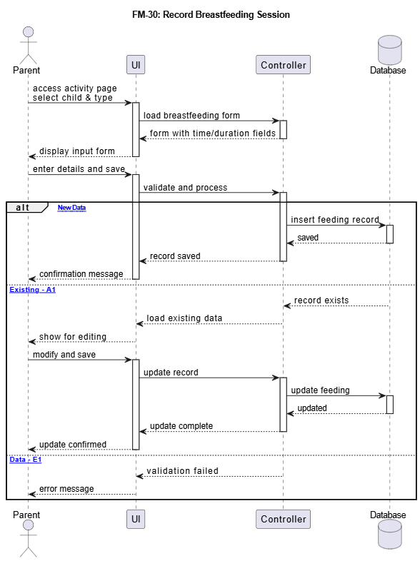

Figure 78 Sequence diagram recording breastfeeding sessions

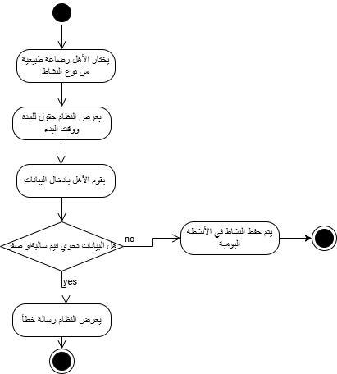

Figure 79 Activity diagram recording breastfeeding sessions

31-إدارة الرضاعة " تسجيل جلسات الرضاعة الصناعية (الكمية والنوع ) (Feeding Mangement) "(FM-31)

Table 40Use-Case Specification For recording artificial feeding sessions

|  |  |
| --- | --- |
| FM-31 | رقم المتطلب |
| تسجيل جلسات الرضاعة الصناعية (الكمية والنوع) (Feeding  Mangement) | اسم المتطلب |
| يمكن هذا المتطلب الأهل من تسجيل كمية ونوع الحليب الصناعي للطفل. | وصف مختصر |
| الأهل. | الفاعلون |
| تسجيل الدخول بنجاح ك أهل  وجود طفل مسجل في النظام | الشروط المسبقة |
| 1-يدخل الأهل لصفحة تسجيل الأنشطة ويختارون اسم الطفل ثم "رضاعة صناعية" من أنواع النشاط  2-يعرض النظام حقولا لوقت البدء والكمية بال مل ونوع الحليب  3-يدخل الأهل التفاصيل ويختاروا حفظ  4-يقوم النظام بحفظ النشاط في الأنشطة اليومية للطفل | التدفق الرئيسي |
| **التدفق البديل الأول A1 يبدأ من الخطوة 5 من التدفق الرئيسي :**  **الطفل مسجل له رضاعة مسبقة**  **يتم تعديل كمية أو نوع الحليب المسجل مسبقا وحفظ البيانات** | التدفقات البديلة |
| التدفق الاستثنائي الأول E1 يبدأ من الخطوة 3 من التدفق الرئيسي :  ترك حقل الكمية او نوع الحليب فارغ  يقوم النظام بعرض رسالة خطأ ويطلب الادخال مرة أخرى | التدفق الاستثنائي |
| حفظ سجل الرضاعة الصناعية في قاعدة البيانات | الشروط اللاحقة |

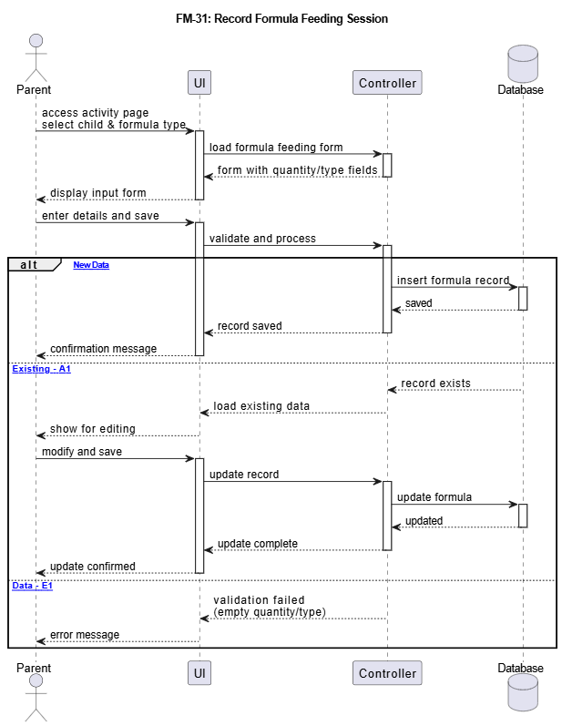

Figure 80 sequence diagram recording artificial feeding sessions

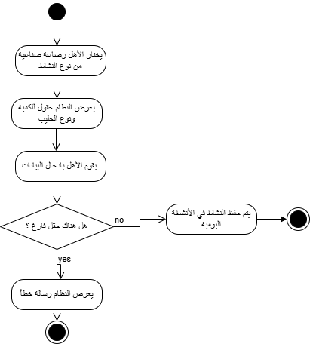

Figure 81 activity diagram recording artificial feeding sessions

**Use Case Diagram(low level):**

**feeding alerts**

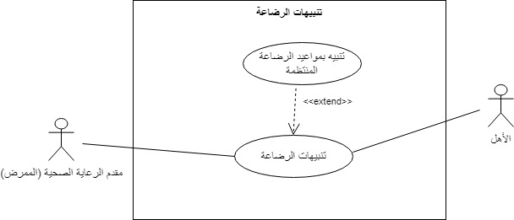

32-تنبيهات الرضاعة " تنبيه بمواعيد الرضاعة المنتظمة(Feeding Aleart) "(FM-32)

Table 41 Use-Case Specification For regular feeding schedule alert

|  |  |
| --- | --- |
| FA-32 | رقم المتطلب |
| تنبيه بمواعيد الرضاعة المنتظمة (Feeding  Aleart) | اسم المتطلب |
| رؤية التنبيهات عند تأخر الطفل عن موعد رضاعته المنتظمة | وصف مختصر |
| الأهل , الممرض. | الفاعلون |
| تسجيل الدخول بنجاح ك أهل  وجود طفل مسجل في النظام | الشروط المسبقة |
| 1-يقوم النظام بحساب الوقت منذ اخر جلسة رضاعة مسجلة للطفل  اذا تم تجاوز الوقت المحدد يعرض تذكير او تنبيه للأهل  2-يتلقى الأهل التنبيه | التدفق الرئيسي |
| **لا يوجد** | التدفقات البديلة |
| لا يوجد | التدفق الاستثنائي |
| استجابة الأهل للتنبيه وتسجيل نشاط رضاعة جديد | الشروط اللاحقة |

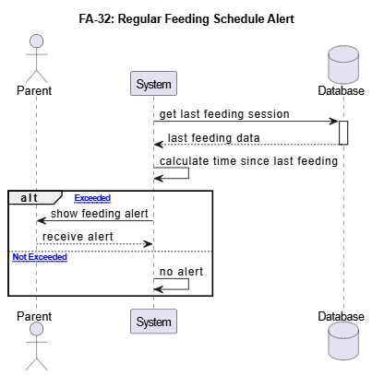

Figure 82 sequence diagram regular feeding schedule alert

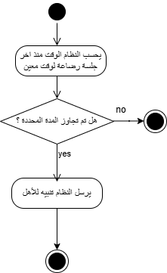

Figure 83 activity diagram regular feeding schedule alert

**Use Case Diagram(low level):**

**sleep management**

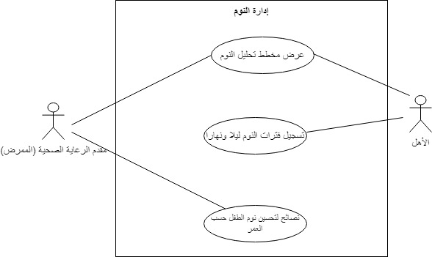

33-إدارة النوم " تسجيل فترات النوم ليلا ونهارا(Sleep Management) "(SM-33)

Table 42 Use-Case Specification For record sleep period

|  |  |
| --- | --- |
| SM-33 | رقم المتطلب |
| تسجيل فترات النوم ليلا ونهارا (Sleep Management) | اسم المتطلب |
| هذا المتطلب يمكن الأهل من تسجيل فترات نوم الطفل | وصف مختصر |
| الأهل. | الفاعلون |
| تسجيل الدخول بنجاح ك أهل  وجود طفل مسجل في النظام | الشروط المسبقة |
| 1-يدخل الأهل لصفحة تسجيل الأنشطة ويختارون اسم الطفل ثم "نوم ليلي او نهاري" من أنواع النشاط  2-يعرض النظام حقولا لوقت بدء النوم ووقت النهاية وعدد مرات الاستيقاظ والملاحظات  3-يدخل الأهل التفاصيل ويختاروا حفظ  4-يقوم النظام بحفظ النشاط في الأنشطة اليومية للطفل | التدفق الرئيسي |
| **لا يوجد** | التدفقات البديلة |
| التدفق الإستثنائي الأول E1 يبدأ من الخطوة رقم 3 من التدفق الرئيسي :  وقت نهاية النوم قبل وقت البداية  يعرض النظام رسالة خطأ ويطلب الإدخال مرة أخرى | التدفق الاستثنائي |
| حفظ سجل النوم للطفل في قاعدة البيانات | الشروط  اللاحقة |

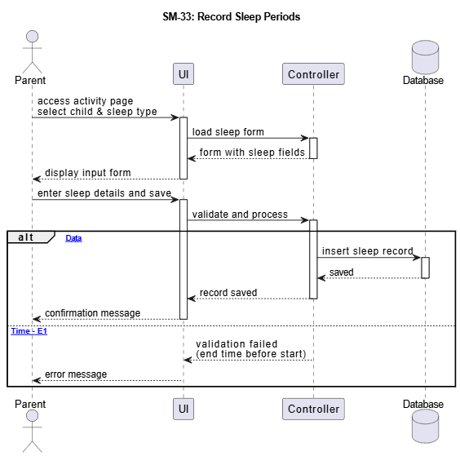

Figure 84sequence diagram record sleep period

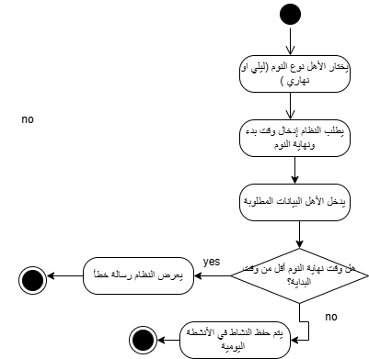

Figure 85 Activity diagram record sleep period

34-إدارة النوم " تحليل أنماط النوم (إجمالي الساعات , الاستيقاظ المتكرر) "(SM-34)

Table 43 Use-Case Specification For analyze sleep patterns

|  |  |
| --- | --- |
| SM-34 | رقم المتطلب |
| تحليل أنماط النوم (إجمالي الساعات , الاستيقاظ المتكرر(  Management) Sleep) | اسم المتطلب |
| هذا المتطلب يمكن الأهل من رؤية أنماط نوم الطفل | وصف مختصر |
| الأهل , الممرض | الفاعلون |
| تسجيل الدخول بنجاح ك أهل أو ممرض  وجود طفل مسجل في النظام  وجود سجل نوم للطفل واحد ع الأقل | الشروط المسبقة |
| 1-يدخل الأهل ل إدارة الطفل يختاروا الطفل ثم يقوم باختيار النوم والنمو من "التفاصيل"  2-يعرض النظام رسم بياني يوضح نمط نوم الطفل | التدفق الرئيسي |
| **لا يوجد** | التدفقات البديلة |
| لا يوجد | التدفق الاستثنائي |
| حفظ الرسم البياني لنمط نوم الطفل في قاعدة البيانات | الشروط اللاحقة |

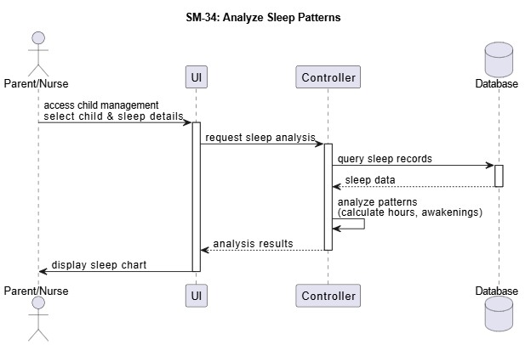

Figure 86Sequence diagram analyze sleep patterns

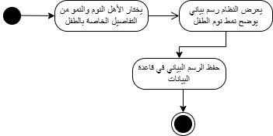

Figure 87 Activity diagram analyze sleep patterns

35-إدارة النوم " نصائح لتحسين نوم الطفل حسب العمر "(SM-35)

Table 44 Use-Case Specification For sleep improvement tips

|  |  |
| --- | --- |
| SM-35 | رقم المتطلب |
| نصائح لتحسين نوم الطفل حسب العمرManagement) Sleep) | اسم المتطلب |
| تقديم نصائح مخصصة لتحسين نوم الطفل بناءا على عمره وأنماط نومه | وصف مختصر |
| الممرض | الفاعلون |
| تسجيل الدخول بنجاح ك ممرض  وجود طفل مسجل في النظام  وجود سجل نوم للطفل واحد ع الأقل | الشروط المسبقة |
| 1-يدخل الممرض لصفحة إدارة الأطفال  2-يقوم النظام بعرض قائمة الأطفال المسجلين  3-يختار الممرض الطفل ثم إضافة ملاحظة من نوع " نصيحة لتحسين النوم "وحفظها  4-يقوم النظام بحفظ الملاحظة في "ملاحظات الممرض لتحسين النوم" تفاصيل النوم والنمو الخاصة بالطفل | التدفق الرئيسي |
| **لا يوجد** | التدفقات البديلة |
| لا يوجد | التدفق الاستثنائي |
| حفظ الملاحظة في قاعدة البيانات ليتم عرضها للأهل | الشروط اللاحقة |

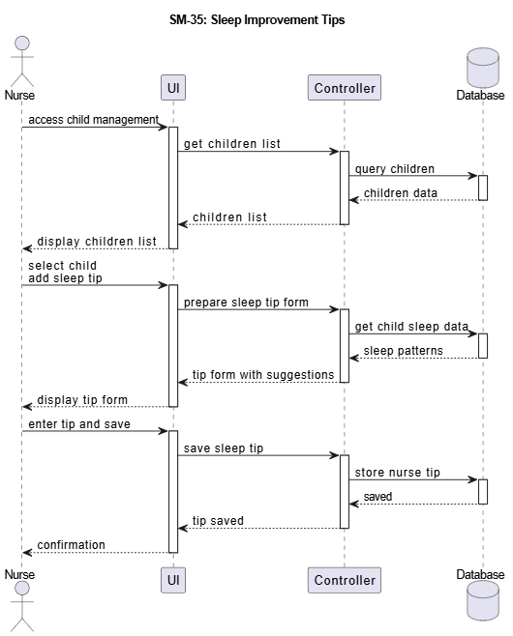

Figure 88 Sequence diagram sleep improvement tips

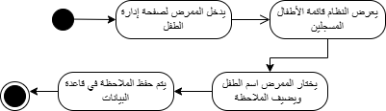

Figure 89 Activity diagram sleep improvement tips

## Analysis class diagram :

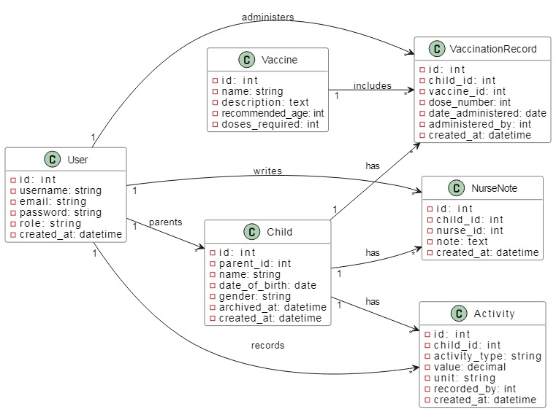

Figure 90 Analysis Class Diagrar

## جداول الإختبارات الأولية :

1. اختبارات إدارة الحسابات

Table 45 Account Management Tests

|  |  |  |  |  |  |
| --- | --- | --- | --- | --- | --- |
| رقم الاختبار | اسم الاختبار | خطوات الاختبار | المدخلات | النتيجة المتوقعة | حالة الاختبار |
| 1 | إنشاء حساب جديد | 1. افتح صفحة التسجيل 2. ادخل بيانات صحيحة 3. اضغط "انشاء حساب" | اسم البريد الالكتروني  , كلمة المرور0000 | يتم إنشاء الحساب بنجاح |  |
| 2 | تسجيل الدخول | 1. ادخل البريد وكلمة المرور 2. اضغط "تسجيل الدخول " | بريد الكتروني مسجل , كلمة مرور صحيحة | دخول ناجح إلى الصفحة الرئيسية |  |
| 3 | تسجيل الخروج | 1-اضغط "تسجيل الخروج" | - | العودة إلى صفحة تسجيل الدخول |  |
| 4 | استعادة كلمة المرور | 1-اضغط "نسيت كلمة المرور"  2-ادخل البريد الإلكتروني  3 -ادخل كلمة المرور الجديدة وتاكيدها | بريد مسجل | إعادة تعيين كلمة المرور بنجاح |  |
| 5 | حذف الحساب | 1-انتقل إلى إدارة الملف الشخصي  2-اختر "حذف الحساب"  3-أكد الحذف | - | يتم حذف الحساب والبيانات المرتبطة |  |
| 6 | تحديث الملف الشخصي | 1-عدل الاسم او رقم الهاتف  2-احفظ التغييرات | بيانات جديدة مثل (رقم هاتف جديد) | حذف التغييرات بنجاح |  |
| 7 | عرض الملف الشخصي | 1-انتقل إلى "ملفي الشخصي" | - | عرض جميع البيانات الشخصية |  |

1. اختبارات إدارة الطفل

Table 46 Child Management Tests

|  |  |  |  |  |  |
| --- | --- | --- | --- | --- | --- |
| رقم الاختبار | اسم الاختبار | خطوات الاختبار | المدخلات | النتيجة المتوقعة | حالة الاختبار |
| 8 | إضافة طفل جديد | 1-اضغط "إضافة طفل"  2-ادخل بيانات الطفل  3-اضغط "حفظ" | اسم الطفل , تاريخ الميلاد , ... | تسجيل الطفل في النظام |  |
| 9 | عرض بيانات الطفل | 1-اختر "عرض بيانات الطفل" | - | عرض بيانات الطفل |  |
| 10 | تعديل بيانات الطفل | 1- اختر "تعديل بيانات الطفل"  2-ادخل البيانات الجديدة  3-اضغط "حفظ" | اسم الطفل,  تاريخ الميلاد,  ... | تحديث بيانات الطفل بنجاح |  |
| 11 | أرشفة ملف الطفل | 1-اختر أرشفة ملف الطفل  2 اكد عملية الأرشفة | - | أرشفة ملف الطفل من النظام |  |
| 12 | تتبع الطفل وعرض رسوم بيانية للنمو | 1-ادخل الوزن وطول الطفل وباقي البيانات  2-اختر حفظ السجل | الوزن , الطول000 | حفظ سجل للطفل ورسم مخطط بياني |  |
| 13 | إلغاء أرشفة ملف الطفل | 1-ادخل على قائمة الأطفال المؤرشفون  2-اختر الطفل الذي ترغب بإلغاء أرشفته  3-اضغط إلغاء الأرشفة | - | استعادة ملف الطفل المؤرشف |  |
| 14 | عرض قائمة بالأطفال المؤرشفون | 1-اضغط على قائمة الأطفال المؤرشفون | - | ظهورالأطفال المؤرشفون |  |

1. اختبارات البحث والإستعلامات

Table 47 Search and Query Tests

|  |  |  |  |  |  |
| --- | --- | --- | --- | --- | --- |
| رقم الاختبار | اسم الاختبار | خطوات الاختبار | المدخلات | النتيجة المتوقعة | حالة الاختبار |
| 15 | عرض قائمة الأطفال | 1-انتقل الى تتبع الطفل واختر عرض قائمةالأطفال | - | عرض قائمة بالأطفال المسجلين |  |
| 16 | عرض قائمة الأطباء | 1-انتقل للأطباء | - | ظهور الأطباء المسجلين |  |
| 17 | بحث عن طفل | 1-انتقل إلى إدارة الطفل  2-اختر البحث عن طفل | اسم الطفل | ظهور بيانات الطفل الذي قمت بالبحث عنه |  |
| 18 | بحث عن طبيب | 1-انتقل إلى قائمة الأطباء  2-اختر البحث عن طبيب | اسم الطبيب | ظهور بيانات الطبيب الذي قمت بالبحث عنه |  |
| 19 | عرض قائمة مقدمي الرعاية الصحية(الممرضون) | 1-انتقل إلى الممرضون | - | ظهور الممرضون المسجلين |  |
| 20 | بحث عن مقدم رعاية صحية(ممرض) | 1-انتقل إلى الممرضون  2-اختر البحث عن مقدم رعاية (ممرض) | اسم الممرض | ظهور بيانات الممرض الذي قمت بالبحث عنه |  |

4-اختبارات إدارة اللقاحات

Table 48 Vaccine management tests

|  |  |  |  |  |  |
| --- | --- | --- | --- | --- | --- |
| رقم الاختبار | اسم الاختبار | خطوات الاختبار | المدخلات | النتيجة المتوقعة | حالة الاختبار |
| 21 | إضافة لقاح جديد | 1-انتقل إلى إدارة اللقاحات  2-ادخل اسم اللقاح و العمر المستهدف  3-اضغط إضافة لقاح | اسم اللقاح ، العمر المستهدف | ظهور اللقاح الجديد في قائمة اللقاحات |  |
| 22 | تعديل لقاح موجود | 1-تسجيل دخول كممرض. 2-التوجه إلى صفحة جدول التطعيمات 3-الضغط على زر التعديل بجانب لقاح. 4-تعديل البيانات وحفظها. | لقاح موجود (اسم، عمر مستهدف، وصف) | عرض رسالة نجاح + تحديث الجدول |  |
| 23 | حذف لقاح موجود | 1-تسجيل دخول كممرض. 2-التوجه إلى صفحة جدول التطعيمات 3- الضغط على زر الحذف. | معرّف لقاح صالح | رسالة نجاح + اختفاء اللقاح من الجدول |  |
| 24 | عرض القائمة | 1-تسجيل دخول كممرض. 2-فتح صفحة جدول التطعيمات | لا يحتاج | |  |  | | --- | --- | | عرض جدول يحتوي على جميع اللقاحات مرتبه بحسب العمر |  | |  |
| 25 | عرض الأطفال المتأخرين | 1-تسجيل دخول كممرض. 2-فتح صفحة اللقاحات المتأخرة | بيانات تطعيمات بحالة مستحقة أو فائتة | عرض جدول بالأطفال المتأخرين مع روابط التحديث |  |
| 26 | التحقق من وجود تطعيمات قادمة | |  |  | | --- | --- | | يفتح المستخدم الصفحة والبحث عن تطعيمات |  | | لا يوجد | ارسال اشعارات |  |
| 27 | رفع شهادة تطعيم | 1-تسجيل دخول كممرض.  2-فتح صفحة تطعيم الطفل  3-اختيار ملف PDF/صورة. 4-رفعه مع تسجيل تطعيم. | ملف PDF أو صورة بحجم مناسب. | حفظ الملف وعرض رابط تحميل. |  |
| 28 | عرض التنبيهات في الشريط الجانبي | 1-تسجيل دخول كممرض. 2- فتح لوحة تحكم الممرض | لقاحات بحالة missed | ظهور تنبيهات في قسم "التنبيهات". |  |
| 29 | إضافة ملاحظة الممرض بعد التطعيم | 1-تسجيل دخول كممرض. 2-فتح صفحة تطعيم الطفل  3-اختيار طفل ثم تطعيم  4-ادخال نص الملاحظة وحفظها | اسم الطفل, نص الملاحظة | عرض رسالة نجاح وظهور الملاحظة في سجل الطفل |  |

5-اختبارات إدارة الرضاعة

Table 49 feeding management tests

|  |  |  |  |  |  |
| --- | --- | --- | --- | --- | --- |
| رقم الاختبار | اسم الاختبار | خطوات الاختبار | المدخلات | النتيجة المتوقعة | حالة الاختبار |
| 30 | تسجيل جلسة رضاعة طبيعية جديدة | 1-تسجيل الدخول ك أهل  2-التوجه لصفحة تسجيل الأنشطة  3-اختيار اسم الطفل ونوع الرضاعة  4-ادخال الوقت والمدة ثم الحفظ | طفل مسجل , وقت البدء , المدة | ظهور الجلسة في سجل الأنشطة |  |
| 31 | تسجيل جلسة رضاعة صناعية جديدة | 1-تسجيل الدخول ك أهل  2-التوجه لصفحة تسجيل الأنشطة  3-اختيار اسم الطفل ونوع الرضاعة  4-ادخال الوقت والكمية ونوع الحليب ثم حفظ | طفل مسجل , وقت بدء , كمية , نوع حليب | ظهور الجلسة في سجل الأنشطة |  |
| 32 | عرض تنبيه لتأخر الرضاعة | 1-تسجيل دخول كأهل او ممرض 2-فتح صفحة تتبع الطفل | اخر سجل رضاعة للطفل | ظهور تنبيه |  |

6-اختبارات إدارة النوم

Table 50 sleep management tests

|  |  |  |  |  |  |
| --- | --- | --- | --- | --- | --- |
| رقم الاختبار | اسم الاختبار | خطوات الاختبار | المدخلات | النتيجة المتوقعة | حالة الاختبار |
| 33 | تسجيل فترة نوم جديدة | 1-تسجيل الدخول ك أهل  2-التوجه الى صفحة تسجيل الأنشطة  3-اختيار الطفل ونوع النوم ليلي او نهاري  4-ادخال وقت البداية والنهاية ثم الحفظ | طفل مسجل , وقت البدء والنهاية , عدد كرات الاستيقاظ | ظهور فترة النوم في سجل الطفل |  |
| 34 | عرض تحليل أنماط النوم | 1-تسجيل الدخول ك أهل  2-التوجه لصفحة تفاصيل الطفل  3-اختيار اسم الطفل والنقر على النمو والنوم | طفل مع سجلات نوم متعددة | عرض رسم بياني وإحصائيات النوم |  |
| 35 | إضافة نصيحة لتحسين النوم | 1-تسجيل دخول ك ممرض 2-فتح صفحة إدارة الطفل  3-اختيار الطفل ثم النقر على إضافة نصيحة نوم  4-ادخال النصيحة وحفظها | طفل مسجل , نصيحة مكتوبة | حفظ النصيحة وعرضها للاهل |  |

رموز الحالة :

🗸 تم اجتياز الاختبار 🗴 فشل الاختبار لم يجرى الاختبار بعد

RTM - version 01 :

Table 51 RTM - version 01

|  |  |  |  |  |  |  |
| --- | --- | --- | --- | --- | --- | --- |
| Req-ID | Use case | Analysis | System Design | Detail Design | Implementation | Test Cases |
| RE-FR-AM-01 | usecase_01 | uc_01 |  |  |  |  |
| RE-FR-AM-02 | usecase_02 | uc_02 |  |  |  |  |
| RE-FR-AM-03 | usecase_03 | uc_03 |  |  |  |  |
| RE-FR-AM-04 | usecase_04 | uc_04 |  |  |  |  |
| RE-FR-AM-05 | usecase_05 | uc_05 |  |  |  |  |
| RE-FR-AM-06 | usecase_06 | uc_06 |  |  |  |  |
| RE-FR-AM-07 | usecase_07 | uc_07 |  |  |  |  |
| RE-FR-CM-08 | usecase_08 | uc_08 |  |  |  |  |
| RE-FR-CM-09 | usecase_09 | uc_09 |  |  |  |  |
| RE-FR-CM-10 | usecase_10 | uc_10 |  |  |  |  |
| RE-FR-CM-11 | usecase_11 | uc_11 |  |  |  |  |
| RE-FR-CM-12 | usecase_12 | uc_12 |  |  |  |  |
| RE-FR-SQ-13 | usecase_13 | uc_13 |  |  |  |  |
| RE-FR-SQ-14 | usecase_14 | uc_14 |  |  |  |  |
| FR-SQ-15 | usecase_15 | uc_15 |  |  |  |  |
| FR-SQ-16 | usecase_16 | uc_16 |  |  |  |  |
| FR-SQ-17 | usecase_17 | uc_17 |  |  |  |  |
| FR-SQ-18 | usecase_18 | uc_18 |  |  |  |  |
| FR-SQ-19 | usecase_19 | uc_19 |  |  |  |  |
| FR-SQ-20 | usecase_20 | uc_20 |  |  |  |  |
| FR-VM -21 | usecase_21 | uc_21 |  |  |  |  |
| FR-VM -22 | usecase_22 | uc_22 |  |  |  |  |
| FR-VM -23 | usecase_23 | uc_23 |  |  |  |  |
| FR-VM -24 | usecase_24 | uc_24 |  |  |  |  |
| FR-VM-25 | usecase_25 | uc_25 |  |  |  |  |
| FR-VM-26 | usecase_26 | uc_26 |  |  |  |  |
| FR-VM-27 | usecase_27 | uc_27 |  |  |  |  |
| FR-VM-28 | usecase_28 | uc_28 |  |  |  |  |
| FR-VM-29 | usecase_29 | uc_29 |  |  |  |  |
| FR-FM-30 | usecase_30 | uc_30 |  |  |  |  |
| FR-FM-31 | usecase_31 | uc_31 |  |  |  |  |
| FR-FA-32 | usecase_32 | uc_32 |  |  |  |  |
| FR-SHM-33 | usecase_33 | uc_33 |  |  |  |  |
| FR-SM-34 | usecase_34 | uc_34 |  |  |  |  |
| FR-SM-35 | usecase_35 | uc_35 |  |  |  |  |

# الفصل الرابع : الدراسة

# التصميمية

## المقدمة :

## تعد مرحلة تصميم النظام إحدى المراحل الأساسية في دورة حياة تطوير البرمجيات , حيث تمثل المخطط التفصيلي الذي يوجه عملية بناء وتنفيذ النظام .

هذا الفصل يقدم تحليلاً معمقاً لعملية التصميم في نظام تقديم الرعاية الصحية للأطفال حديثي الولادة , متناولاً عدة جوانب مهمة منها : **معمارية النظام , (System Architecture) المخطط التفصيلي للفئات**

**(Detailed Class Diagram) .**

الهدف من هذه المرحلة هو ضمان تصميم قادر على إدارة حسابات المستخدمين (الاهل , الطبيب , الممرض ) وإدارة ملفات الأطفال و البحث والاستعلامات بكفاءة , مع مراعاة قابلية التوسع , الأمان , تقديم تجربة استخدام متميزة .

يستعرض الفصل معمارية النظام من خلال تحديد المكونات الرئيسية والعلاقات بينها .

كما يسلط الضوء على التصميم التفصيلي الذي يعتمد على تقسيم النظام إلى وحدات صغيرة مترابطة , لضمان اتباع نهج مرن ومنظم في التطوير .

مع نهاية هذا الفصل سيكون لدى القارئ تصور شامل عن هيكلية النظام , المبررات التي استندت اليها قرارات التصميم , وكيفية ترابط مكونات النظام المختلفة لتوفير الوظائف المطلوبة .

يعكس هذا التصميم التوازن بين الأداء الفعال , سهولة الصيانة , والمرونة , بما يتيح مستقبلاً إجراء أي تحديثات أو تطويرات بحسب حاجة السوق.

## Class Diagram :

هو أحد المخططات في لغة النمذجة الموحدة (UML)

يستخدم لتمثيل الهيكل العام للنظام .

يوضح الصفوف وخصائصها ووظائفها والعلاقات بينها , مما يساعد في فهم مكونات النظام وتنظيم الكود بطريقة منهجية وواضحة . يستخدم في التحليل لتحديد المتطلبات , وفي التصميم لتحديد كيفية تنفيذ النظام برمجياً . يعتبر أداة أساسية في تصميم الأنظمة البرمجية وتوثيقها وله نوعان :

**(Design Diagram) المخطط التصميمي :**

يتم استنتاجه من المخطط التحليلي , لكنه يضيف تفاصيل تقنية مثل :

1. أنواع البيانات (Data Types)
2. الطرق (Methods)
3. العلاقات الدقيقة (inheritance , Aggregation , and Association )

## Detailed Class Diagram

## 

Figure 91 detaild class diagram

## ERD (Entity Relation Ship Diagram

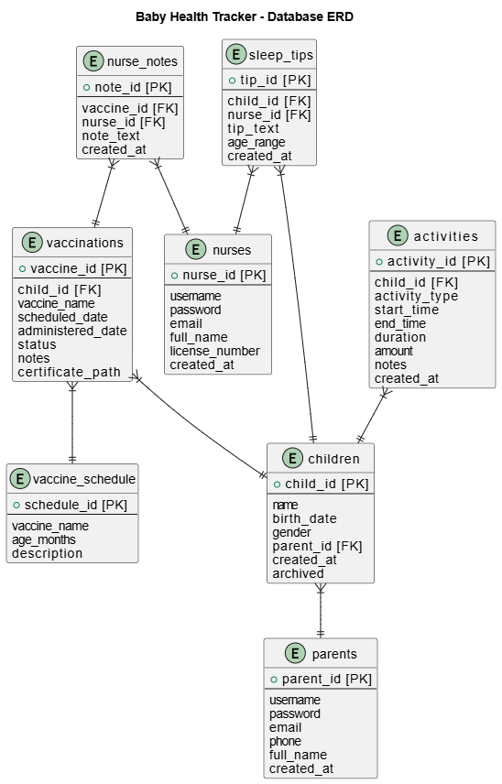

Figure 92Erd Diagram

## System Architecture Diagram :

مخطط معمارية النظام يستخدم لتوضيح الطبقات المختلفة في التطبيق وكيفية تفاعلها مع بعضها البعض ويوضح العلاقة بين العميل والخادم بالإضافة إلى توضيح مسار تدفق البيانات بين هذه المكونات .

المعمارية المستخدمة في نظامنا هي معمارية (Tier Architecture-3)

وهي تتكون من ثلاث طبقات :

1. العميل :(client) واجهة المستخدم التي يتفاعل معا المستخدمون
2. الخادم (server): المكون الذي يعالج الطلبات
3. قاعدة البيانات :(Database) مخزن البيانات وهي في نظامنا mysql

أهمية هذه المعمارية :

1. الفصل بين المهام (Separation of Concerns)

- كل طبقة تختص بوظيفة محددة:

- العرض (واجهة المستخدم)

- المنطق (معالجة البيانات)

- التخزين (قاعدة البيانات)

2. الأمان

- لا يتصل العميل مباشرة بقاعدة البيانات

- طبقة الخادم تعمل كوسيط للتحقق من الصلاحيات

- حماية من هجمات مثل SQL Injection (باستخدام PDO prepared statements)

3. قابلية التوسع

- يمكن إضافة عملاء جدد (موبايل، واجهات ويب إضافية) دون تغيير منطق الخادم

- يمكن تغيير قاعدة البيانات دون التأثير على واجهات المستخدم

4. الصيانة

- سهولة تعديل جزء دون التأثير على الأجزاء الأخرى

- إصلاح الأخطاء في طبقة لا يتطلب تغيير الطبقات الأخرى

5. الأداء

- توزيع الحمل بين الخادم وقاعدة البيانات

- إمكانية إضافة خوادم متعددة عند الحاجة

أمثلة من نظامنا توضح هذه المعمارية:

1. تسجيل الدخول :

- العميل: يعرض نموذج الدخول

- الخادم: يتحقق من بيانات الاعتماد

- قاعدة البيانات: تخزن معلومات المستخدمين

2. تتبع النمو:

- العميل: يعرض سجلات النمو

- الخادم: يجلب البيانات من DB ويعالجها

- قاعدة البيانات: تخزن سجلات النمو

3. إدارة الأطفال :

- العميل: يعرض قائمة الأطفال

- الخادم: يتفاعل مع DB لإنشاء/قراءة/تحديث/حذف الأطفال

- قاعدة البيانات: تخزن معلومات الأطفال

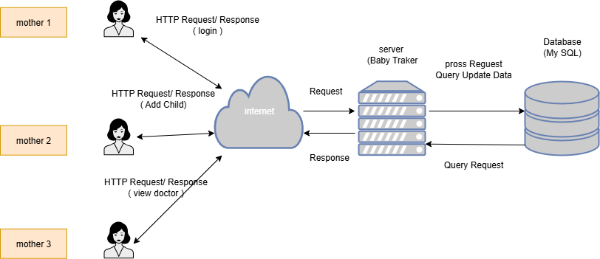

Figure 93System Architecture Diagram

## المنهجية المستخدمة في بناء المشروع :

تم تطوير نظام متابعة صحة الأطفال باستخدام المنهجية المتزايدة (Incremental Methodology)، وهي إحدى منهجيات هندسة البرمجيات التي تعتمد على بناء النظام بشكل تدريجي عبر مراحل متتالية. يتم في كل مرحلة إضافة مجموعة من الوظائف الجديدة مع ضمان عمل النظام بالكامل في كل خطوة. هذا الأسلوب يُحسّن من جودة النظام ويقلل من المخاطر، كما يسمح بتسليم أجزاء قابلة للاستخدام في وقت مبكر.

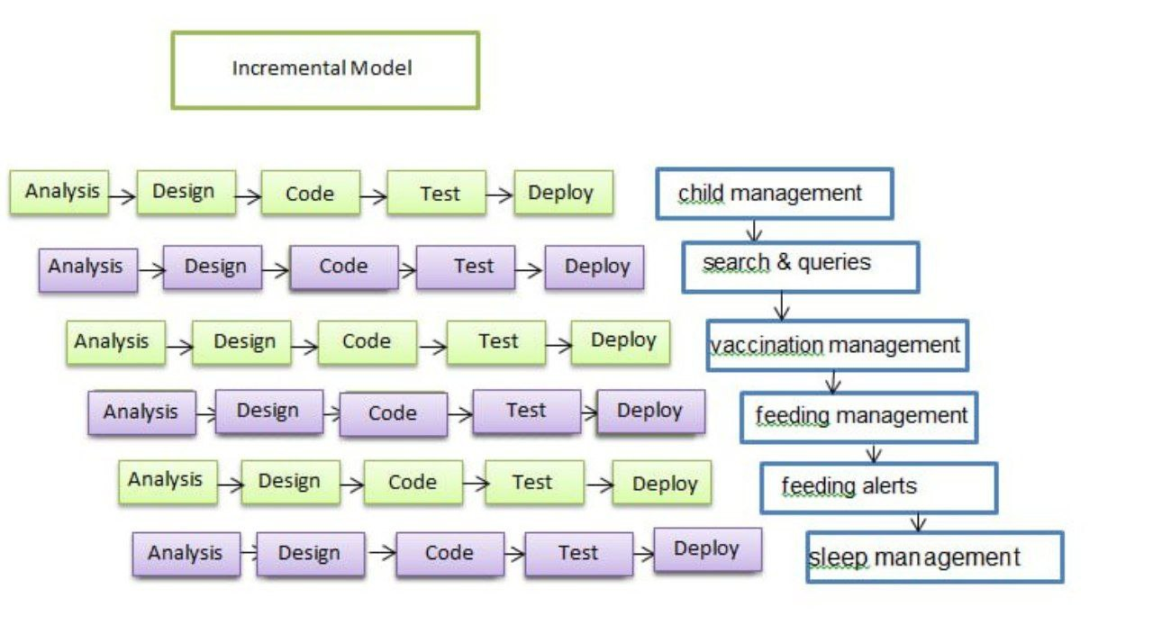

Figure 94 Development Methodology

فوائد استخدام المنهجية المتزايدة في نظامنا :

1. الكشف المبكر عن الأخطاء: تم اكتشاف المشكلات في كل مرحلة بدلاً من تراكمها في النهاية.

2. تسليم أجزاء عملاقة بسرعة: أصبح بإمكان المستخدمين استخدام النظام مبكراً (مثل تسجيل الأطفال) حتى قبل اكتمال كل الميزات.

3. مرونة في التطوير: إمكانية تعديل أو إضافة ميزات جديدة دون إعادة بناء النظام من الصفر.

4. تقليل المخاطر: في حال حدوث خطأ، يكون تأثيره محصوراً في الجزء الذي يتم تطويره دون تعطيل النظام بالكامل.

## Sit map (خارطة الواجهات للنظام)

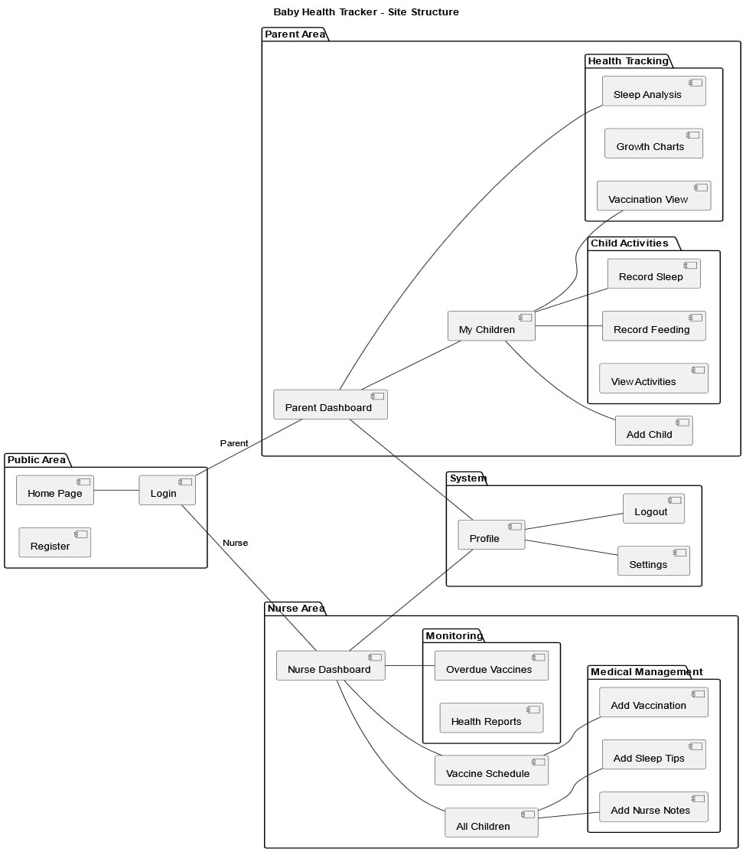

Figure 95 Sit Map

RTM - version 02 :

Table 52 RTM version 2

|  |  |  |  |  |  |  |
| --- | --- | --- | --- | --- | --- | --- |
| Req-ID | Use case | Analysis | System Design | Detail Design | Implementation | Test Cases |
| RE-FR-AM-01 | usecase_01 | uc_01 | System Architecture Diagram : | Detailed Class Diagram |  |  |
| RE-FR-AM-02 | usecase_02 | uc_02 | System Architecture Diagram : | Detailed Class Diagram |  |  |
| RE-FR-AM-03 | usecase_03 | uc_03 | System Architecture Diagram : | Detailed Class Diagram |  |  |
| RE-FR-AM-04 | usecase_04 | uc_04 | System Architecture Diagram : | Detailed Class Diagram |  |  |
| RE-FR-AM-05 | usecase_05 | uc_05 | System Architecture Diagram : | Detailed Class Diagram |  |  |
| RE-FR-AM-06 | usecase_06 | uc_06 | System Architecture Diagram : | Detailed Class Diagram |  |  |
| RE-FR-AM-07 | usecase_07 | uc_07 | System Architecture Diagram : | Detailed Class Diagram |  |  |
| RE-FR-CM-08 | usecase_08 | uc_08 | System Architecture Diagram : | Detailed Class Diagram |  |  |
| RE-FR-CM-09 | usecase_09 | uc_09 | System Architecture Diagram : | Detailed Class Diagram |  |  |
| RE-FR-CM-10 | usecase_10 | uc_10 | System Architecture Diagram : | Detailed Class Diagram |  |  |
| RE-FR-CM-11 | usecase_11 | uc_11 | System Architecture Diagram : | Detailed Class Diagram |  |  |
| RE-FR-CM-12 | usecase_12 | uc_12 | System Architecture Diagram : | Detailed Class Diagram |  |  |
| RE-FR-SQ-13 | usecase_13 | uc_13 | System Architecture Diagram : | Detailed Class Diagram |  |  |
| RE-FR-SQ-14 | usecase_14 | uc_14 | System Architecture Diagram : | Detailed Class Diagram |  |  |
| FR-SQ-15 | usecase_15 | uc_15 | System Architecture Diagram : | Detailed Class Diagram |  |  |
| FR-SQ-16 | usecase_16 | uc_16 | System Architecture Diagram : | Detailed Class Diagram |  |  |
| FR-SQ-17 | usecase_17 | uc_17 | System Architecture Diagram : | Detailed Class Diagram |  |  |
| FR-SQ-18 | usecase_18 | uc_18 | System Architecture Diagram : | Detailed Class Diagram |  |  |
| FR-SQ-19 | usecase_19 | uc_19 | System Architecture Diagram : | Detailed Class Diagram |  |  |
| FR-SQ-20 | usecase_20 | uc_20 | System Architecture Diagram : | Detailed Class Diagram |  |  |
| FR-VM -21 | usecase_21 | uc_21 | System Architecture Diagram : | Detailed Class Diagram |  |  |
| FR-VM -22 | usecase_22 | uc_22 | System Architecture Diagram : | Detailed Class Diagram |  |  |
| FR-VM -23 | usecase_23 | uc_23 | System Architecture Diagram : | Detailed Class Diagram |  |  |
| FR-VM -24 | usecase_24 | uc_24 | System Architecture Diagram : | Detailed Class Diagram |  |  |
| FR-VM-25 | usecase_25 | uc_25 | System Architecture Diagram : | Detailed Class Diagram |  |  |
| FR-VM-26 | usecase_26 | uc_26 | System Architecture Diagram : | Detailed Class Diagram |  |  |
| FR-VM-27 | usecase_27 | uc_27 | System Architecture Diagram : | Detailed Class Diagram |  |  |
| FR-VM-28 | usecase_28 | uc_28 | System Architecture Diagram : | Detailed Class Diagram |  |  |
| FR-VM-29 | usecase_29 | uc_29 | System Architecture Diagram : | Detailed Class Diagram |  |  |
| FR-FM-30 | usecase_30 | uc_30 | System Architecture Diagram : | Detailed Class Diagram |  |  |
| FR-FM-31 | usecase_31 | uc_31 | System Architecture Diagram : | Detailed Class Diagram |  |  |
| FR-FA-32 | usecase_32 | uc_32 | System Architecture Diagram : | Detailed Class Diagram |  |  |
| FR-SHM-33 | usecase_33 | uc_33 | System Architecture Diagram : | Detailed Class Diagram |  |  |
| FR-SM-34 | usecase_34 | uc_34 | System Architecture Diagram : | Detailed Class Diagram |  |  |
| FR-SM-35 | usecase_35 | uc_35 | System Architecture Diagram : | Detailed Class Diagram |  |  |

# الفصل الخامس : مرحلة التنفيذ

## مقدمة :

في هذا الفصل , سيتم استعراض التطبيق العملي لنظام تقديم الرعاية الصحية للأطفال حديثي الولادة .

مع تسليط الضوء على التقنيات والأدوات المستخدمة في تطوير النظام .

بالإضافة إلى ذلك سيتم عرض واجهات النظام واختتام الفصل بتنفيذ حالات الاختبار للتحقق من وظائف النظام في مختلف السيناريوهات.

## الأدوات المستخدمة :

### 2,1لغات البرمجة والتقنيات الأساسية :

- PHP: لمعالجة البيانات وإنشاء المنطق البرمجي للوظائف المختلفة مثل تسجيل الدخول، إدارة الأطفال، وإدخال البيانات الصحية.

- MySQL: قاعدة بيانات علاقية لتخزين معلومات المستخدمين، الأطفال، السجلات الصحية، والأطباء.

- HTML/CSS: لبناء واجهات المستخدم وتصميمها بطريقة جذابة وسهلة الاستخدام.

- JavaScript: لإضافة التفاعلية إلى الواجهات، مثل التحقق من صحة النماذج وعرض الرسائل الديناميكية.

### 2.2 المكتبات والإطارات

- Bootstrap: لإضافة تصميم متجاوب وجاهز مع دعم للغة العربية (RTL).

- Chart.js: لإنشاء مخططات بيانية لعرض تطور نمو الطفل (مثل الوزن والطول بمرور الوقت).

- Font Awesome & Bootstrap Icons: لإضافة أيقونات تعزز وضوح الواجهة.

- Google Fonts (Cairo, Nunito): لتحسين عرض النصوص العربية.

### 2.3 أدوات التطوير

- XAMPP: لتشغيل خادم محلي (Apache + MySQL) أثناء التطوير.

- Git: لإدارة الإصدارات ومشاركة الكود مع الفريق .

- محرر النصوص: vscode .

## واجهات النظام

واجهة التطبيق :

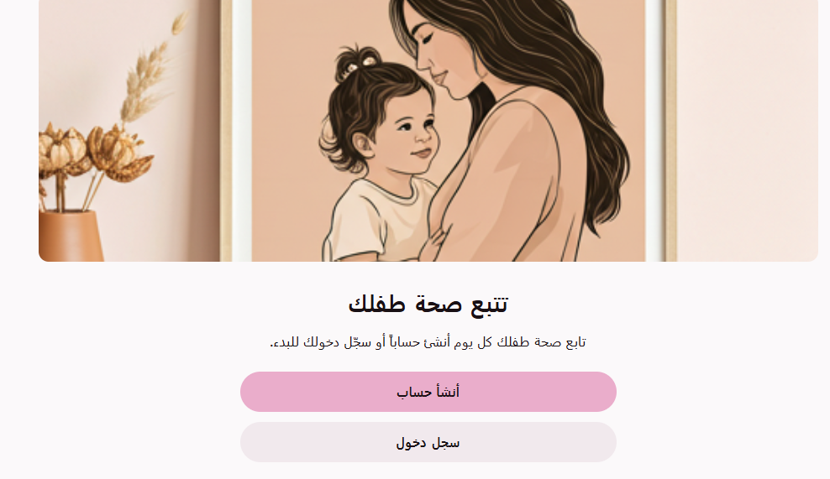

Figure 96 واجهة التطبيق

إنشاء حساب :

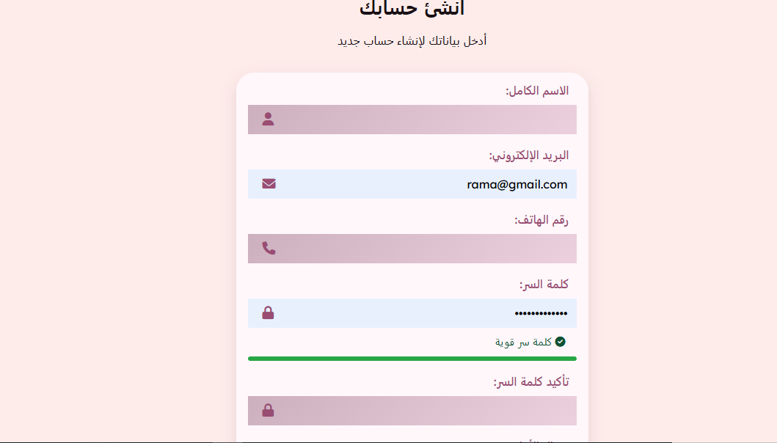

Figure 97 واجهة إنشاء حساب

تسجيل الدخول

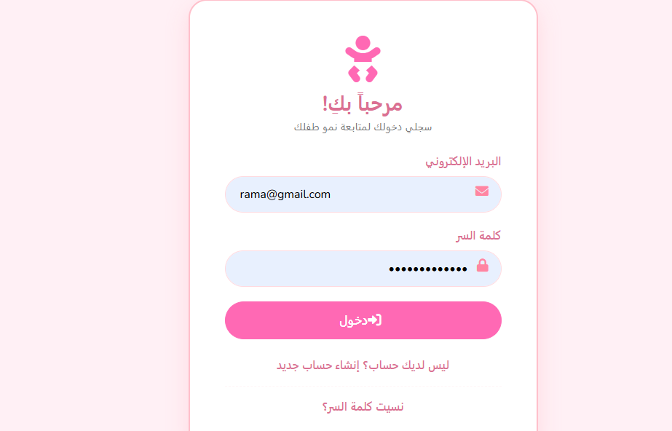

Figure 98واجهة تسجيل الدخول

إدارة الملف الشخصي

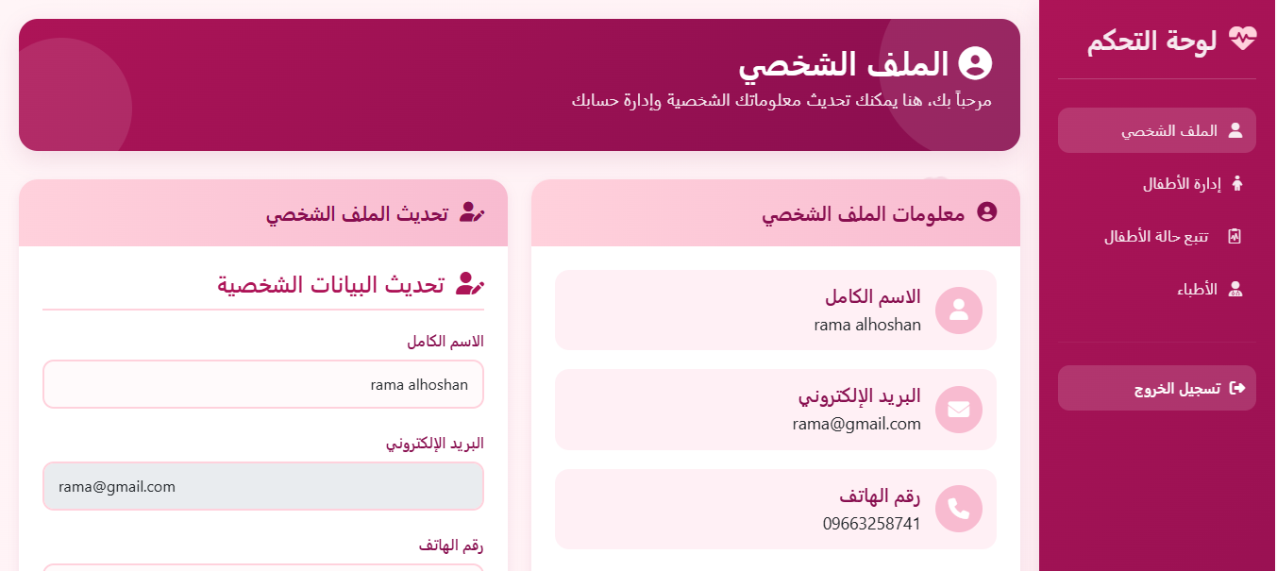

Figure 99 واجهة إدارة الملف الشخصي

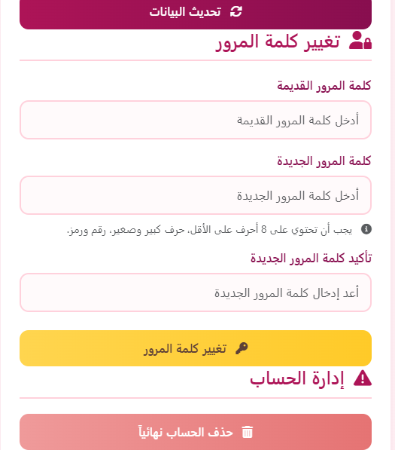

Figure 100 واجهة إدارة الملف الشخصي

إدارة ملف الطفل

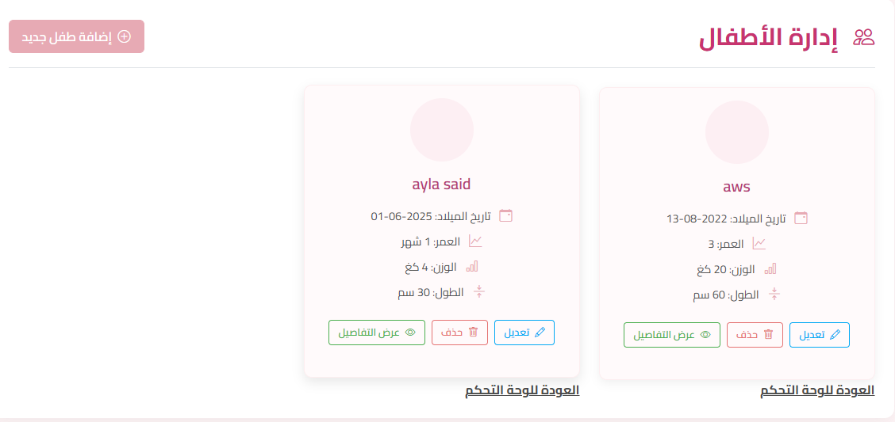

Figure 101 واجهة إدارة ملف الطفل

تعديل بيانات الطفل

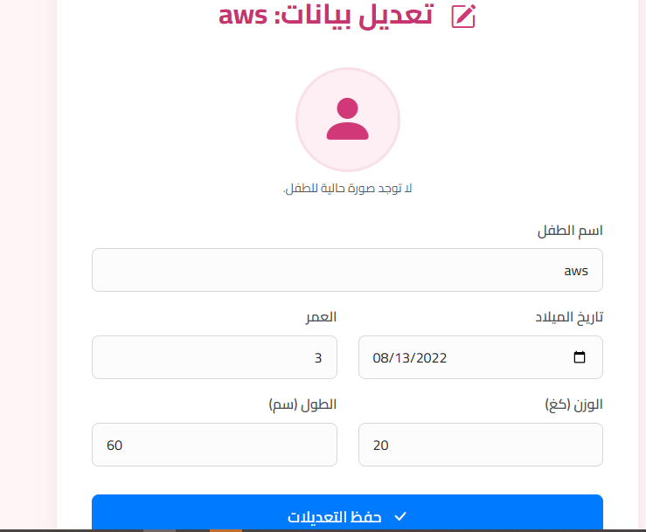

Figure 102 واجهة تعديل بيانات الطفل

حذف ملف الطفل

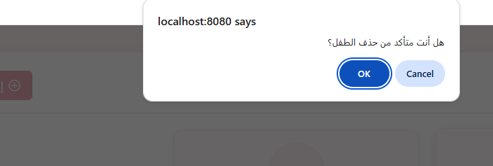

Figure 103 واجهة حذف ملف الطفل

عرض سجلات الأطفال

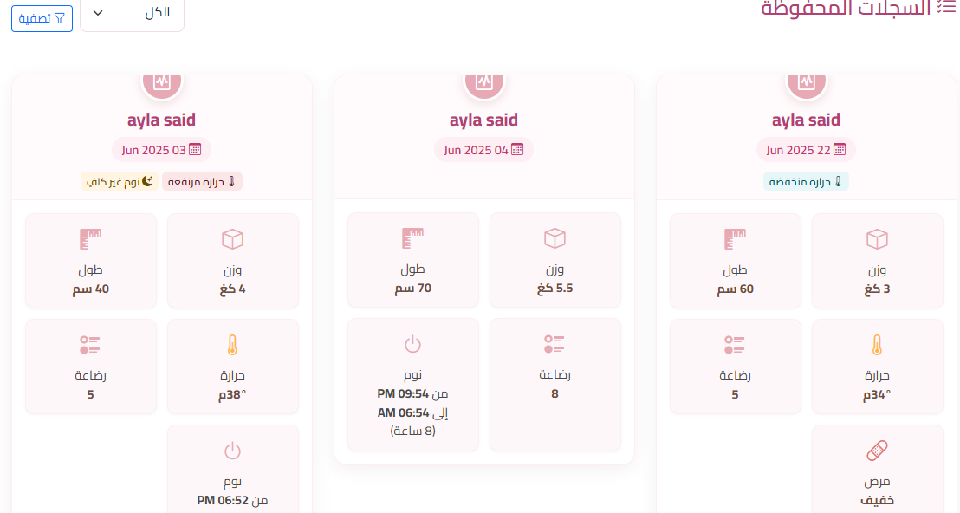

Figure 104 واجهة عرض سجلات الأطفال

عرض مخطط نمو الطفل

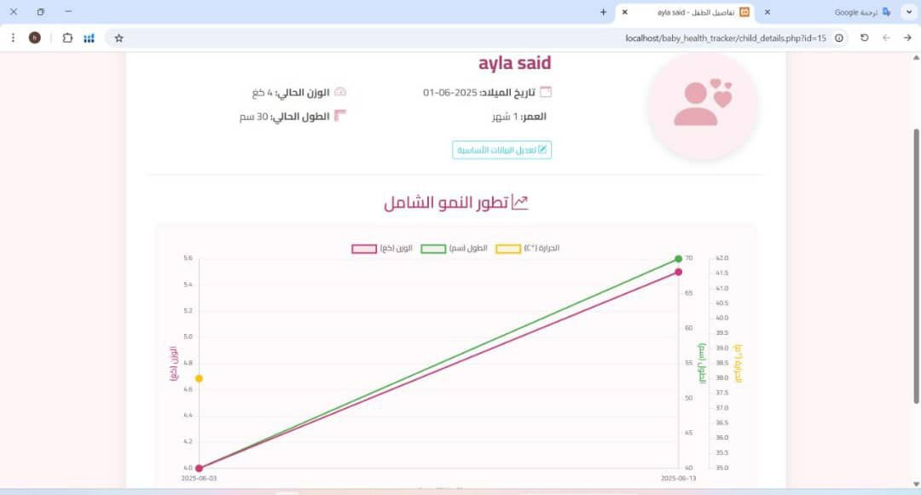

Figure 105 واجهة عرض تطور نمو الطفل

عرض قائمة الأطباء

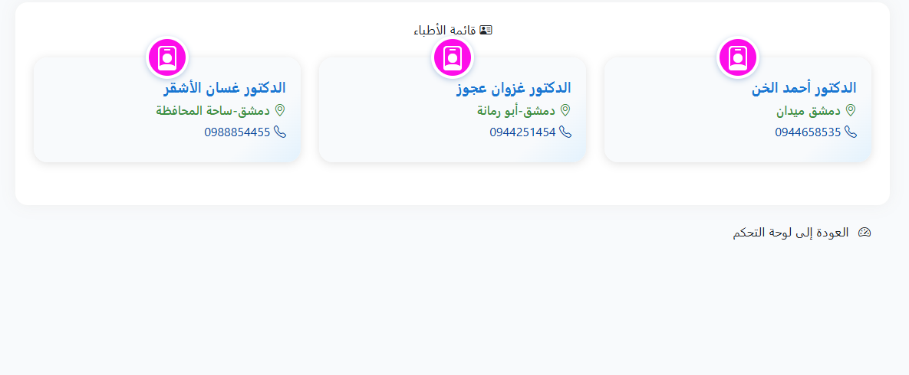

Figure 106 واجهة عرض قائمة الأطباء

استعادة كلمة المرور

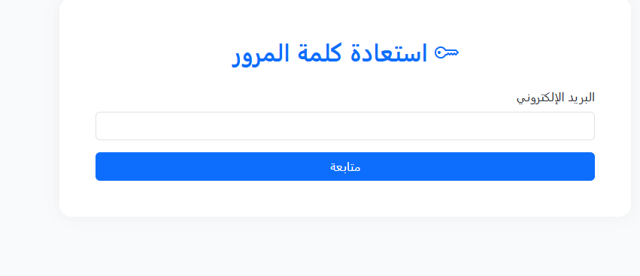

Figure 107 واجهة إستعادة كلمة المرور

## الاختبارات النهائية :

Table 53 final test cases

|  |  |  |  |  |  |
| --- | --- | --- | --- | --- | --- |
| رقم الاختبار | اسم الاختبار | خطوات الاختبار | المدخلات | النتيجة المتوقعة | حالة الاختبار |
| 1 | إنشاء حساب جديد | 1-افتح صفحة التسجيل  2-ادخل بيانات صحيحة  3-اضغط "انشاء حساب" | اسم البريد الالكتروني  , كلمة المرور | يتم إنشاء الحساب بنجاح | ناجح |
| 2 | تسجيل الدخول | 1-ادخل البريد وكلمة المرور  2-اضغط "تسجيل الدخول " | بريد الكتروني مسجل , كلمة مرور صحيحة | دخول ناجح إلى الصفحة الرئيسية | ناجح |
| 3 | تسجيل الخروج | 1-اضغط "تسجيل الخروج" | - | العودة إلى صفحة تسجيل الدخول | ناجح |
| 4 | استعادة كلمة المرور | 1-اضغط "نسيت كلمة المرور"  2-ادخل البريد الإلكتروني  3-اتبع الرابط في البريد | بريد مسجل | إعادة تعيين كلمة المرور بنجاح | ناجح |
| 5 | حذف الحساب | 1-انتل الى الاعدادات  2-اختر "حذف الحساب"  3-أكد الحذف | - | يتم حذف الحساب والبيانات المرتبطة | ناجح |
| 6 | تحديث الملف الشخصي | 1-عدل الاسم او رقم الهاتف  2-احفظ التغييرات | بيانات جديدة مثل (رقم هاتف جديد) | حذف التغييرات بنجاح | ناجح |
| 7 | عرض الملف الشخصي | 1-انتقل إلى "ملفي الشخصي" | - | عرض جميع البيانات الشخصية | ناجح |
| 8 | إضافة طفل جديد | 1-اضغط "إضافة طفل"  2-ادخل بيانات الطفل  3-اضغط "حفظ" | اسم الطفل , تاريخ الميلاد , ... | تسجيل الطفل في النظام | ناجح |
| 9 | عرض بيانات الطفل | 1-اختر "عرض بيانات الطفل" | - | عرض بيانات الطفل | ناجح |
| 10 | تعديل بيانات الطفل | 1- اختر "تعديل بيانات الطفل"  2-ادخل البيانات الجديدة  3-اضغط "حفظ" | اسم الطفل,  تاريخ الميلاد,  ... | تحديث بيانات الطفل بنجاح | ناجح |
| 11 | حذف ملف الطفل | 1-اختر حذف ملف الطفل  2 اكد عملية الحذف | - | حذف ملف الطفل من النظام | ناجح |
| 12 | تسجيل الوزن والطول وعرض رسم بياني | 1-ادخل الوزن وطول الطفل | الوزن , الطول | ظهور الرسم البياني وحفظه | ناجح |
| 13 | إلغاء أرشفة ملف الطفل | 1-ادخل على قائمة الأطفال المؤرشفون  2-اختر الطفل الذي ترغب بإلغاء أرشفته  3-اضغط إلغاء الأرشفة | - | استعادة ملف الطفل المؤرشف | ناجح |
| 14 | عرض قائمة بالأطفال المؤرشفون | 1-اضغط على قائمة الأطفال المؤرشفون | - | ظهورالأطفال المؤرشفون | ناجح |
| 15 | عرض قائمة الأطفال | عرض قائمة الأطفال | عرض قائمة الأطفال | عرض قائمة الأطفال | ناجح |
| 16 | 1-انتقل الى تتبع الطفل واختر عرض قائمةالأطفال | 1-انتقل الى تتبع الطفل واختر عرض قائمةالأطفال | 1-انتقل الى تتبع الطفل واختر عرض قائمةالأطفال | 1-انتقل الى تتبع الطفل واختر عرض قائمةالأطفال | ناجح |
| 17 | - | - | - | - | ناجح |
| 18 | عرض قائمة بالأطفال المسجلين | عرض قائمة بالأطفال المسجلين | عرض قائمة بالأطفال المسجلين | عرض قائمة بالأطفال المسجلين | ناجح |
| 19 | عرض قائمة الأطباء | عرض قائمة الأطباء | عرض قائمة الأطباء | عرض قائمة الأطباء | ناجح |
| 20 | 1-انتقل للأطباء | 1-انتقل للأطباء | 1-انتقل للأطباء | 1-انتقل للأطباء | ناجح |
| 21 | - | - | - | - | ناجح |
| 22 | ظهور الأطباء المسجلين | ظهور الأطباء المسجلين | ظهور الأطباء المسجلين | ظهور الأطباء المسجلين | ناجح |
| 23 | بحث عن طفل | بحث عن طفل | بحث عن طفل | بحث عن طفل | ناجح |
| 24 | 1-انتقل إلى إدارة الطفل | 1-انتقل إلى إدارة الطفل | 1-انتقل إلى إدارة الطفل | 1-انتقل إلى إدارة الطفل | ناجح |
| 25 | 2-اختر البحث عن طفل | 2-اختر البحث عن طفل | 2-اختر البحث عن طفل | 2-اختر البحث عن طفل | ناجح |
| 26 | اسم الطفل | 1. اسم الطفل | اسم الطفل | اسم الطفل | ناجح |
| 27 | ظهور بيانات الطفل الذي قمت بالبحث عنه | 1. ظهور بيانات الطفل الذي قمت بالبحث عنه | ظهور بيانات الطفل الذي قمت بالبحث عنه | ظهور بيانات الطفل الذي قمت بالبحث عنه | ناجح |
| 28 | بحث عن طبيب | 1. بحث عن طبيب | بحث عن طبيب | بحث عن طبيب | ناجح |
| 29 | 1-انتقل إلى قائمة الأطباء | 1. 1-انتقل إلى قائمة الأطباء | 1-انتقل إلى قائمة الأطباء | 1-انتقل إلى قائمة الأطباء |  |
| 30 | تسجيل فترة نوم جديدة | 1-تسجيل الدخول ك أهل  2-التوجه الى صفحة تسجيل الأنشطة  3-اختيار الطفل ونوع النوم ليلي او نهاري  4-ادخال وقت البداية والنهاية ثم الحفظ | طفل مسجل , وقت البدء والنهاية , عدد كرات الاستيقاظ | ظهور فترة النوم في سجل الطفل | ناجح |
| 31 | عرض تحليل أنماط النوم | 1-تسجيل الدخول ك أهل  2-التوجه لصفحة تفاصيل الطفل  3-اختيار اسم الطفل والنقر على النمو والنوم | طفل مع سجلات نوم متعددة | عرض رسم بياني وإحصائيات النوم | ناجح |
| 32 | إضافة نصيحة لتحسين النوم | 1-تسجيل دخول ك ممرض 2-فتح صفحة إدارة الطفل  3-اختيار الطفل ثم النقر على إضافة نصيحة نوم   1. 4-ادخال النصيحة وحفظها | طفل مسجل , نصيحة مكتوبة | حفظ النصيحة وعرضها للاهل | ناجح |
| 33 | تسجيل فترة نوم جديدة | 1-تسجيل الدخول ك أهل  2-التوجه الى صفحة تسجيل الأنشطة  3-اختيار الطفل ونوع النوم ليلي او نهاري  4-ادخال وقت البداية والنهاية ثم الحفظ | طفل مسجل , وقت البدء والنهاية , عدد كرات الاستيقاظ | ظهور فترة النوم في سجل الطفل | ناجح |
| 34 | عرض تحليل أنماط النوم | 1-تسجيل الدخول ك أهل  2-التوجه لصفحة تفاصيل الطفل  3-اختيار اسم الطفل والنقر على النمو والنوم | طفل مع سجلات نوم متعددة | عرض رسم بياني وإحصائيات النوم | ناجح |
| 35 | إضافة نصيحة لتحسين النوم | 1-تسجيل دخول ك ممرض 2-فتح صفحة إدارة الطفل  3-اختيار الطفل ثم النقر على إضافة نصيحة نوم   1. 4-ادخال النصيحة وحفظها | طفل مسجل , نصيحة مكتوبة | حفظ النصيحة وعرضها للاهل | ناجح |

## RTM version 3

Table 54 RTM version 3

|  |  |  |  |  |  |  |
| --- | --- | --- | --- | --- | --- | --- |
| Req-ID | Use case | Analysis | System Design | Detail Design | Implementation | Test Cases |
| RE-FR-AM-01 | usecase_01 | uc_01 | System Architecture Diagram : | Detailed Class Diagram | C:\xampp\htdocs\baby_health_tracker\register.php | 1 |
| RE-FR-AM-02 | usecase_02 | uc_02 | System Architecture Diagram : | Detailed Class Diagram | C:\xampp\htdocs\baby_health_tracker\login.php | 2 |
| RE-FR-AM-03 | usecase_03 | uc_03 | System Architecture Diagram : | Detailed Class Diagram | C:\xampp\htdocs\baby_health_tracker\logout.php | 3 |
| RE-FR-AM-04 | usecase_04 | uc_04 | System Architecture Diagram : | Detailed Class Diagram | C:\xampp\htdocs\baby_health_tracker\forgot_password.php | 4 |
| RE-FR-AM-05 | usecase_05 | uc_05 | System Architecture Diagram : | Detailed Class Diagram | C:\xampp\htdocs\baby_health_tracker\profile.php | 5 |
| RE-FR-AM-06 | usecase_06 | uc_06 | System Architecture Diagram : | Detailed Class Diagram | C:\xampp\htdocs\baby_health_tracker\profile.php | 6 |
| RE-FR-AM-07 | usecase_07 | uc_07 | System Architecture Diagram : | Detailed Class Diagram | C:\xampp\htdocs\baby_health_tracker\profile.php | 7 |
| RE-FR-CM-08 | usecase_08 | uc_08 | System Architecture Diagram : | Detailed Class Diagram | C:\xampp\htdocs\baby_health_tracker\add_child.php | 8 |
| RE-FR-CM-09 | usecase_09 | uc_09 | System Architecture Diagram : | Detailed Class Diagram | C:\xampp\htdocs\baby_health_tracker\children.php | 9 |
| RE-FR-CM-10 | usecase_10 | uc_10 | System Architecture Diagram : | Detailed Class Diagram | C:\xampp\htdocs\baby_health_tracker\edit_child.php | 10 |
| RE-FR-CM-11 | usecase_11 | uc_11 | System Architecture Diagram : | Detailed Class Diagram | C:\xampp\htdocs\baby_health_tracker\delete_child.php | 11 |
| RE-FR-CM-12 | usecase_12 | uc_12 | System Architecture Diagram : | Detailed Class Diagram | C:\xampp\htdocs\baby_health_tracker\child_details.php | 12 |
| RE-FR-SQ-13 | usecase_13 | uc_13 | System Architecture Diagram : | Detailed Class Diagram | C:\xampp\htdocs\baby_health_tracker\tracking.php | 13 |
| RE-FR-SQ-14 | usecase_14 | uc_14 | System Architecture Diagram : | Detailed Class Diagram | C:\xampp\htdocs\baby_health_tracker\doctors.php | 14 |
| FR-SQ-15 | usecase_15 | uc_15 | System Architecture Diagram : | Detailed Class Diagram | C:\xampp\htdocs\baby_health_tracker\child_details.php | 15 |
| FR-SQ-16 | usecase_16 | uc_16 | System Architecture Diagram : | Detailed Class Diagram | C:\xampp\htdocs\baby_health_tracker\doctors.php | 16 |
| FR-SQ-17 | usecase_17 | uc_17 | System Architecture Diagram : | Detailed Class Diagram | C:\xampp\htdocs\baby_health_tracker\children.php | 17 |
| FR-SQ-18 | usecase_18 | uc_18 | System Architecture Diagram : | Detailed Class Diagram | C:\xampp\htdocs\baby_health_tracker\providers.php | 18 |
| FR-SQ-19 | usecase_19 | uc_19 | System Architecture Diagram : | Detailed Class Diagram | C:\xampp\htdocs\baby_health_tracker\nurse_dashboard.php | 19 |
| FR-SQ-20 | usecase_20 | uc_20 | System Architecture Diagram : | Detailed Class Diagram | C:\xampp\htdocs\baby_health_tracker\providers.php | 20 |
| FR-VM -21 | usecase_21 | uc_21 | System Architecture Diagram : | Detailed Class Diagram | C:\xampp\htdocs\baby_health_tracker\vaccine_schedule.php | 21 |
| FR-VM -22 | usecase_22 | uc_22 | System Architecture Diagram : | Detailed Class Diagram | C:\xampp\htdocs\baby_health_tracker\vaccine_schedule.php | 22 |
| FR-VM -23 | usecase_23 | uc_23 | System Architecture Diagram : | Detailed Class Diagram | C:\xampp\htdocs\baby_health_tracker\vaccine_schedule.php | 23 |
| FR-VM -24 | usecase_24 | uc_24 | System Architecture Diagram : | Detailed Class Diagram | C:\xampp\htdocs\baby_health_tracker\vaccine_schedule.php | 24 |
| FR-VM-25 | usecase_25 | uc_25 | System Architecture Diagram : | Detailed Class Diagram | C:\xampp\htdocs\baby_health_tracker\overdue_vaccines.php | 25 |
| FR-VM-26 | usecase_26 | uc_26 | System Architecture Diagram : | Detailed Class Diagram | C:\xampp\htdocs\baby_health_tracker\ profile.php | 26 |
| FR-VM-27 | usecase_27 | uc_27 | System Architecture Diagram : | Detailed Class Diagram | C:\xampp\htdocs\baby_health_tracker\child_vaccination.php | 27 |
| FR-VM-28 | usecase_28 | uc_28 | System Architecture Diagram : | Detailed Class Diagram | C:\xampp\htdocs\baby_health_tracker\nurse_dashboard.php,   overdue_vaccines.php | 28 |
| FR-VM-29 | usecase_29 | uc_29 | System Architecture Diagram : | Detailed Class Diagram | C:\xampp\htdocs\baby_health_tracker\add_nurse_note.php,   child_vaccination.php | 29 |
| FR-FM-30 | usecase_30 | uc_30 | System Architecture Diagram : | Detailed Class Diagram | C:\xampp\htdocs\baby_health_tracker\add_daily_activity.php | 30 |
| FR-FM-31 | usecase_31 | uc_31 | System Architecture Diagram : | Detailed Class Diagram | C:\xampp\htdocs\baby_health_tracker\add_daily_activity.php | 31 |
| FR-FA-32 | usecase_32 | uc_32 | System Architecture Diagram : | Detailed Class Diagram | C:\xampp\htdocs\baby_health_tracker\tracking.php | 32 |
| FR-SHM-33 | usecase_33 | uc_33 | System Architecture Diagram : | Detailed Class Diagram | C:\xampp\htdocs\baby_health_tracker\add_daily_activity.php | 33 |
| FR-SM-34 | usecase_34 | uc_34 | System Architecture Diagram : | Detailed Class Diagram | C:\xampp\htdocs\baby_health_tracker\child_details.php | 34 |
| FR-SM-35 | usecase_35 | uc_35 | System Architecture Diagram : | Detailed Class Diagram | C:\xampp\htdocs\baby_health_tracker\child_details.php | 35 |

# الفصل السادس : الخاتمة

## مقدمة :

# بعد الانتهاء من تطوير نظام متابعة صحة الأطفال، يمكن القول إن هذا التطبيق يمثل أداة فعالة تساعد الأهالي في تسجيل ومتابعة النمو الصحي لأطفالهم بطريقة منظمة وآمنة. تم بناؤه باستخدام تقنيات متكاملة مثل PHP وMySQL لتخزين البيانات، وواجهة مستخدم تفاعلية باستخدام HTML, CSS, JavaScript، مع دعم مكتبات مثل Bootstrap وChart.js لتحسين تجربة المستخدم.

## -2أبرز الإنجازات :

# - تقديم نظام سهل الاستخدام يتيح للأهالي تسجيل بيانات الأطفال الصحية (الوزن، الطول، الحرارة، التغذية، النوم، والأعراض المرضية).

# - إمكانية إنشاء تقارير بيانية لمتابعة تطور النمو عبر الزمن.

# - ضمان أمان البيانات من خلال التحقق من المستخدمين وجلسات آمنة.

# - واجهة متجاوبة تعمل على مختلف الأجهزة (حاسوب، هاتف، لوحي).

## التحديات والحلول

# واجه المشروع بعض التحديات، مثل:

# - تنسيق التواريخ والبيانات باللغة العربية → تم حلها باستخدام إعدادات PHP ومكتبات تدعم RTL.

# - عرض البيانات البيانية بدقة → تم استخدام Chart.js مع تخصيصه لعرض البيانات بطريقة واضحة.

## 4**-التطويرات المستقبلية**

# يمكن تحسين التطبيق بإضافة ميزات مثل:

# - إشعارات تذكير بمواعيد التطعيمات والفحوصات الدورية.

# - مشاركة التقارير مع الأطباء عبر البريد الإلكتروني أو روابط مشفرة.

# - إضافة تطبيق جوال (Android/iOS) لسهولة الاستخدام على الهواتف.

## 5- الختام

# يُعد هذا النظام خطوة مهمة نحو رقمنة متابعة صحة الأطفال، مما يسهم في تحسين جودة الرعاية وتسهيل التواصل بين الأهالي والمختصين. نطمح في المستقبل إلى تطويره ليصبح منصة شاملة تعزز الرعاية الصحية الذكية للأطفال.

## المراجع:

*1 . المواقع الإلكترونية والتطبيقات المشابه :*

*- Baby Tracker: Newborn Log. متاح على: [Apple App Store](https://apps.apple.com/us/app/baby-tracker-newborn-log/id547747955) و [Google Play](https://play.google.com/store/apps/details?id=com.nighp.babyTracker).*

*- The Wonder Weeks. متاح على: [Apple App Store](https://apps.apple.com/us/app/the-wonder-weeks/id508009843) و [Google Play](https://play.google.com/store/apps/details?id=com.cincobaby.wonderweeks).*

*- Glow Baby: Newborn Tracker. متاح على: [Apple App Store](https://apps.apple.com/us/app/glow-baby-newborn-tracker/id721307396) و [Google Play](https://play.google.com/store/apps/details?id=com.glowing.baby).*

*- Huckleberry: Baby Tracker. متاح على: [Apple App Store](https://apps.apple.com/us/app/huckleberry-baby-tracker/id1134692800) و [Google Play](https://play.google.com/store/apps/details?id=com.huckleberrylabs.babytracker).*

*- ParentLove -- Baby Tracker. متاح على: [Apple App Store](https://apps.apple.com/us/app/parentlove-baby-tracker/id1564132808) و [Google Play](https://play.google.com/store/apps/details?id=com.parentlove.app).*

*- Baby+ (من Johnson's). متاح على: [Apple App Store](https://apps.apple.com/us/app/baby-johnsons/id1064000427) و [Google Play](https://play.google.com/store/apps/details?id=com.jnj.babyapp).*

*- Baby Daybook. متاح على: [Apple App Store](https://apps.apple.com/us/app/baby-daybook-tracker/id476533334) و [Google Play](https://play.google.com/store/apps/details?id=com.hnkb.babydaybook).*

*- Sprout Baby Tracker. متاح على: [Apple App Store](https://apps.apple.com/us/app/sprout-baby-tracker/id294223128) و [Google Play](https://play.google.com/store/apps/details?id=com.medartstudios.android.baby).*

*والفنية: المصادر الأكاديمية.2*

*- Sommerville, I. (2016). *Software Engineering* (10th ed.). Pearson.*

*- Pressman, R. S. (2014). *Software Engineering: A Practitioner's Approach* (8th ed.). McGraw-Hill.*

*- Fowler, M. (2003). *UML Distilled: A Brief Guide to the Standard Object Modeling Language* (3rd ed.). Addison-Wesley.*

*معايير ووثائق تقنية.3*

*- IEEE Std 830-1998. *IEEE Recommended Practice for Software Requirements Specifications*.*

*- UML 2.5 Specification. Object Management Group (OMG). متاح على: [https://www.omg.org/spec/UML/](https://www.omg.org/spec/UML/).*

*.4أدوات التطوير*

*- MySQL. متاح على: [https://www.mysql.com/](https://www.mysql.com/).*

*- Visual Studio Code. متاح على: [https://code.visualstudio.com/](https://code.visualstudio.com/).*

*- JWT (JSON Web Tokens). متاح على: [https://jwt.io/](https://jwt.io/).*

*. مصادر أخرى.5*

*- وزارة الصحة السورية. (2024). *التوصيات الوطنية لرعاية الأطفال حديثي الولادة*.*

*- منظمة الصحة العالمية (WHO). (2023). *إرشادات الرعاية الصحية للأطفال دون سن الخامسة*. متاح على: [https://www.who.int/](https://www.who.int/).*